
2025-2029 жылдарға арналған Алға ауданы бойынша жайылымдарды басқару және оларды пайдалану жөніндегі жоспарын бекіту туралы
Ақтөбе облысы Алға аудандық мәслихатының 2025 жылғы 18 желтоқсандағы № 355 шешімі
Қазақстан Республикасының "Қазақстан Республикасының Жер кодексінің" 15 - бабының 1 - тармағының 2-1) тармақшасына және Қазақстан Республикасының "Қазақстан Республикасындағы жергілікті мемлекеттік басқару және өзін-өзі басқару" Заңының 6 - бабына сәйкес, Алға аудандық мәслихаты ШЕШІМ ҚАБЫЛДАДЫ:
1. 2025-2029 жылдарға арналған Алға ауданы бойынша жайылымдарды басқару және оларды пайдалану жөніндегі жоспары, осы шешімнің 1, 2, 3, 4, 5, 6, 7, 8, 9, 10, 11, 12, 13 қосымшаларына сәйкес бекітілсін.
2. Осы шешім оның алғашқы ресми жарияланған күнінен кейін күнтізбелік он күн өткен соң қолданысқа енгізіледі.
Алға аудандық  мәслихатының төрағасы | М. Тулеуов

Алға аудандық мәслихатының
2025 жылғы 18 желтоқсандағы
№ 355 шешіміне 1 қосымша
2025 – 2029 жылдарға арналған Алға ауданы бойынша жайылымдарды басқару және оларды пайдалану жөніндегі жоспар
Осы жайылымдарды басқару және оларды пайдалану жөніндегі жоспар (бұдан әрі-жоспар) "Жайылымдар туралы" Қазақстан Республикасы Заңының 6 – бабының 4-1) тармақшасына (бұдан әрі-Заң), "Мемлекеттік статистика туралы" Қазақстан Республикасы Заңының 16-бабы 3-тармағының 2) тармақшасына, Қазақстан Республикасы Ауыл шаруашылығы министрінің 2024 жылғы 29 шілдедегі № 263 "Жайылымдарды басқару және оларды пайдалану жөніндегі үлгілік жоспарды бекіту туралы" (Нормативтік құқықтық актілерді мемлекеттік тіркеу тізілімінде № 34831 болып тіркелген) бұйрығына сәйкес әзірленді.
Жоспар жайылымдарды ұтымды пайдалану, жемшөпке қажеттілікті тұрақты қамтамасыз ету және жайылымдардың тозуы процестерін болғызбау мақсатында қабылданады.
Әкімшілік-аумақтық бөлініс бойынша Алға ауданында 1 Алға қаласы және 12 ауылдық округ бар. Алға ауданы аумағының жалпы көлемі 731 268 гектарды құрайды.
Жер санаттары бойынша: ауыл шаруашылығы мақсатындағы жерлер – 532 525 гектар; елді мекендердің жерлері – 128 907 гектар; ерекше қорғалатын табиғи аумақтардың жерлері жоқ; өнеркәсіп, байланыс, қорғаныс және өзге де ауыл шаруашылығына жатпайтын жерлер – 16 300; орман қорының жерлері – 3 449; су қорының жерлері – 1 374; босалқы жерлер – 48 823.
1-кесте. Алға ауданы бойынша жайылымдық жерлердің санаттары бойынша бөлу
Ауылдық округтердің атауы | Әкімшілік-аумақтық объектілер жіктеуішінің коды | Жерлер санаттары |  |  |  | Жерлер жиыны |  |  | Барлығы
Ауылдық округтердің атауы | Әкімшілік-аумақтық объектілер жіктеуішінің коды | Ауылшаруашылығы мақсатындағы | Елді мекендердің | Өнер кәсіп, көлік және өзге де ауылшаруашылығымақсатындағы емес | Ерекшеқорғалатын табиғи аумақтардың | Орман қорының | Су қорының | Босалқы жер | Барлығы
1 | 2 | 3 | 4 | 5 | 6 | 7 | 8 | 9 | 10
Ақай | 1532391002  1532393002 | 52641 | 9972 | 500 |  | 300 | 50 | 4300 | 67763
Бесқоспа | 1532331002  1532333002  1532334002 | 68168 | 9301 | 0 |  | 0 | 150 | 2700 | 80319
Бестамақ | 1532351002  1532353002 | 20784 | 9773 | 300 |  | 300 | 110 | 2100 | 33367
Қарабұлақ | 1532431002  1532432002 | 36527 | 10857 | 100 |  | 0 | 20 | 5200 | 52596
Қарағаш | 1532421002  1532423002 | 41943 | 6535 | 100 |  | 200 | 15 | 3200 | 51808
Қарақобда | 1532451002  1532453002  1532454002 | 20654 | 10522 | 11357 |  | 200 | 50 | 5100 | 47883
Қарақұдық | 1532371002  1532372002  1532373002 | 32364 | 10861 | 300 |  | 300 | 100 | 4800 | 48725
Маржанбұлақ | 1532471002  1532472002  1532473002 | 52132 | 9590 | 70 |  | 500 | 15 | 3200 | 65800
Сарықобда | 1532481002  1532483002 | 65965 | 9602 | 200 |  | 0 | 100 | 4293 | 80160
Тамды | 1532491002  1532492002  1532493002 | 37632 | 8215 | 200 |  | 300 | 150 | 4520 | 51017
Тоқмансай | 1532513002  1532511002  1532512002  1532514002 | 73596 | 17806 | 150 |  | 0 | 150 | 5430 | 97132
Үшқұдық | 1532411002  1532412002  1532413002 | 30119 | 8614 | 150 |  | 500 | 30 | 3741 | 43154
2-кесте. Алға ауданы бойынша елді-мекеннің жайылымдарын бөлу (мың гектар)
№ | Ауылдық округтің атауы | Әкімшілік-аумақтық объектілер жіктеуішінің коды | Елді мекеннің атауы | Жайылымдардың жалпы алаңы, мың гектар | Жайылымдардың алаңдары мен түрлері
 |  |  |  |  | Жеке ауладағы ауылшаруашылығы жануарларын жаю бойынша халық мұқтажын қанағаттандыруға арналған, мың гектар | Көпшілік пайдаланатын, мың гектар | Шалғайдағы, мың гектар | Маусымдық, мың гектар | Аридтық, мың гектар | Екпе жайылымдар, мың гектар
1 | 2 | 3 | 4 | 5 | 6 | 7 | 8 | 9 | 10 | 11
1 | Ақай | 1532391002 | Ақай | 5811 | 5811
1 | Ақай | 1532393002 | Көлтабан | 4086 | 4086
2 | Бесқоспа | 1532331002 | Есет батыр Көкіұлы | 7691 | 7691
2 | Бесқоспа | 1532333002 | Қызылту | 1658 | 1658
3 | Бестамақ | 1532353002 | Бесқоспа | 3420 | 3420
3 | Бестамақ | 1532351002 | Бестамақ | 4658 | 4658
4 | Қарабұлақ | 1532431002 | Қарабұлақ | 7238 | 7238
4 | Қарабұлақ | 1532432002 | Аманкелді | 3554 | 3554
5 | Қарағаш | 1532423002 | Нұрбұлақ | 2285 | 2285
5 | Қарағаш | 1532421002 | Самбай | 6246 | 6246
6 | Қарақобда | 1532453002 | Ерназар | 2399 | 2399
6 | Қарақобда | 1532454002 | Құмсай | 2002 | 2002
6 | Қарақобда | 1532451002 | Қарақобда | 5813 | 5813
7 | Қарақұдық | 1532371002 | Қарақұдық | 3157 | 3157
7 | Қарақұдық | 1532373002 | Тікқайың | 2299 | 2299
7 | Қарақұдық | 1532372002 | Көктоғай | 3702 | 3702
8 | Маржанбұлақ | 1532471002 | Маржанбұлақ | 3818 | 3818
8 | Маржанбұлақ | 1532472002 | Қайыңдысай | 4599 | 4599
9 | Сарықобда | 1532481002 | Сарықобда | 4403 | 4403
9 | Сарықобда | 1532483002 | Болгарка | 5210 | 5210
10 | Тамды | 1532492002 | Еркінкүш | 1335 | 1335
10 | Тамды | 1532491002 | Тамды | 5061 | 5061
10 | Тамды | 1532493002 | Талдысай | 4354 | 4354
11 | Тоқмансай | 1532511002 | Қайнар | 14473 | 14473
11 | Тоқмансай | 1532513002 | Тоқмансай | 3301 | 3301
12 | Үшқұдық | 1532413002 | Ақсазды | 2887 | 2887
12 | Үшқұдық | 1532412002 | Жерұйық | 1322 | 1322
12 | Үшқұдық | 1532411002 | Үшқұдық | 4269 | 4269
Алға ауданы аумағында округте мәдени, аридтік және көшпелі жайылымдар жоқ. Округте 493 ауыл шаруашылығы құрылымы жұмыс істейді, олардың пайдалануында 532 415 гектар жайылым бар.
3-кесте. Алға ауданы бойынша жер учаскесіне құқық белгілейтін және сәйкестендіру құжаттары негізінде меншік иелері мен жер пайдаланушылар туралы мәліметтер
№ | Меншік иелерінің, жер пайдаланушылардың атауы | Бизнес сәйкестендіру нөмірі/жеке сәйкестендіру нөмірі | Жер учаскесінің кадастрлық нөмірі | Жайылымдар алаңы, мың гектар
1 | 2 | 3 | 4 | 5
1. Ақай

1 | "Абылай" Ксупов К | 620917300887 | 02-022-012-153  02-022-012-076  02-022-012-077  02-022-012-078  02-022-012-079  02-022-012-080  02-022-012-154  02-022-012-152  02-022-012-155  02-022-012-156  02-022-012-245  02-022-012-247  02-022-012-268  02-022-012-267  02-022-012-271  02-022-012-269 | 15 716
2 | "Адилбек" Телеуова Г.Ж | 090764016226 | 02-022-014-071  02-022-014-116 | 1 751
3 | "Айнур" Талипов Б | 540707300669 | 02-022-012-162  02-022-012-163  02-022-012-105  02-022-012-161  02-022-012-146  02-022-012-109  02-022-012-106  02-022-012-107  02-022-012-108 | 744
4 | "Ауылым" Калмуханова М.А | 100464021672 | 02-022-012-180  02-022-012-139  02-022-012-181  02-022-012-250 | 2 961
5 | "Булаксай" Акбаев Б | 160264017350 | 02-022-012-235  02-022-012-234 | 788
6 | "Ала қозы" Жакан М (часть) | 170764020023 | 02-022-012-242  02-022-012-243  02-022-012-099 | 1 860
7 | "Sarman" Жапаров Кенжегали | 190864002151 | 02-022-012-260 | 695
8 | "Жас-улан" Сейтенова А | 400701408680 | 02-022-012-069  02-022-012-261  02-022-012-186  02-022-012-259 | 1 808
9 | "Женис" Аубакиров С.Ж. | 101064017652 | 02-022-012-202  02-022-012-203  02-022-012-204  02-022-012-128  02-022-012-099  02-022-012-196  02-022-012-241 | 1 412
10 | "Исламбек" Тулкибаев С | 090464011442 | 02-022-012-016  02-022-012-017  02-022-012-018  02-022-012-019  02-022-012-136  02-022-012-137  02-022-012-148  02-022-012-149  02-022-012-251  02-022-012-252 | 5 271
11 | "Кали" Калиев Е | 141064006505 | 02-022-012-032  02-022-012-249 | 524
12 | "Кенжемурат" Койшыбаев Е | 900921350091 | 02-022-014-081  02-022-014-082  02-022-012-236  02-022-012-232  02-022-012-233  02-022-014-095  02-022-014-103  02-022-014-107  02-022-014-104  02-022-014-105 | 4 916
13 | "Наурыз" Мурадьян С.Г. | 170164013544 | 02-022-012-231 | 1 090
14 | "Рустем-А" Ауельбаев С | 101264004658 | 02-022-014-060  02-022-012-257  02-022-014-115 | 1 937
15 | "Серикжан" Уразов С | 880204301514 | 02-022-014-069 | 510
16 | "Табын" Киржанов Ж.Ж (часть) | 830509302313 | 02-022-012-151 | 1 424
17 | "Талап" Адилов А | 140664011005 | 02-022-012-056  02-022-012-057  02-022-012-058  02-022-012-059  02-022-012-140  02-022-012-143  02-022-012-145  02-022-012-150  02-022-012-008 | 2 132
18 | "Тама" Жиеналин Б.Ж | 140664008987 | 02-022-012-190  02-022-012-160  02-022-012-182  02-022-012-184  02-022-012-183  02-022-012-193  02-022-012-191  02-022-012-238  02-022-012-237 | 1 349
19 | "Темирали" Темиралин А | 800505301162 | 02-022-012-248 | 565
20 | "Тогай" Купесов Е | 720309302105 | 02-022-012-141  02-022-012-172  02-022-012-168  02-022-012-169  02-022-012-171  02-022-012-170  02-022-012-175  02-022-012-177 | 2 394
Барлығы ШҚ

49 847

2. Бесқоспа

1 | "Айткали-А" Алибекова З | 100664010298 | 02-022-016-182  02-022-016-183  02-022-016-252 | 1 155
2 | "Акбура" Алдембергенов Е.Б | 681009301258 | 02-022-016-277 | 740
3 | "Аманат" Отаров Р.А | 741027300836 | 02-022-016-378  02-022-016-268  02-022-016-269  02-022-016-339  02-022-016-340  02-022-016-392 | 1 901
4 | "Аружан" Тулепбергенов Д.Т | 810122301526 | 02-022-016-285  02-022-016-338 | 757
5 | "Барс" Сопильняк В | 090564010369 | 02-022-015-012  02-022-016-067  02-022-016-425  02-022-016-093  02-022-016-330 | 929
6 | "Баубек-Н" Абдикаримов Н | 660708300654 | 02-022-016-412 | 721
7 | "Бижан-булак" Кулжанов Б.С | 101064006944 | 02-022-016-038 | 913
8 | "Гиззат" Байманов А.Т | 770103301196 | 02-022-016-364 | 1 051
9 | "Есалы" Акбергенов С.К (часть) | 160564023574 | 02-022-016-379  02-022-016-380 | 604
10 | "Кайсар" Ганиев Д | 660603301324 | 02-022-016-288  02-022-016-042 | 766
11 | "Карабура-АК"Габдасаттаров С | 120464010313 | 02-022-016-069  02-022-016-070  02-022-016-071 | 926
12 | "Коспагамбет" Рзаев А | 491006300789 | 02-022-016-241  02-022-016-361  02-022-016-360  02-022-015-666  02-022-016-336  02-022-015-665 | 2 040
13 | "Максат" Жалимов С | 090564003455 | 02-022-016-036  02-022-016-037  02-022-016-177 | 538
14 | "Мендибай-Карагаш"  Баймагамбетова А | 070264026033 | 02-022-016-421  02-022-016-433  02-022-016-431  02-022-016-212 | 9 851
15 | "Нурлыбай" Ахметов С | 751212301910 | 02-022-016-016  02-022-016-289  02-022-016-290  02-022-016-295  02-022-016-296 | 951
16 | "Отегул-1" Жакупов У | 040864019463 | 02-022-016-146  02-022-016-220  02-022-016-243  02-022-016-227  02-022-016-228  02-022-016-229  02-022-016-327  02-022-016-328  02-022-016-329  02-022-016-080  02-022-016-345  02-022-016-393  02-022-016-394  02-022-016-075  02-022-016-319  02-022-016-318  02-022-016-346 | 7 295
17 | "Разия" Тайманова А.А. (часть) | 160864001326 | 02-022-016-151  02-022-016-344  02-022-016-111  02-022-016-112  02-022-016-178  02-022-016-179 | 1 186
18 | "Санжар-Т" Токсанбаев Т.Т. | 160464023550 | 02-022-016-374  02-022-016-397 | 866
19 | "Санкибай" Шилмагамбетов Ж | 390508300794 | 02-022-016-019  02-022-016-104  02-022-016-154  02-022-016-215  02-022-016-216  02-022-016-370  02-022-016-427 | 4 439
20 | "Серикжан" Бетейн Х | 300626300462 | 02-022-016-130  02-022-016-131  02-022-016-199  02-022-016-200  02-022-016-291  02-022-016-292  02-022-016-333  02-022-016-332  02-022-016-280 | 1 200
21 | "Тайбурыл" Калданов А | 741027401404 | 02-022-016-385  02-022-016-387  02-022-016-386 | 1 170
22 | "Тапай" Тапаев Т.С | 801112301552 | 02-022-016-163  02-022-016-164  02-022-016-165  02-022-016-321 | 978
23 | "Тилеу" Мандрыкин А | 101264002156 | 02-022-016-138  02-022-016-139  02-022-016-140  02-022-016-257  02-022-016-406 | 688
24 | "Тлеужан-Катпары" Ерназаров К(часть) | 101264000060 | 02-022-016-196  02-022-016-253  02-022-016-254  02-022-016-255  02-022-016-331 | 1 280
25 | "Шайжан" Сарымсаков С | 760316302329 | 02-022-016-434 | 894
26 | "Шокей" Жантлеуов С | 550909301777 | 02-022-016-001  02-022-016-320  02-022-016-606  02-022-016-381  02-022-016-369  02-022-016-399  02-022-016-002 | 3 207
27 | "Шолак" Сапаров Б.К | 650724300902 | 02-022-016-266 | 1 291
28 | "Шуиниш" Сеитов Т.К | 090564000410 | 02-022-016-223  02-022-016-279 | 572
29 | "Юрдан" Исмагулов А | 140464024634 | 01-022-016-203  02-022-016-284  02-022-016-337 | 1 812
Барлығы ШҚ

50 721

1 | ЖШС "Equipment Support" |  |  | 1 800
2 | "Тулпар" АҚ | 940240001067 | 02-022-016-014  02-022-035-001 | 3 101
3 | ЖШС "EVRASI CORP" | 160540011708 | 02-022-016-072  02-022-016-073  02-022-016-074  02-022-016-226 | 1 455
4 | ЖШС "ADM INVESTMENT" | 020440007689 | 02-022-016-401  02-022-016-402 | 1 775
Барлығы ЖШС

8 131

3. Бестамақ

1 | "Актасты" Акылбеков К | 561117300887 | 02-022-016-020 | 931
2 | "Би-Болат" Байкенова М.Г. | 691113301215 | 02-022-016-031 | 524
3 | "Заря" Якимова Г.Н | 080664014829 | 02-022-016-116  02-022-016-104  02-022-024-128  02-022-022-143 | 760
4 | "Жаңа дәуір" Алдашев А.А. | 170264019294 | 02-022-016-382  02-022-016-383 | 1 983
5 | "Катпар" Кушеров К | 090864013861 | 02-022-016-258  02-022-016-259  02-022-016-322  02-022-016-323  02-022-016-232 | 946
6 | "Разия" Жумагулов Т | 160864001326 | 02-022-016-081  02-022-016-205 | 1 596
7 | "Табантал" Исенов Ж | 551121300639 | 02-022-016-032  02-022-016-033  02-022-016-189  02-022-016-190  02-022-016-391  02-022-016-128 | 1 762
8 | "Тлеужан-катпар" Ерназаров | 101264000060 | 02-022-016-195  02-022-016-312  02-022-016-326  02-022-016-325  02-022-016-800  02-022-016-237  02-022-016-237 | 1 990
9 | "Юрдан" ИсмагуловАйат (часть) | 140464024634 | 02-022-016-405  02-022-016-203  02-022-016-283 | 1 071
Барлығы ШҚ

11 563

1 | ЖШС "Акмерей-К" | 040240008930 | 02-022-016-133 | 1 867
2 | ЖШС "Актеп" (часть) | 101040012899 | 02-022-024-163  02-022-024-167  02-022-024-165 | 934
3 | ЖШС " Парижская коммуна XXI" | 020640003465 | 02-022-024-096  02-022-024-112 | 2 019
Барлығы ЖШС

4 820

4. Қарабұлақ

1 | "Арай-М" Мирманова Роза | 671116402619 | 02-022-020-289  02-022-020-290  02-022-020-291  02-022-020-292 | 1 468
2 | "Бек-Арыс" Кулбалаев А.М | 090164002353 | 02-022-020-112  02-022-020-113  02-022-020-274  02-022-020-275  02-022-020-276  02-022-020-277  02-022-020-278  02-022-020-279  02-022-020-284  02-022-020-322  02-022-020-331  02-022-020-323  02-022-020-352  02-022-020-351 | 1 177
3 | "Зеріп" Махатов А.Ж | 600718300702 | 02-022-020-318  02-022-020-095  02-022-020-319  02-022-020-282  02-022-020-264  02-022-020-152  02-022-020-317  02-022-020-231  02-022-020-316  02-022-020-347 | 2 534
4 | "Каирбек" Калдыгарин А | 090464021975 | 02-022-020-335  02-022-020-336 | 517
5 | "Каир-А" Каиров А | 760727302452 | 02-022-020-162  02-022-020-218  02-022-020-251  02-022-020-252  02-022-020-253  02-022-020-267  02-022-020-268  02-022-020-269  02-022-020-288  02-022-020-293  02-022-020-354  02-022-020-355  02-022-020-367 | 2 220
6 | "Нуржан" Мендыбеков С | 090564014133 | 02-022-020-043  02-022-020-044  02-022-020-295  02-022-020-315  02-022-020-271  02-022-020-294  02-022-020-358  02-022-020-314 | 2 169
7 | "Реймкул" Калдыгулов С | 610412303235 | 02-022-020-041 | 2 977
8 | "Рысбек" Махатов Р.У | 791101301459 | 02-022-020-097  02-022-020-276  02-022-020-320 | 523
9 | "Сержан" Калдыбеков Е | 760502300889 | 02-022-020-201  02-022-020-202  02-022-020-203  02-022-020-334  02-022-020-333  02-022-020-346  02-022-020-348  02-022-020-362  02-022-020-361  02-022-020-360 | 1 717
10 | "Тан" Карасаев Т | 150764013572 | 02-022-020-340  02-022-020-341  02-022-020-338  02-022-020-339  02-022-020-365  02-022-020-364 | 1 145
11 | "Фариза" Калдыгулов Р.С | 790224300526 | 02-022-020-332 | 2 023
Барлығы ШҚ

18 470

1 | ЖШС "Құламан Агро" (Ружанская) | 180440006365 | 02-022-020-369 | 3 264
2 | ЖШС "Рустем-КС" | 980240004646 | 02-022-020-016  02-022-020-272  02-022-020-014  02-022-020-299 | 2 312
Барлығы ЖШС

5 576

1 | ПК "Айбек" | 070840005021 | 02-022-020-345  02-022-020-343  02-022-020-342  02-022-020-344 | 9 203
Барлығы ПК

9 203

5. Қарағаш

1 | "Айдана" Нугманов Г | 710108300431 | 02-022-008-140  02-022-008-141 | 3 472
2 | "Ак-Жол" Сейтов А | 680308301984 | 02-022-008-031  02-022-008-032  02-022-008-124  02-022-008-125  02-022-008-283  02-022-008-284  02-022-007-396 | 1 350
3 | "Аккорд" Пилич Г | 650615300404 | 02-022-008-015  02-022-008-016  02-022-008-128  02-022-008-304  02-022-008-331 | 791
4 | "Аманбай" Тажгарин Н | 560418301185 | 02-022-008-130  02-022-008-131  02-022-008-261  02-022-008-262  02-022-008-269  02-022-008-312  02-022-007-309  02-022-008-297  02-022-008-293 | 2 041
5 | "Аманжол" Байбатыров Т | 100764002766 | 02-022-008-321  02-022-008-322  02-022-008-320  02-022-008-340 | 935
6 | "Арай-М" Мирманова Р | 671116402619 | 02-022-008-170  02-022-008-206  02-022-008-207  02-022-008-241  02-022-008-338  02-022-008-339 | 1 843
7 | "Бесата" Атраубаев С | 090464013052 | 02-022-008-055  02-022-008-326 | 1 935
8 | "Бажа" Есетов С | 140664002175 | 02-022-024-015  02-022-024-016  02-022-024-017 | 578
9 | "Вадим" Пилич Н | 681221300044 | 02-022-008-061  02-022-008-134  02-022-008-221  02-022-008-222  02-022-008-281  02-022-008-282  02-022-007-266  02-022-008-286  02-022-008-249 | 2 514
10 | "Виталий" Жанболат Б | 930813300569 | 02-022-008-079  02-022-008-329  02-022-008-330 | 1 601
11 | "Жана-Булак" Айтонов К.М | 090564016843 | 02-022-008-187 | 1 177
12 | "Жансая" Базаргалиев М.А | 141064026321 | 02-022-008-258  02-022-008-328  02-022-008-327 | 3 634
13 | "Каршыга" Жетенов А | 721216302003 | 02-022-008-090  02-022-008-091  02-022-008-136  02-022-008-137  02-022-008-138  02-022-008-259  02-022-007-260  02-022-008-302  02-022-008-248  02-022-008-247  02-022-008-233  02-022-007-401 | 3 456
14 | "К-Берекет" Казтурганов Т | 390822300810 | 02-022-008-182 | 545
15 | "Колос-П" Пилич А.И | 090364019137 | 02-022-008-129  02-022-008-291  02-022-008-045 | 659
16 | "Коля" Тұрышбенбет Т.Б. | 980129301191 | 02-022-008-093  02-022-008-199  02-022-008-254  02-022-008-268  02-022-008-290 | 1 618
17 | "Кулагер" Жуманов А.Х | 100664007088 | 02-022-008-217  02-022-008-216  02-022-008-218  02-022-008-219  02-022-008-220  02-022-008-375 | 596
18 | "Любаша" Пилич А | 100164017356 | 02-022-008-092  02-022-008-306  02-022-008-298  02-022-008-305 | 762
19 | "Н-Азамат" Нургалиев Н | 090564009068 | 02-022-008-161  02-022-008-210  02-022-008-299 | 881
20 | "Нур-Сери-Мараби" Нургелдин А | 800102301436 | 02-022-008-334  02-022-008-336  02-022-008-337 | 1 292
21 | "Патимат" Омаров А | 100364018708 | 02-022-008-200  02-022-008-201  02-022-008-196 | 1 583
22 | "Рассвет-2" Жабасов Д | 150764028779 | 02-022-008-313  02-022-008-181  02-022-008-314  02-022-008-198  02-022-008-220 | 1 112
23 | "Шанырак-Ая" Закирова Н | 150564012854 | 02-022-008-294  02-022-008-295 | 994
Барлығы ШҚ

35 369

6. Қарақобда

1 | "Арна" Сералиев А | 570906301447 | 02-022-006-064  02-022-006-065  02-022-006-224  02-022-006-274  02-022-006-275 | 1 731
2 | "Аружан" Изтлеуов К.Т | 670330300736 | 02-022-006-201  02-022-006-202  02-022-006-247  02-022-006-245  02-022-006-270  02-022-006-246 | 970
3 | "Асылбек" Шарипов Н | 810304300110 | 02-022-006-292  02-022-006-141  02-022-006-031 | 2 576
4 | "Барс" Каратаев А | 140564006957 | 02-022-006-053  02-022-006-277  02-022-006-054  02-022-006-283  02-022-006-305 | 1 154
5 | "Дос" Ақынов Ж.М. | 920130301394 | 02-022-006-244 | 1 122
6 | "Инкар" Тулегенов К | 090564010349 | 02-022-006-286  02-022-006-307  02-022-006-211  02-022-006-266  02-022-006-264  02-022-006-303  02-022-006-253 | 654
7 | "Уштаган" Алдашова Ж | 760322402506 | 02-022-006-289  02-022-006-290  02-022-006-291 | 1 028
8 | "Картбай-Ата" Таш А.Р | 571228300575 | 02-022-006-279  02-022-006-267  02-022-006-280  02-022-006-281 | 653
9 | "Мейрамбек" Макатова Р | 510823400780 | 02-022-006-072  02-022-006-073 | 1 363
10 | "Новосергеевка" Култаев К | 610518300816 | 02-022-006-042  02-022-006-242 | 650
Барлығы ШҚ

11 901

1 | ЖШС "Рустем-КС" (часть) | 980240004646 | 02-022-006-044  02-022-006-259 | 1 016
 |  |  |  | Барлығы ЖШС 1 016
1 | АӨК "Нурсая" |  |  | 1 016
 |  |  |  | Итого АӨК 1 016
7. Қарақұдық

1 | "Актас" Троян В | 571104300739 | 02-022-010-076  02-022-010-077  02-022-010-078  02-022-010-079  02-022-010-080  02-022-010-081  02-022-010-082 | 791,3
2 | "Азат" |  | 02-022-010-302  02-022-010-320  02-022-010-375 | 519,46
3 | "Алтаир" Сарсенгалиев А |  | 02-036-010-715 | 1 070
4 | "Вита" Троян В.В | 150464011505 | 02-022-010-354  02-022-010-565  02-022-010-566  02-036-010-556 | 834,94
5 | "Запад" Горбань П.Н | 610509300699 | 02-022-010-151  02-022-010-152 | 805,6
6 | "Кокжал" Бегимов Е | 690403301635 | 02-022-010-728  02-022-010-742  02-022-010-743  02-036-010-730 | 5 000
7 | "АДМ-Халид" Галиханов Д | 181164021728 | 02-022-010-345  02-022-010-305  02-022-010-739  02-036-010-733  02-036-010-738 | 975,2
8 | "Тик-Каин" Буркутбаев А | 591014300595 | 02-022-010-044  02-022-010-045  02-022-010-046  02-036-010-240  02-036-010-367  02-036-010-366 | 629,2
9 | "Ринат" Дюсов А | 181264005660 | 02-022-010-684  02-022-010-706 | 604
10 | "Садик" Караулов В.А | 470501304687 | 02-022-010-195  02-022-010-192  02-022-010-178  02-036-010-179  02-036-010-308  02-036-010-307  02-022-010-191  02-022-010-201  02-022-010-198  02-036-010-190  02-036-010-349  02-036-010-188  02-036-010-189 | 1 587,33
Барлығы ШҚ

12 817,73

1 | ЖШС "Ак-Кой" Каймулдинов Б | 060340017035 | 02-022-010-301 | 1 621
2 | ЖШС "Актеп" (часть) | 101040012899 | 02-022-014-109 | 957
3 | ЖШС " Рахат Тур" | 990740005208 | 02-022-014-005  02-022-014-006  02-022-014-007  02-022-014-040  02-022-014-041 | 12 716
 |  |  |  | Барлығы ЖШС 15 294
1 | АӨК "АК Агро" | 170940026861 | 02-022-002-136 | 15 853
 |  |  |  | Барлығы АӨК 15 853
8. Маржанбұлақ

1 | "Аян" Нсанбаев Б | 171064003328 | 02-022-037-202 | 707
2 | "Айжан" Ракишев Е | 780807301640 | 02-022-037-057  02-022-037-058  02-022-040-066 | 625
3 | "Акжар" Ахметова Г | 141264010500 | 02-022-037-023  02-022-037-024  02-022-037-022  02-022-037-028  02-022-037-126  02-022-037-143  02-022-039-056  02-022-039-068  02-022-037-293  02-022-037-300  02-022-037-183  02-022-037-185  02-022-037-184  02-022-037-027 | 3 484
4 | "Асеке" Ракишев Е | 140364017678 | 02-022-039-018  02-022-039-021  02-022-039-022  02-022-039-036  02-022-039-059  02-022-039-017 | 1 220
5 | "Берекет" НурлыбаеваК.А | 150764017614 | 02-022-037-111  02-022-037-222 | 569
6 | "БМ" Дильман В.Г | 741201301354 | 02-022-040-033  02-022-037-132  02-022-040-067  02-022-037-076 | 589
7 | "Ер Темір" Байжаунов Т | 170764025738 | 02-022-037-188  02-022-037-301 | 845
8 | "Камел" Сариев С | 160464010112 | 02-022-039-028  02-022-039-029  02-022-039-030  02-022-039-031  02-022-039-032  02-022-039-063  02-022-039-064 | 2 455
9 | "Канат" Самбаев Н | 140764019507 | 02-022-037-018 | 604
10 | "КазАгро" Сахипов Н | 721111301768 | 02-022-037-003  02-022-037-015 | 1 871
11 | "Нұр-Ай" Добрашев А.Ж. | 170664025873 | 02-022-040-059  02-022-037-197  02-022-037-196  02-022-037-060 | 1 269
12 | "Орлеу" Мошкалов Г.Б. | 851203302039 | 02-022-039-061 | 3 121
13 | "Рус-АРТ" Шуиншалин Р | 141064026262 | 02-022-037-182  02-022-037-051 | 1 495
14 | "Сарым" Сармагамбетов С | 100564004933 | 02-022-039-025  02-022-039-026  02-022-039-027  02-022-039-034  02-022-039-035  02-022-039-058 | 1 626
15 | "Серик" Бегеев Б.Ш. | 920124300521 | 02-022-037-135  02-022-037-133 | 2 381
16 | "Талсай" АкбалаевКуатбай | 150664012759 | 02-022-037-047  02-022-037-049 | 1 317
17 | "Тен-Талап" Тенелов Г | 070160004483 | 02-022-040-059  02-022-040-060 | 524
 |  |  |  | Барлығы ШҚ 24 702
1 | ЖШС"Маржанбулак" | 020540000972 | 02-022-037-030  02-022-037-118  02-022-037-032  02-022-037-033  02-022-037-034  02-022-037-035  02-022-037-056  02-022-037-088  02-022-037-089  02-022-037-119  02-022-037-115  02-022-040-007  02-022-037-031  02-022-040-027 | 4 549
2 | ЖШС "Актобе Агро" | 161240014368 | 02-022-039-042  02-022-039-043 | 3 382
3 | ЖШС "Флора" | 990340001598 | 02-022-037-070  02-022-037-069  02-022-037-302 | 2 391
 |  |  |  | Барлығы ЖШС 10 322
1 | АӨК "Орынбай-1" | 180740018875 | 02-022-040-005  02-022-040-008  02-022-040-042  02-022-040-043  02-022-040-044  02-022-040-045  02-022-040-046  02-022-040-053  02-022-040-054  02-022-040-055  02-022-040-052  02-022-040-051  02-022-040-056  02-022-040-026 | 11 064
 |  |  |  | Барлығы АӨК 11 064
9. Сарықобда

1 | "Аккорд" Пилич Г.И (часть) |  | 02-022-002-296  02-022-002-085  02-022-002-084 | 1 194
2 | "Алимжан" Каналин А |  | 02-022-002-299  02-022-002-288  02-022-002-290  02-022-002-289  02-022-002-291  02-022-002-292  02-022-002-298  02-022-001-016  02-022-014-094  02-022-002-323  02-022-002-317  02-022-002-318  02-022-014-063  02-022-014-067  02-022-014-091  02-022-014-092  02-022-014-322 | 10 680
3 | "Ала қозы" Жакан А | 170764020023 | 02-022-014-088  02-022-014-089  02-022-014-090  02-022-014-096  02-022-014-101  02-022-014-039  02-022-014-111 | 6 052
4 | "Балдаир" Балдаиров А | 600915302650 | 02-022-014-003  02-022-014-093 | 648
5 | "Дастан" Тырнаков Б.А | 700522301776 | 02-022-002-282  02-022-002-294  02-022-002-295  02-022-002-320  02-022-002-321 | 1 257
6 | "Кайрат" Сайманов М.Ж | 680927300088 | 02-022-014-061  02-022-014-080  02-022-014-079 | 2 909
7 | "Майлы" Жакан М.Ж. | 151064021769 | 02-022-014-083 | 1 500
8 | "Намыс" Сейтенов А | 660329302081 | 02-022-021-031  02-022-002-277  02-022-014-112 | 749
9 | "Тайкожа" Сағынаев М.С. | 201264026312 | 02-022-002-284  02-022-002-285  02-022-002-286 | 622
10 | "Татьяна" Бошков М | 100764017219 | 02-022-002-097  02-022-002-309  02-022-002-310  02-022-002-311 | 2 022
11 | "Тогай" Купесов Е (часть) |  | 02-022-012-177  02-022-014-076 | 1 000
12 | "Турксиб" Нуржанов Е.с. | 170764020023 | 02-022-002-301  02-022-002-302  02-022-002-304  02-022-002-305  02-022-002-306  02-022-002-307  02-022-002-308  02-022-002-313  02-022-002-315  02-022-002-316  02-022-002-319 | 3 055
Барлығы ШҚ

31 688

1 | ТОО "Актеп" (часть) | 101040012899 | 02-022-014-109 | 957
2 | ТОО " Рахат Тур" | 990740005208 | 02-022-014-005  02-022-014-006  02-022-014-007  02-022-014-040  02-022-014-041 | 12 716
 |  |  |  | Барлығы ЖШС 13 673
1 | АӨК "АК Агро" | 170940026861 | 02-022-002-136 | 15 853
Барлығы АӨК

15 853

10. Тамды

1 | "Алгабас-Батпакты" Утепбергенова Ж | 521101400096 | 02-022-026-022  02-022-026-021 | 1 230,25
2 | "Алжан" Карабалин Б | 630427301289 | 02-022-026-043
3 | "Арай-М" Мирманова Р | 671116402619 | 02-022-026-118  02-022-021-033 | 1 173
4 | "Ержан" Умирзаков К | 651212300426 | 02-022-026-034  02-022-026-049  02-022-026-109  02-022-026-110  02-022-026-134  02-022-026-144  02-022-026-150  02-022-026-151  02-022-026-148  02-022-026-196 | 1 593,05
5 | "Дания" Смагулов Б.А | 90364000740 | 02-022-026-071  02-022-026-072  02-022-026-132  02-022-026-070  02-022-026-073  02-022-026-089  02-022-026-220 | 1 904
6 | "Еркін күш" Айтмаганбетов Алмат | 700118302996 | 02-022-021-040 | 997
7 | "Заман" Умбетрза З |  | 02-022-026-165  02-022-026-166  02-022-026-165 | 1 720,4
8 | "Кудайберген" Тлегенов Р | 70764010283 | 02-022-026-035  02-022-026-036  02-022-026-040  02-022-026-053 | 1 711,9
9 | "Нуржан" Алимкулов Е | 931213351247 | 02-022-026-146  02-022-026-181  02-022-026-182  02-022-026-174  02-022-026-186  02-022-026-185 | 1 050,41
10 | "Тамды" Тайжанов А | 540323300038 | 02-022-026-074  02-022-026-075 | 609
Барлығы ШҚ

11 992,01

11. Тоқмансай

1 | "Арай" Сатуев Ж | 730523302418 | 02-0220-018-006  02-0220-018-088 | 838,4
2 | "Ақтилек" Мукашев А | 791022301152 | 02-0220-018-165 | 2 000
3 | "Ақтангер" Каирбаев Н | 930713300634 | 02-0220-018-152 | 1 058
4 | Жер-Ана-М шқ | 090564005342 | 02-0220-018-025  02-0220-018-101  02-0220-018-092  02-0220-018-100  02-0220-018-001  02-0220-018-104  02-0220-018-125  02-0220-018-475  02-0220-018-476  02-0220-018-164 | 5 732,64
5 | "Есалы" Акбергенов С | 160564023574 | 02-0220-018-122  02-0220-018-181  02-0220-018-163 | 3 287
6 | "Карабура" Жалашев М | 630131300142 | 02-022-018-007  02-0220-018-009  02-0220-018-121 | 3 621,6
7 | "Мурагер-Ж" Жарбусинов М.К | 770202301302 | 02-022-018-017  02-0220-017-480  02-0220-017-479 | 658,09
8 | "Мурат" Жаманбаев М | 700601301903 | 02-0220-018-051  02-0220-018-127  02-0220-018-132 | 2 386
9 | "Улетти" Жалашев Е | 190364008350 | 02-022-018-134 | 1 840
10 | "Рамазан" Кудайберген Н.Н. | 200164023586 | 02-022-018-188 | 759
Барлығы ШҚ

22 176

 | ЖШС "Носер" | 130240004818 | 02-022-018-208  02-022-018-202  02-022-018-206  02-022-018-205  02-022-018-207 | 15 413
 | ЖШС "Токмансай"  Утепбергенов У | 981240002850 | 02-022-018-003  02-022-018-028  02-022-018-069  02-022-018-141  02-022-018-196  02-022-018-070  02-022-018-199  02-022-018-195  02-022-018-198  02-022-018-197 | 9 378
 | ЖШС "JetyQazyna" | 210240030973 | 02-022-018-128 | 1 791
 | ЖШС "Асыл Ел-2050" | 190140038116 | 02-022-018-120 | 1 947
 |  |  |  | Барлығы ЖШС 28 529
12. Үшқұдық

1 | "Ажар плюс" Байтасов А | 030605501987 | 02-022-004-143  02-022-004-082  02-022-004-162  02-022-004-163  02-022-004-158 | 2 125
2 | "Азамат-С" Абубакиров М.С | 160564021324 | 02-022-004-146  02-022-004-147  02-022-004-107  02-022-004-114 | 847
3 | "Айдос-1" Сагинаев С | 590127301644 | 02-022-004-024 | 524
4 | "Айкар" Юсупов | 030264021709 | 02-022-004-029  02-022-006-004 | 1 497
5 | "Ансар" Алтыбаев Г | 961216350865 | 02-022-004-329  02-022-004-325 | 764
6 | "Восток"Якимов В.С. (часть) | 540702300711 | 02-022-004-054 | 1 024
7 | "Жаксылык" Дуюсов Ж | 511018300512 | 02-022-004-007  02-022-004-057  02-022-004-058 | 1 787
8 | "Оте-Мура-С" Утеумагамбетов Г | 090164005119 | 02-022-003-350 | 564
9 | "Петровка-1" Базаргалиев А | 710411300022 | 02-022-004-033 | 3 317
10 | "Петровка-2" Базаргалиева З | 150464025416 | 02-022-004-091  02-022-004-290 | 1 315
11 | "Торе-К" Алтыбаев К | 670406300868 | 02-022-004-041  02-022-004-099  02-022-004-126  02-022-004-125  02-022-004-123  02-022-004-122  02-022-004-161  02-022-004-156  02-022-004-901  02-022-004-045  02-022-004-043  02-022-004-046 | 1 402
12 | "Энергия" Муканов А | 611001330002 | 02-022-004-131  02-022-004-115  02-022-004-066  02-022-004-083  02-022-004-084  02-022-004-110  02-022-004-111  02-022-004-118  02-022-004-119  02-022-004-222 | 2 209
13 | "Энергия-2" Муканов А | 150464016407 | 02-022-004-132 | 2 524
Барлығы ШҚ

19 899

1 | "Құламан Агро" (часть) ЖШС (Ружанская) | 180440006365 | 02-022-004-032 | 2 158
Барлығы ЖШС

2 158

1 | "Нурсая" (часть) ӘӨК | 140664017619 | 02-022-001-141  02-022-004-151  02-022-004-103  02-022-004-149  02-022-004-150 | 3 116
Барлығы ӘӨК

3 116

Алға ауданы аумағындағы ауыл шаруашылығы жануарларының саны: ірі қара мал – 13788; қой мен ешкі – 26897, жылқы – 2707 бас және 13 түйе.
Ауылдық округтің жайылымдық жемшөптерінің қоректілік коэффициенті 0,26 жемшөп бірлігі шегінде. Бұл дегеніміз, табиғи ылғалдылықтағы 100 кг жайылымдық жемшөпте 26 жемшөп бірлігі бар. Осындай жайылымдық жемшөп қоректілік коэффициентінде тәулігіне қажет жемшөп мөлшері: КРС – 35 кг; МРС – 6,0 кг; жылқы – 39,0 кг; жайылымдық кезең 240 күн болғанда: КРС – 8400 кг; МРС – 1440 кг; жылқы – 9360 кг.
Өнімділігі 1080 кг/га және жайылымдық жемшөп қоректілік коэффициенті 0,26 жемшөп бірлігі болған жағдайда жайылым жүктемесі: КРС – 7,8; МРС – 1,3 және жылқы – 8,7 гектар әр басқа.
4-кесте. Алға ауданы бойынша жайылымдарды бөлу
№ | Ауылдық округтің атауы | Әкімшілік-аумақтық объектілер жіктеуішінің коды | Елді мекеннің атауы | Ауыл шаруашылығы жануарлары үшін қажетті жайылым алаңы, мың гектар |  |  |  | Көпшілік пайдаланатын жайылымдардың алаңы, мың гектар | Шалғайдағы жайылымдардың алаңы, мың гектар
 |  |  |  | Іріқара мал | Ұсақ мал | Жылқылар | Түйелер
1 | 2 | 3 | 4 | 5 | 6 | 7 | 8 | 9 | 10
1 | Ақай | 1532391002 | Ақай | 5421 | 2667 | 1845 | 0 | 5811 | 4120,7
1 | Ақай | 1532393002 | Көлтабан | 835 | 1237 | 496 | 0 | 4086 асады + 1519,2 | Қажет етпейді
2 | Бесқоспа | 1532331002 | Есет батыр Көкіұлы | 8385 | 3758,3 | 2348 | 0 | 7691 | 6801,3
2 | Бесқоспа | 1532333002 | Қызылту | 1412 | 231 | 514 | 0 | 1658 | 320,2
3 | Бестамақ | 1532351002 | Бестамақ | 920 | 995 | 471 | 0 | 4658 | 7909,2
3 | Бестамақ | 1532353002 | Бесқоспа | 528 | 425 | 175 | 0 | 3420 | 2773,4
4 | Қарабұлақ | 1532431002 | Қарабұлақ | 3361,8 | 1687,4 | 1226,7 | 0 | 7238 асада + 962,1 | Қажет етпейді
4 | Қарабұлақ | 1532432002 | Аманкелді | 2527,2 | 848,9 | 121,8 | 0 | 3554 асада + 56,1 | Қажет етпейді
5 | Қарағаш | 1532421002 | Самбай | 5662,8 | 2662,4 | 417,6 | 0 | 6246 | 2496,8
5 | Қарағаш | 1532423002 | Нұрбұлақ | 4921,8 | 2189,2 | 948,3 | 0 | 2285 | 5774,3
6 | Қарақобда | 1532451002 | Қарақобда | 6271,2 | 1879,8 | 1270,2 | 0 | 5813 | 3608,2
6 | Қарақобда | 1532453002 | Ерназар | 936 | 214,5 | 174 | 0 | 2399 асады + 1048,4 | Қажет етпейді
6 | Қарақобда | 1532454002 | Құмсай | 1692,6 | 614,9 | 321,9 | 0 | 2002 | 627,4
7 | Қарақұдық | 1532373002 | Қарақұдық | 5007,6 | 1106,3 | 748,2 | 0 | 3157 | 3705,1
7 | Қарақұдық | 1532372002 | Көктоғай | 6450,6 | 546 | 1226,7 | 0 | 3702 | 4521,3
7 | Қарақұдық | 1532372002 | Тікқайың | 3205,8 | 495,3 | 522 | 0 | 2299 | 1924,1
8 | Маржанбұлақ | 1532472002 | Қайындсай | 1583,4 | 999,7 | 130,5 | 0 | 4599 асады + 1885,4 | Қажет етпейді
8 | Маржанбұлақ | 1532471002 | Маржанбұлақ | 7082,4 | 1514,5 | 991,8 | 43,5 | 3818 | 5770,7
9 | Сарықобда | 1532483002 | Болгарка | 6708 | 2013,7 | 104,4 | 0 | 5210 | 3616,1
9 | Сарықобда | 1532481002 | Сарықобда | 741 | 2015 | 287,1 | 0 | 4403 асады + 1359,9 | Қажет етпейді
10 | Тамды | 1532492002 | Еркінкүш | 1302,6 | 493 | 174 | 0 | 1335 | 633,7
10 | Тамды | 1532493002 | Талдысай | 1958 | 529,1 | 322 | 69,6 | 13000 асады + 2764,2 | Қажет етпейді
10 | Тамды | 1532491002 | Тамды | 4930 | 2606,5 | 844 | 0 | 5061 | 719,6
11 | Тоқмансай | 1532513002 | Тоқмансай | 2691 | 620,1 | 1122,3 | 0 | 3301 | 1132,4
11 | Тоқмансай |  | Ст Тоқмансай | 1380,6 | 535,6 | 304,5 | 0 | 1473 | 747,7
11 | Тоқмансай | 1532511002 | Қайнар | 7753,2 | 1569,1 | 913,5 | 0 | 13000 асады + 2764,2 | Қажет етпейді
12 | Үшқұдық | 1532411002 | Үшқұдық | 6419,4 | 1817,4 | 1009,2 | 0 | 4269 | 4977
12 | Үшқұдық | 1532412002 | Жерұйық | 2160,6 | 707,2 | 252,3 | 0 | 1322 | 1798,1
12 | Үшқұдық | 1532413002 | Ақсазды | 382,2 | 170,3 | 113,1 | 0 | 2887 асады + 2221,4 | Қажет етпейді
Ауыл шаруашылығы жануарларын жайылымға шығару үшін 174 444 гектар қажет (барлығы 111 154 га, тағы 63 290 га қажет). Ірі қара мал – 112 476 га; қой мен ешкі – 37 573 га және жылқылар – 24 395 бас қоғамдық жайылымдарда жайылады, түйелер – 113,1 мың гектар аумақта.
Тамды, Қарабұлақ және Тоқмансай ауылдық округтерінің қоғамдық жайылым аумақтары жайылуға шығарылатын мал басының азықтық қажеттілігін қамтамасыз етеді. Алайда Қарағаш, Маржанбұлақ, Сарықобда, Бестамақ, Қарақұдық, Ақай, Қарақобда, Үшқұдық және Бесқоспа ауылдық округтерінде жайылым тапшылығы – 63290 га. Осыған байланысты, елді мекендер арасында жайылымдық жерлерді қайта бөлу мәселесін қарастыру қажет және бұрын ауыл шаруашылығын жүргізуге берілген, бірақ құқықтары тоқтатылған пайдаланылмаған жер учаскелерін қосу арқылы қоғамдық жайылымдардың аумағын кеңейту қажет.
5-кесте. Алға ауданы бойынша қосымша қажет етілетін жайылымдар
№ | Округ атауы | Босалқы жерлерден қажет етілетін қосымша жайылымдар, мың гектар | Қосымша берілетін жайылымдар
№ | Округ атауы |  | Жайылым пайдаланушыларға жер пайдалануға берілуі мүмкін жайылымдар, мың гектар | Жеке ауладағы ауыл шаруашылығы жануарларын жаю бойынша халық мұқтажын қанағаттандыру мақсатында резервке қойылуға тиіс жайылымдар, мың гектар
1 | 2 | 3 | 4 | 5
1 | Ақай | 2601 | 1300 | 1300
2 | Бесқоспа | 7122 | 3500 | 3500
3 | Бестамақ | 10683 | 5000 | 5000
4 | Қарабұлақ | 0 | 0 | 0
5 | Қарағаш | 8272 | 4000 | 4000
6 | Қарақобда | 4235,6 | 2000 | 2000
7 | Қарақұдық | 10150,5 | 5000 | 5000
8 | Маржанбұлақ | 5770,7 | 3000 | 3000
9 | Сарықобда | 3616,1 | 1800 | 1800
10 | Тамды | 1353,3 | 700 | 700
11 | Тоқмансай | 1880,1 | 900 | 900
12 | Үшқұдық | 6775,1 | 3500 | 3500
Жайылымдардың геоботаникалық зерттеу мәліметтері Географиялық орналасуы
АЛҒА АУДАНЫ: Ақтөбе қаласынан 45 км оңтүстікте орналасқан. Аудан аумағы – 7,5 мың шаршы км. Ауданның әкімшілік орталығы – Алға қаласы. Алға ауданынан "Ақтөбе-Астрахань" теміржолы мен автожолы өтеді. Ауылдық округтердің орталықтары тығыз және асфальтталған жолдар мен байланысқан. Аудан 13 әкімшілік-аумақтық округке бөлінген, онда 12 ауылдық округ және 1 аудандық маңызы бар қала ұйымдастырылған, соның ішінде: Бестамақ, Қарақобда, Үшқұдық, Бесқоспа, Тамды, Ақай, Маржанбұлақ, Қарабұлақ, Қарақұдық, Тоқмансай, Қарағаш, Сарықобда ауылдық округтері және Алға қаласы.
Климат: Алға ауданының климаты қатты континенталды, қыс суық –16-20°С, жаз +27-+28°С, жылдық жауын-шашын мөлшері шамамен 200-250 мм.
Топырақтар: Топырақ негізінен қара шыршықты, қоңыржай, сұр-қоңыр, қара-қоңыр болып келеді. Көп мөлшерде бақбақ, типчак, қоңыз шөп өседі.
Алға ауданы бойынша жайылымдарды геоботаникалық зерттеу туралы мәліметтер Географиялық орналасуы
Табиғи азықтық алқаптардың жіктемесі бойынша және түсінік сөз бойынша шифрлар, күні | Контурлар мен сипаттамалар нөмірі (жақша ішінде) | Табиғи азықтық алқаптар типтерінің (айырмаларының, түрлендірулерінің) жер бедеріне топырақ қа байланыстырылған атауы. Басқа жерлер мен алқаптардың атауы | Алқап түрі | Контурдағы пайыздық қатынас | Алаңы, мың гектар | Заманауи пайдаланылуы | Жалпы түсімділік, гектарына центнерден (зерттеп-қараужылы) | Орташа жыл ішінде желінетін өсімдіктердің түсімділігі: құрғақ массаның гектарына центнерден, азық бірлігінің гектарына центнерден, қорытылатын протеиннің гектарына килограмм  Маусымдар бойынша жайылымдық азық
 |  |  |  |  |  |  |  | шабындық | Шабылатын жайылым
1 | 2 | 3 | 4 | 5 | 6 | 7 | 8 | 9 | 10
1. Ақай | 8, 52, 167 | Дернді-бозды, дернді-бозды әртүрлі шөпті, бетегелер басым далалық жайылымдар, жусанды, қоңырбасты–бозжусан немесе сексеуілді-сораңды жайылым-сортаңдар (2–18). | Жазық жайылымдар мен шабындықтар, соның ішінде тау етегіндегі жазықтар. | Дернді-бозды – 60% Жусанды – 40% | 9897 | Жыл бойы | 10,5 | - | -
2. Бесқоспа | 12, 20, 308 | Дернді-бозды, дернді-бозды әртүрлі шөпті, бетегелер басым далалық жайылымдар, жусанды, қоңырбасты–бозжусан немесе сексеуілді-сораңды жайылым-сортаңдар (2–18). | Жазық жайылымдар мен шабындықтар, соның ішінде тау етегіндегі жазықтар. | Дернді-бозды – 60% Жусанды – 40% | 9349 | Жыл бойы | 10,5 | - | -
3. Бестамақ | 12, 20, 172 | Дернді-бозды, дернді-бозды әртүрлі шөпті, бетегелер басым далалық жайылымдар, жусанды, қоңырбасты–бозжусан немесе сексеуілді-сораңды жайылым-сортаңдар (2–18).  Бозды-әртүрлі шөпті, әртүрлі шөпті-бозды шалғындық шабындықтар мен жайылымдар – өзен аңғарлары мен жазықтың ойпаң жерлерінде (163–198). | Жазық жайылымдар мен шабындықтар, соның ішінде тау етегіндегі жазықтар. | Дернді-бозды – 60% Жусанды – 40% | 8078 | Жыл бойы | 10,5 | - | -
4. Қарабқұлақ | 10, 52, 308 | Дернді-бозды, дернді-бозды әртүрлі шөпті, бетегелер басым далалық жайылымдар, жусанды, қоңырбасты–бозжусан немесе сексеуілді-сораңды жайылым-сортаңдар (2–18). | Жазық жайылымдар мен шабындықтар, соның ішінде тау етегіндегі жазықтар. | Дернді-бозды – 60% Жусанды – 40% | 10792 | Жыл бойы | 10,5 | - | -
5. Қарағаш | 52, 12, 20, 308 | Дернді-бозды, дернді-бозды әртүрлі шөпті, бетегелер басым далалық жайылымдар, жусанды, қоңырбасты–бозжусан немесе сексеуілді-сораңды жайылым-сортаңдар (2–18).  Житнякті, житнякті-жусанды, шөлейт-далалық жайылымдар – жусанды, бұталы және басқа да өсімдіктері бар, негізінен құмды жерлерде (30,31,52–59). | Жазық жайылымдар мен шабындықтар, соның ішінде тау етегіндегі жазықтар. | Дернді-бозды – 60% Жусанды – 40% | 8531 | Жыл бойы | 10,5 | - | -
6. Қарақобда | 8, 10, 144 | Дернді-бозды, дернді-бозды әртүрлі шөпті, бетегелер басым далалық жайылымдар, жусанды, қоңырбасты–бозжусан немесе сексеуілді-сораңды жайылым-сортаңдар (2–18). Қара жусанды-бозды-сораңды – сортаңдалған далалық және шөлейтті жазықтарда, дернді-бозды-жусанды – қоңыр және ашық қоңыр саздақ сортаң топырақтарында (20%-ға дейін). | Жазық жайылымдар мен шабындықтар, соның ішінде тау етегіндегі жазықтар. | Дернді-бозды – 60% Жусанды – 40% | 10214 | Жыл бойы | 10,5 | - | -
7. Қарақұдық | 8, 52, 144, 308 | Дернді-бозды, дернді-бозды әртүрлі шөпті, бетегелер басым далалық жайылымдар, жусанды, қоңырбасты–бозжусан немесе сексеуілді-сораңды жайылым-сортаңдар (2–18).  Житнякті, житнякті-жусанды, шөлейт-далалық жайылымдар – жусанды, бұталы және басқа да өсімдіктері бар, негізінен құмды жерлерде (30,31,52–59). | Жазық жайылымдар мен шабындықтар, соның ішінде тау етегіндегі жазықтар. | Дернді-бозды – 60% Жусанды – 40% | 9158 | Жыл бойы | 10,5 | - | -
8.Маржанбұлақ | 20, 8 | Дернді-бозды, дернді-бозды әртүрлі шөпті, бетегелер басым далалық жайылымдар, жусанды, қоңырбасты–бозжусан немесе сексеуілді-сораңды жайылым-сортаңдар (2–18). | Жазық жайылымдар мен шабындықтар, соның ішінде тау етегіндегі жазықтар. | Дернді-бозды – 60% Жусанды – 40% | 8417 | Жыл бойы | 10,5 | - | -
9. Сарықобда | 10,52 | Селеу басым бозды, бозды-алуан шөпті далалық жайылымдар (дерновиннозлаковые, дерновиннозлаково-разнотравные), сонымен қатар жусан басым, бетеге-грудница аралас немесе көкпек өскен сортаң жайылымдар (солонцылар) кездеседі. (2–18 топырақ-климаттық аймақтар)  Житняк басым, житняк-жусан аралас, шөлейт-далалық жайылымдар, мұнда жусан, бұталар және басқа да өсімдіктер, негізінен құмды топырақтарда таралған. (30, 31, 52–59 топырақ-климаттықаймақтар) | Жазықтық жайылымдар мен шабындықтар, соның ішіндетау етегіндегі жазықтарда орналасқан жайылымдар мен шабындықтар | Бозды (дерновиннозлаковые)–60%  Жусан (полынь) тектесөсімдіктер-40% | 9613 | Жыл бойы | 10,5 | - | -
10. Тамды | 12, 20,172, 308 | Шөлейт-дала белдеуіндегі бозотты-бозды (дерновиннозлаково-полынные) жайылымдар, мұнда көбінесе селеу (ковыль) мен жусан (полынь) өсімдіктері басым өседі.  Бозды (дерновиннозлаковые) жәнебозды-алуаншөпті (дерновиннозлаково-разнотравные) далалық жайылымдар, мұнда да селеу басым.  (2–18 топырақ-климаттық типтер бойынша) | Жазық жайылымдар мен шабындықтар, соның ішінде тау етегіндегі жазықтарда орналасқандары. | Өсімдіктер жамылғысының құрамында  Шымтүзекті астықтұқымдас (бетеге, боз және т.б.) шөптесіндер – 60%  Жусанды шөптесіндер – 40% | 10750 | Жыл бойы | 10,5 | - | -
11. Тоқмансай | 12, 20, 308 | Шалғынды-бозды дала жайылымдары, олардың ішінде бетеге басым өсетін жайылымдар, сондай-ақ құрамында жусан мен бетеге араласқан, тек жусан өскен, немесе бетеге мен тұзды жерлерге тән грудинка өсімдіктері араласқан жайылымдар кеңінен таралған (19,20). | Жазық жайылымдар мен шабындықтар, соның ішінде тау етегіндегі жазықтарда орналасқандары. | Өсімдіктер жамылғысының құрамында  Шымтүзекті астық тұқымдас (бетеге, боз және т.б.) шөптесіндер – 60%  Жусандышөптесіндер – 40% | 11774 | Жыл бойы | 10,5 | - | -
12. Үшқұдық | 8, 20, 144, 308 | Сортаң жерлердегі (2–18 контурлар) бетеге-қоңырбас немесе көкпек аралас жусанды жайылымдармен қатар, боздар басым өсетін шымтүзекті астықтұқымдас және шымтүзекті астықтұқымдас-балауыз шөптесін әртекті далалық жайылымдар. | Жазық жайылымдар мен шабындықтар, соның ішінде тау етегіндегі жазықтарда орналасқандары. | Өсімдіктер жамылғысының құрамында  Шымтүзекті астықтұқымдас (бетеге, боз және т.б.) шөптесіндер – 60%  Жусандышөптесіндер – 40% | 8478 | Жыл бойы | 10,5 | - | -
Кестенің жалғасы
 |  |  |  | Контур бойынша есептелген түсімділік: құрғақ массаның гектарына центнерден (алымы), азық бірлігінің гектарына центнерден (бөлгіш) | Контур бойынша азық қоры құрғақ массаның гектарына центнерден (алымы), азық бірлігінің гектарына центнерден (бөлгіш) | Дақылдық-техникалық жай-күй, дәрілік өсімдіктердің бар-жоғы | Пайдалану бойынша ұсыныстар, малдың түрі. Жақсарту жөнінде ұсынылған шаралар
жаз | күз | қыс | жаз
12 | 13 | 14 | 12 | 15 | 16 | 17 | 18
8,9 | 8,3 | 4,8 | 8,9 | 8,5  221 | 84125  21873 | қанағаттанарлық | Барлық мал түрлері үшін. Жайылым алқаптарын ауыстырып пайдалану қолданылады.
8,9 | 8,3 | 4,8 | 8,9 | 8,5  221 | 79467  20661 | қанағаттанарлық | Барлық мал түрлері үшін. Жайылым алқаптарын ауыстырып пайдалану қолданылады.
8,9 | 8,3 | 4,8 | 8,9 | 8,5  221 | 68663  17852 | қанағаттанарлық | Барлық мал түрлері үшін. Жайылым алқаптарын ауыстырып пайдалану қолданылады.
8,9 | 8,3 | 4,8 | 8,9 | 8,5  221 | 91732  23850 | қанағаттанарлық | Барлық мал түрлері үшін. Жайылым алқаптарын ауыстырып пайдалану қолданылады.
8,9 | 8,3 | 4,8 | 8,9 | 8,5  221 | 72514  18854 | қанағаттанарлық | Барлық мал түрлері үшін. Жайылым алқаптарын ауыстырып пайдалану қолданылады.
8,9 | 8,3 | 4,8 | 8,9 | 8,5  221 | 86819  22573 | қанағаттанарлық | Барлық мал түрлері үшін. Жайылым алқаптарын ауыстырып пайдалану қолданылады.
8,9 | 8,3 | 4,8 | 8,9 | 8,5  221 | 77843  20239 | қанағаттанарлық | Барлық мал түрлері үшін. Жайылым алқаптарын ауыстырып пайдалану қолданылады.
8,9 | 8,3 | 4,8 | 8,9 | 8,5  221 | 71545  18602 | қанағаттанарлық | Барлық мал түрлері үшін. Жайылым алқаптарын ауыстырып пайдалану қолданылады.
8,9 | 8,3 | 4,8 | 8,9 | 8,5  221 | 81711  21245 | қанағаттанарлық | Барлық мал түрлері үшін. Жайылым алқаптарын ауыстырып пайдалану қолданылады.
8,9 | 8,3 | 4,8 | 8,9 | 8,5  221 | 91375  23758 | қанағаттанарлық | Барлық мал түрлері үшін. Жайылым алқаптарын ауыстырып пайдалану қолданылады.
8,9 | 8,3 | 4,8 | 8,9 | 8,5  221 | 151079  39281 | қанағаттанарлық | Барлық мал түрлері үшін. Жайылым алқаптарын ауыстырып пайдалану қолданылады.
8,9 | 8,3 | 4,8 | 8,9 | 8,5  221 | 72063  18736 | қанағаттанарлық | Барлық мал түрлері үшін. Жайылым алқаптарын ауыстырып пайдалану қолданылады.
Геоботаникалық зерттеу нәтижесінде келесі жайылым түрлері анықталды: көкпекелі, көкпекелі-бақбақты, қоңызшөпті-типчакты, қоңыз шөпті-типчакты-бақбақты, бақбақты-типчакты. Шөпте кездесетін өсімдіктер: бақбақ, сілтідәрі, мятлик, типчак, терескен, қоңызшөп, житняк, пырей, астрагал, қарағана, таволға. Ауылдық округтің жайылымдарының жалпы проективтік қапталуы жалпы аумақтың 70%-ын құрайды. Зиянды және улы өсімдіктер шөптің 4%-ын құрайды, мысалы: горчак, лебеда, адраспан, шортан, сафора. Бұл жайылымдардың әлеуетті өнімділігі табиғи ылғалдылықта 10,5 ц/га дейін.
Алға ауданы бойынша жайылымдық инфрақұрылым бъектілері туралы және Ауылшаруашылығы жануарларын айдап өтуге арналған сервитуттар туралы мәліметтер
№ | Жайылымдық инфрақұрылым объектілері | Жұмыс істеп тұрған жайылымдық инфрақұрылым объектілерінің саны, бірлік | Құрылысты (реконструкцияны) талап ететін, бірліктер | Ұзындығы, километр | Алаңы, мың шаршы метр
1. | Суландыру құрылыс жайлары (ұңғымалар, құбырлы және шахталықұдықтар, апандар)
2. | Құрылыс жайлар, көпірлер, жолдар | 4 |  | 0,5
3. | Мал айдайтын жолдар, малды аялдатуға арналған алаңдар мен суаталаңдары | 7 |  | 0,5
4. | Қойларды тоғытуға арналған ыдыстар, қоралар және қоршалған жерлер, жайылымдардың қоршаулары, шарбақтар (оның ішінде электрлішарбақтар), ауылшаруашылығы жануарларын қоршап-бөлшектеп жаюға арналған қашалар | 1 |  |  | 5356 м2
5. | Ауыл шаруашылығы жануарларын ветеринариялық емдеуге арналған өткелектер | 13 |  | 700,5 | 301,08
6. | Электр және жылу энергиясы мен қамтамасыз етугеа рналған құрылыс жайлар мен объектілер, жаңартылатын және баламалы энергия көздері пайдаланылатын объектілер |  |  |  | 2
7. | Су мен жабдықтау объектілері және тіршілікті қамтамасыз етудің басқа да түрлері, персоналдың маусымдық тұруына арналған құрылыс жайлар және жайылымдарды күтіп-ұстау мен пайдалану үшін қажетті өзге де мүлік
Әкімшілік деректерді жинауға арналған нысан
Ұсынылады: ауданның (қалалардағы аудандардан басқа), облыстық маңызы бар қаланың жергілікті атқарушы органына, аудандық маңызы бар қала, кент, ауыл, ауылдық округ әкіміне.
Әкімшілік деректер нысаны www.gov.kz интернет-ресурсында орналастырылған. Ауылшаруашылығы жануарларын сәйкестендіру дерек қорынан алынған ауылшаруашылығы жануарлары басының саны.
Әкімшілік деректер нысанының индексі: АШЖБҚ-1 нысаны
Кезеңділігі: жылына бір рет
Есепті кезең: 20 ___ жылғы 31 наурыздағы жай-күй бойынша.
Ақпаратты ұсынатын тұлғалар тобы: жергілікті атқарушы органдар құрған ветеринариялық ұйымдар.
Әкімшілік деректер нысанын ұсыну мерзімі: жыл сайын, есепті кезеңнен кейінгі 1 сәуірге дейін (қоса алғанда).
1-кесте. Алға ауданы бойынша ауылшаруашылығы жануарларының иелерін көрсете отырып, олардың саны туралы деректер
№ | Әкімшілік-аумақтық объектілердің жіктеуіші бойынша кенттің, ауылдың, ауылдық округтің коды | Кентің, ауылдың, ауылдық округтің атауы | Иесінің типі | Иесінің бизнес сәйкестендіру нөмірі/ жеке сәйкестендіру нөмірі | Жеке тұлғалардың аты, әкесінің аты (бар болса), тегі немесе заңды тұлғалардың атауы | Мал басының саны, бас
 |  |  |  |  |  | Ірі қара мал | Ұсақ мал | Жылқы | Түйе
1 | 2 | 3 | 4 | 5 | 6 | 7 | 8 | 9 | 10
1 | 1532391002  1532393002 | Ақай | "Абылай" | 620917300887 | Ксупов К | 539 |  | 847
1 | 1532391002  1532393002 | Ақай | "Адилбек" | 90764016226 | ТелеуоваГ.Ж | 7 | 700 | 282
1 | 1532391002  1532393002 | Ақай | "Айнур" | 540707300669 | Талипов Б | 69
1 | 1532391002  1532393002 | Ақай | "Ауылым" | 100464021672 | КалмухановаМ.А | 295 | 21 | 17
 |  |  | "Булаксай" | 160264017350 | Акбаев Б | 63 | 10 | 1
 |  |  | "Алақозы" (часть) | 170764020023 | Жакан М
 |  |  | "Sarman" | 190864002151 | Жапаров Кенжегали
 |  |  | "Жас-улан" | 400701408680 | Сейтенова А | 175 | 216 | 21
 |  |  | "Женис" | 101064017652 | Аубакиров С.Ж. | 2 | 506 | 31
 |  |  | "Исламбек" | 90464011442 | Тулкибаев С | 182 | 1862 | 282
 |  |  | "Кали" | 141064006505 | Калиев Е | 51 | 521 | 8
 |  |  | "Кенжемурат" | 900921350091 | Койшыбаев Е | 652 | 615 | 443
 |  |  | "Наурыз" | 170164013544 | Мурадьян С.Г. | 71 |  | 28
 |  |  | "Рустем-А" | 101264004658 | Ауельбаев С | 170
 |  |  | "Серикжан" | 880204301514 | Уразов С | 17 | 86 | 7
 |  |  | "Табын" (часть) | 830509302313 | Киржанов Ж.Ж
 |  |  | "Талап" | 140664011005 | Адилов А | 146 | 1219 | 20
 |  |  | "Тама" | 140664008987 | Жиеналин Б.Ж | 34 | 494 | 18
 |  |  | "Темирали" | 800505301162 | Темиралин А | 23 | 404
 |  |  | "Тогай" | 720309302105 | Купесов Е | 138 | 813 | 103
2 | 1532331002  1532333002 | Бесқоспа | "Айткали-А" | 100664010298 | Алибекова З | 78 |  | 49
 |  |  | "Акбура" | 681009301258 | Алдембергенов Е.Б |  |  | 37 | 16
 |  |  | "Аманат" | 741027300836 | Отаров Р.А | 85 | 130 | 181
 |  |  | "Аружан" | 810122301526 | Тулепбергенов Д.Т |  |  | 25
 |  |  | "Барс" | 90564010369 | Сопильняк В | 55 | 19 | 42
 |  |  | "Баубек-Н" | 660708300654 | Абдикаримов Н |  |  | 32
 |  |  | "Бижан-булак" | 101064006944 | Кулжанов Б.С | 27 | 26 | 11
 |  |  | "Гиззат" | 770103301196 | Байманов А.Т | 13 | 77 | 2
 |  |  | "Есалы" (часть) | 160564023574 | Акбергенов С.К
 |  |  | "Кайсар" | 660603301324 | Ганиев Д | 18 |  | 7
 |  |  | "Карабура-АК" | 120464010313 | Габдасаттаров С | жабык
 |  |  | "Коспагамбет" | 491006300789 | Рзаев А | 167 | 424 | 20
 |  |  | "Максат" | 90564003455 | Жалимов С | 43 | 80 | 7
 |  |  | "Мендибай-Карагаш" | 70264026033 | Баймагамбетова А | 143 | 260 | 265
 |  |  | "Нурлыбай" | 751212301910 | Ахметов С | 82 | 9 | 5
 |  |  | "Отегул-1" | 40864019463 | Жакупов У | 311 | 1566 | 678
 |  |  | "Разия" (часть) | 160864001326 | Тайманова А.А.
 |  |  | "Санжар-Т" | 160464023550 | Токсанбаев Т.Т. | 198
 |  |  | "Санкибай" | 390508300794 | Шилмагамбетов Ж | 265 |  | 76
 |  |  | "Серикжан" | 300626300462 | Бетейн Х | 65 | 153 | 25
 |  |  | "Тайбурыл" | 741027401404 | Калданов А | 11 | 87
 |  |  | "Тапай" | 801112301552 | Тапаев Т.С | 60 | 34 | 19
 |  |  | "Тилеу" | 101264002156 | Мандрыкин А
 |  |  | "Тлеужан-Катпары" (часть) | 101264000060 | Ерназаров К
 |  |  | "Шайжан" | 760316302329 | Сарымсаков С |  |  | 11
 |  |  | "Шокей" | 550909301777 | Жантлеуов С | 37 |  | 200
 |  |  | "Шолак" | 650724300902 | Сапаров Б.К | 33 | 90 | 18
 |  |  | "Шуиниш" | 90564000410 | Сеитов Т.К | 50 | 620 | 77
 |  |  | "Юрдан" | 140464024634 | Исмагулов А | 276
 |  |  | АО "Тулпар" | 940240001067 |  | 20 |  | 11
 |  |  | ЖШС "EVRASI CORP" | 160540011708 |  |  | 308 | 8
3 | 1532351002  1532353002 | Бестамақ | "Актасты" | 561117300887 | Акылбеков К | 124 |  | 119
 |  |  | "Би-Болат" | 691113301215 | Байкенова М.Г.
 |  |  | "Заря" | 80664014829 | Якимова Г.Н | 195 | 967 | 15
 |  |  | "Жаңадәуір" | 170264019294 | Алдашев А.А. | 260 | 165 | 20
 |  |  | "Катпар" | 90864013861 | Кушеров К | 83 | 40 | 44
 |  |  | "Разия" | 160864001326 | Жумагулов Т | 235 | 1000 | 154
 |  |  | "Табантал" | 551121300639 | Исенов Ж | 289 | 31 | 30
 |  |  | "Тлеужан-катпар" | 101264000060 | Ерназаров | 300 | 40 | 132
 |  |  | "Юрдан" (часть) | 140464024634 | Исмагулов Айат
 |  |  | ЖШС "Акмерей-К" | 40240008930 |  | 159 | 176 | 170
 |  |  | ЖШС "Актеп" (часть) | 101040012899
 |  |  | ЖШС " Парижская коммуна XXI" | 20640003465
4 | 1532431002  1532432002 | Қарабұлақ | "Арай-М" | 671116402619 | Мирманова Роза |  |  | 21
 |  |  | "Бек-Арыс" | 90164002353 | Кулбалаев А.М | 95
 |  |  | "Зеріп" | 600718300702 | Махатов А.Ж | 1 |  | 115
 |  |  | "Каирбек" | 90464021975 | Калдыгарин А | 23 | 67 | 97
 |  |  | "Каир-А" | 760727302452 | Каиров А | 196 |  | 266
 |  |  | "Нуржан" | 90564014133 | Мендыбеков С | 40 |  | 23
 |  |  | "Реймкул" | 610412303235 | Калдыгулов С | 354 | 1572 | 768
 |  |  | "Рысбек" | 791101301459 | Махатов Р.У | 67 | 333 | 8
 |  |  | "Сержан" | 760502300889 | Калдыбеков Е | 217 | 1557 | 119
 |  |  | "Тан" | 150764013572 | Карасаев Т | 76 | 128 | 109
 |  |  | "Фариза" | 790224300526 | Калдыгулов Р.С | 57 | 757 | 50
 |  |  | ЖШС "Құламан Агро" (Ружанская) | 180440006365 | Козина А | 200
 |  |  | ЖШС "Рустем-КС" | 980240004646 | Калдыгулов С | 528 | 308 | 61
5 | 1532421002  1532423002 | Қарағаш | "Айдана" | 710108300431 | Нугманов Г |  |  | 76
 |  |  | "Ак-Жол" | 680308301984 | Сейтов А | 82 | 105 | 53
 |  |  | "Аккорд" | 650615300404 | Пилич Г | 83
 |  |  | "Аманбай" | 560418301185 | Тажгарин Н | 66 | 41 | 4
 |  |  | "Аманжол" | 100764002766 | Байбатыров Т | 169 | 84 | 18
 |  |  | "Арай-М" | 671116402619 | Мирманова Р | 128
 |  |  | "Бесата" | 90464013052 | Атраубаев С | 187 | 853 | 88
 |  |  | "Бажа" | 140664002175 | Есетов С |  | 354 | 38
 |  |  | "Вадим" | 681221300044 | Пилич Н | 130 | 752 | 168
 |  |  | "Виталий" | 930813300569 | Жанболат Б | 525
 |  |  | "Жана-Булак" | 90564016843 | Айтонов К.М | 27 | 107
 |  |  | "Жансая" | 141064026321 | Базаргалиев М.А | 87 |  | 1128
 |  |  | "Каршыга" | 721216302003 | Жетенов А | 141 |  | 304
 |  |  | "К-Берекет" | 390822300810 | Казтурганов Т | 33 | 145 | 3
 |  |  | "Колос-П" | 90364019137 | Пилич А.И |  |  | 30
 |  |  | "Коля" | 980129301191 | Тұрышбенбет Т.Б. | 12 |  | 16
 |  |  | "Кулагер" | 100664007088 | Жуманов А.Х |  | 41
 |  |  | "Любаша" | 100164017356 | Пилич А | 171 | 153
 |  |  | "Н-Азамат" | 90564009068 | Нургалиев Н | 174 | 351 | 68
 |  |  | "Нур-Сери-Мараби" | 800102301436 | Нургелдин А
 |  |  | "Патимат" | 100364018708 | Омаров А | 244 |  | 18
 |  |  | "Рассвет-2" | 150764028779 | Жабасов Д |  |  | 150
 |  |  | "Шанырак-Ая" | 150564012854 | Закирова Н | 41 |  | 4
6 | 1532451002  1532453002  1532454002 | Карақобда | "Арна" | 570906301447 | Сералиев А | 101 | 1165 | 225
 |  |  | "Аружан" | 670330300736 | Изтлеуов К.Т | 65
 |  |  | "Асылбек" | 810304300110 | Шарипов Н | 88 |  | 116
 |  |  | "Барс" | 140564006957 | Каратаев А | 121 |  | 117
 |  |  | "Дос" | 920130301394 | Ақынов Ж.М.
 |  |  | "Инкар" | 90564010349 | Тулегенов К | 212 |  | 90
 |  |  | "Уштаган" | 760322402506 | Алдашова Ж |  |  | 165
 |  |  | "Картбай-Ата" | 571228300575 | Таш А.Р | 45 |  | 39
 |  |  | "Мейрамбек" | 510823400780 | Макатова Р | 19 | 37 | 51
 |  |  | "Новосергеевка" | 610518300816 | Култаев К | 488 |  | 14
 |  |  | СПК "Нурсая" | 140664017619 | Тажиев С | 534
7 | 1532371002  1532372002  1532373002 | Қарақұдық | "Актас" | 571104300739 | Троян В |  |  | 3
 |  |  | "Азат" | 80560011056 | Испаев Н
 |  |  | "Алтаир" | 240464022480 | Сарсенгалиев А |  |  | 27
 |  |  | "Вита" | 150464011505 | Троян В.В | 4 | 12
 |  |  | "Запад" | 610509300699 | Горбань П.Н | 31
 |  |  | "Кокжал" | 690403301635 | Бегимов Е | 153 | 614 | 46
 |  |  | "АДМ-Халид" | 181164021728 | Галиханов Д | 420 |  | 26
 |  |  | "Тик-Каин" | 591014300595 | Буркутбаев А | 9 | 23 | 65
 |  |  | "Ринат" | 181264005660 | Дюсов А |  |  | 57
 |  |  | "Садик" | 470501304687 | Караулов В.А | 31
 |  |  | ЖШС "Ак-Кой" | 60340017035 | Каймулдинов Б | 254 | 60 | 33
8 | 1532471002  1532472002  1532473002 | Маржанбұлақ | "Аян" | 171064003328 | Нсанбаев Б | 63 | 142 | 35
 |  |  | "Айжан" | 780807301640 | Ракишев Е | 16 |  | 82
 |  |  | "Акжар" | 141264010500 | Ахметова Г |  | 2497 | 192
 |  |  | "Асеке" | 140364017678 | Ракишев Е | 2 |  | 124
 |  |  | "Берекет" | 150764017614 | НурлыбаеваК.А |  | 98
 |  |  | "БМ" | 741201301354 | Дильман В.Г | 63 |  | 39
 |  |  | "Ер Темір" | 170764025738 | Байжаунов Т | 98 | 50 | 5
 |  |  | "Камел" | 160464010112 | Сариев С | 143 |  | 23
 |  |  | "Канат" | 140764019507 | Самбаев Н
 |  |  | "КазАгро" | 721111301768 | Сахипов Н
 |  |  | "Нұр-Ай" . | 170664025873 | Добрашев А.Ж | 153 | 465 | 199
 |  |  | "Орлеу" | 851203302039 | Мошкалов Г.Б.
 |  |  | "Рус-АРТ" | 141064026262 | Шуиншалин Р | 292
 |  |  | "Сарым" | 100564004933 | Сармагамбетов С
 |  |  | "Серик" . | 920124300521 | Бегеев Б.Ш | 219 |  | 53
 |  |  | "Талсай" | 150664012759 | АкбалаевКуатбай | 2 |  | 109
 |  |  | "Тен-Талап" | 70160004483 | Тенелов Г | 60 |  | 1
 |  |  | ЖШС"Маржанбулак" | 20540000972 |  | 261 |  | 219
 |  |  | ЖШС "Актобе Агро" | 161240014368 |  |  |  | 193
 |  |  | ЖШС"Флора" | 990340001598
 |  |  | АӨК "Орынбай-1" | 180740018875 |  | 281 | 1659 | 12
9 | 1532481002  1532483002 | Сарықобда | "Бай-қуат" | 170764021824 | АманӘлібек | 45
 |  |  | "Шыңғысхан | 731026301252 | Амангалиев О |  | 10
 |  |  | Даурен | 160264012499 | Байдуллин Р |  | 3
 |  |  | Балдаир | 600915302650 | Балдайров А | 33 | 62
 |  |  | МГВ | 880926401368 | Джанглышбаева | 180
 |  |  | Алақозы | 170764020023 | Жакан А | 527
 |  |  | Думан | 170564023645 | ЖубаниязовСыйлаған | 71
 |  |  | Турксиб | 161264012898 | Нуржанов Е | 61
 |  |  | Енбек | 671108301541 | Сагиданов Е
 |  |  | Кайрат | 680927300088 | Сайманов К | 39 | 324 | 2
 |  |  | Майлы | 151064021769 | Хасанов Хапсик |  |  | 62
 |  |  | Бибаджар | 651220301140 | Шонтыков Б | 84 | 30
 |  |  | Тайкожа | 201264026312 | СагнаевМереке |  |  | 86
 |  |  | Жабы | 210564035381 | Бадракова Лидия |  |  | 32
 |  |  | Татьяна | 100764017219 | Бошков М | 31 | 1616 | 194
 |  |  | Омар | 851124302238 | Каналин А | 144 |  | 54
 |  |  | Әлімжан | 830106302520 | Каналин А | 1280 | 2809 | 767
 |  |  | Жанбайды | 690123300129 | Медведов | 11 | 21 | 11
 |  |  | Намыс | 660329302081 | Сейтенов А | 5 | 27 | 23
 |  |  | Дастан | 700522301776 | Тырнаков Б | 292 | 89
 |  |  | Мунира | 540102303516 | Умбеткулов О | 27 | 33 | 3
10 | 1532492002  1532493002  1532491002 | Тамды | "Алгабас-Батпакты" | 521101400096 | Утепбергенова Ж |  |  | 80
 |  |  | "Алжан" | 630427301289 | Карабалин Б | 40 | 52 | 100
 |  |  | "Арай-М" | 671116402619 | Мирманова Р
 |  |  | "Ержан" | 651212300426 | Умирзаков К | 31 |  | 173
 |  |  | "Дания" | 90364000740 | Смагулов Б.А | 165 | 1329 | 37
 |  |  | "Еркінкүш" | 700118302996 | Айтмаганбетов Алмат | 104 | 155 | 12
 |  |  | "Заман" | 191164015190 | Умбетрза З |  |  | 51
 |  |  | "Кудайберген" | 70764010283 | Тлегенов Р | 53
 |  |  | "Нуржан" | 931213351247 | Алимкулов Е | 125 | 65
 |  |  | "Тамды" | 540323300038 | Тайжанов А
11 | 1532513002  1532511002  1532512002  1532514002 | Тоқмансай | "Арай" | 730523302418 | Сатуев Ж | 146 | 747 | 2
 |  |  | "Ақтилек" | 791022301152 | Мукашев А |  |  | 280
 |  |  | "Ақтангер" | 930713300634 | Каирбаев Н | 18 |  | 27
 |  |  | Жер-Ана-М" | 90564005342 | Акбергенов А | 350 | 629 | 22
 |  |  | "Есалы" | 160564023574 | Акбергенов С |  | 1275 | 26
 |  |  | "Карабура" | 630131300142 | Жалашев М | 238 | 969 | 66
 |  |  | "Мурагер-Ж" | 770202301302 | Жарбусинов М.К | 214 | 642
 |  |  | "Мурат" | 700601301903 | Жаманбаев М | 293 | 642 | 28
 |  |  | "Улетти" | 190364008350 | Жалашев Е | 201 | 450 | 92
 |  |  | "Рамазан" | 200164023586 | Кудайберген Н.Н. | 108 | 672 | 4
 |  |  | ЖШС "Носер" | 130240004818 | Иванникова Т |  | 295 | 2
 |  |  | ЖШС "Токмансай" | 981240002850 | Утепбергенов У | 39 | 120
 |  |  | ЖШС "JetyQazyna" | 210240030973 | Тулеуов А | 267 | 681 | 78
 |  |  | ЖШС "Асыл Ел-2050" | 190140038116
12 | 1532411002  1532412002  1532413002 | Үшқұдық | "Ажар плюс" | 30605501987 | Байтасов А | 39
 |  |  | "Азамат-С" | 160564021324 | Абубакиров М.С | 38 |  | 7
 |  |  | "Айдос-1" | 590127301644 | Сагинаев С |  |  | 49
 |  |  | "Айкар" | 30264021709 | Юсупов | 278
 |  |  | "Ансар" | 961216350865 | Алтыбаев Г
 |  |  | "Восток"(часть) | 540702300711 | Якимов В.С.
 |  |  | "Жаксылык" | 511018300512 | Дуюсов Ж | 88 | 200
 |  |  | "Оте-Мура-С" | 90164005119 | Утеумагамбетов Г
 |  |  | "Петровка-1" | 710411300022 | Базаргалиев А
 |  |  | "Петровка-2" | 150464025416 | Базаргалиева З | 539
 |  |  | "Торе-К" | 670406300868 | Алтыбаев К | 89 |  | 15
 |  |  | "Энергия" | 611001330002 | Муканов А
 |  |  | "Энергия-2" | 150464016407 | Муканов А | 188 | 758
2-кесте. Алға ауданы бойынша ауыл шаруашылығы жануарларының түрлері мен жыныстық жас топтары бойынша Қалыптастырылған үйірлердің, отарлардың, табындардың саны туралы деректер
№ | Әкімшілік-аумақтық объектілердің жіктеуіші бойынша кенттің, ауылдың, ауылдық округтің коды | Кенттің, ауылдың, ауылдық округтің атауы | Үйірлердің, отарлардың, табындардың саны
№ |  | Кенттің, ауылдың, ауылдық округтің атауы | Ірі қара мал |  |  |  | Ұсақ мал |  |  | Жылқы |  | Түйе
№ |  | Кенттің, ауылдың, ауылдық округтің атауы | бұқалар | сиырлар | қашарлар | бұқашықтар | Қойлар және ешкілер | төл (тоқтылар, шыбыштар) | төл (еркек тоқтылар ,текешіктер) | айғырлар биелер | төл | түйе | төл
1 | 2 | 3 | 4 | 5 | 6 | 7 | 8 | 9 | 10 | 11 | 12 | 13 | 14
1 | 1532391002 | Ақай а/о, Ақай а. |  | 2 |  |  | 2
1 | 1532393002 | Ақай а/о, Көлтабан а. |  | 1 |  |  | 1
2 | 1532333002 | Бесқоспа а/о, Есет батыр а. |  | 3 |  |  | 3
2 | 1532334002 | Бесқоспа а/о,Кызыл ту а. |  | 1 |  |  | 1
3 | 1532351002 | Бестамақ а/о, Бестамақ а. | 0 | 2 | 0 | 0 | 2 | 0 | 0 |  | 0 | 0 | 0
3 | 1532353002 | Бестамақ а/о, Бескоспа а. |  | 1 |  |  | 3
4 | 1532431002 | Қарабұлақ а/о, Қарабұлақ а. | 0 | 0 | 0 | 0 | 3 | 0 | 0 | 0 | 0 | 0 | 0
4 | 1532432002 | Қарабұлақ а/о, Аманкелді а. |  | 1 |  |  | 1
5 | 1532431002 | Қарағаш а/о, Самбай а. | 0 | 2 | 0 | 0 | 2 | 0 | 0 | 0 | 0 | 0 | 0
5 | 1532423002 | Қарағаш а/о, Нұрбұлақ а. |  | 1 |  |  | 2
6 | 1532451002 | Қарақобда а/о, Қарақобда а. | 0 | 2 | 0 | 0 | 3 | 0 | 0 | 0 | 0 | 0 | 0
6 | 1532453002 | Қарақобда а/о, Ерназар а. |  | 1 |  |  | 1
6 | 1532454002 | Қарақобда а/о, Құмсай а. |  | 1 |  |  | 1
7 | 1532371002 | Қарақұдық а/о, Қарақұдық а. | 0 | 1 | 0 | 0 | 1 | 0 | 0 | 0 | 0 | 0 | 0
7 | 1532373002 | Қарақұдық а/о, Тікқайың а. |  | 1
7 | 1532372002 | Қарақұдық а/о, Көктоғай а. |  | 1
8 | 1532472002 | Маржанбұлақ а/о, Қайындысай а. | 0 | 1 | 1 | 0 | 1 | 0 | 0 | 1 | 0 | 0 | 0
8 | 1532471002 | Маржанбұлақ а/о, Маржанбұлақ а. |  | 2
9 | 1532483002 | Сарықобда а/о, Болгарка а. | 0 | 1 | 0 | 0 | 3 | 0 | 0 | 0 | 0 | 0 | 0
9 | 1532481002 | Сарықобда а/о, Сарықобда а. |  | 1 |  |  | 2
10 | 1532492002 | Тамды а/о, Еркінкүш а. | 0 | 1 | 0 | 0 | 1 | 0 | 0 | 0 | 0 | 0 | 0
10 | 1532491002 | Тамды а/о, Тамды а. |  | 2 |  |  | 2
10 | 1532493002 | Тамды а/о, Талдысай а. |  | 1 |  |  | 1
11 | 1532513002 | Тоқмансай а/о, Тоқмансай а. | 0 | 1 | 0 | 0 | 1 | 0 | 0 | 0 | 0 | 0 | 0
11 |  | Тоқмансай а/о, Ст Тоқмансай |  | 1 |  |  | 1
11 | 1532511002 | Тоқмансай а/о, Қайнар а. |  | 2 |  |  | 3 |  |  | 1
12 | 1532411002 | Үшқұдық а/о, Үшқұдық а. | 0 | 2 | 0 | 0 | 2 | 0 | 0 | 0 | 0 | 0 | 0
12 | 1532412002 | Үшқұдық а/о, Жерұйық а. |  |  |  |  | 1
12 | 1532413002 | Үшқұдық а/о, Ақсазды а. |  | 1 |  |  | 1
3- кесте. Алға ауданы бойынша шалғайдағы жайылымдарда жаю үшін ауыл шаруашылығы жануарлары басының саны туралы мәліметтер
№ | Әкімшілік-аумақтық объектілердің жіктеуіші бойынша кенттің, ауылдың, ауылдық округтің коды | Кенттің, ауылдың, ауылдық округтің атауы | Мал басының саны, бас
№ |  | Кенттің, ауылдың, ауылдық округтің атауы | Ірі қара мал |  | Ұсақ мал |  | Жылқылар |  | Түйелер
№ |  | Кенттің, ауылдың, ауылдық округтің атауы | Жеке ауладағы | Ауыл шаруашылығы тауарын өндірушілер | Жеке ауладағы | Ауыл шаруашылығы тауарын өндірушілер | Жеке ауладағы | Ауыл шаруашылығы тауарын өндірушілер | Жеке ауладағы | Ауыл шаруашылығы тауарын өндірушілер
1 | 2 | 3 | 4 | 5 | 6 | 7 | 8 | 9 | 10 | 11
1 | 1532391002  1532393002 | Ақай | 0 | 0 | 0 | 0 | 0 | 0 | 0 | 0
2 | 1532333002  1532334002 | Бесқоспа | 0 | 0 | 0 | 0 | 0 | 0 | 0 | 0
3 | 1532351002  1532353002 | Бестамақ | 0 | 0 | 0 | 0 | 0 | 0 | 0 | 0
4 | 1532431002  1532432002 | Қарабұлақ | 0 | 0 | 0 | 0 | 0 | 0 | 0 | 0
5 | 1532421002  1532423002 | Қарағаш | 0 | 0 | 0 | 0 | 0 | 0 | 0 | 0
6 | 1532451002  1532453002  1532454002 | Қарақобда | 0 | 0 | 0 | 0 | 0 | 0 | 0 | 0
7 | 1532371002  1532373002  1532372002 | Қарақұдық | 0 | 0 | 0 | 0 | 0 | 0 | 0 | 0
8 | 1532472002  1532471002 | Маржанбұлақ | 0 | 0 | 0 | 0 | 0 | 0 | 0 | 0
9 | 1532483002  1532481002 | Сарықобда | 0 | 0 | 0 | 0 | 0 | 0 | 0 | 0
10 | 1532492002  1532493002  1532491002 | Тамды | 0 | 0 | 0 | 0 | 0 | 0 | 0 | 0
11 | 1532513002  1532511002  1532512002  1532514002 | Тоқмансай | 0 | 0 | 0 | 0 | 0 | 0 | 0 | 0
12 | 1532411002  1532412002  1532413002 | Үшқұдық | 0 | 0 | 0 | 0 | 0 | 0 | 0 | 0
Мәдени және аридтік жайылымдарда, орман және су қоры жерлерінде, ерекше қорғалатын табиғи аумақтарда ауылшаруашылығы жануарларын жаю ерекшеліктері туралы мәліметтер.
Ауыл шаруашылығы жануарларын мәдени және аридтік жайылымдарда жаю бірқатар факторлар бойынша ерекшеленеді, олардың қатарына өсімдіктер жамылғысының түрі, қоршаған орта жағдайлары және басқару әдістері жатады. Мәдени жайылымдарда, яғни өсімдіктері адам қолымен қалыптастырылған аумақтарда, мал жаю үдерісі көбіне бақылауға алынған және басқарылатын сипатта болады, бұл жайылым өнімділігі мен азық сапасын оңтайландыруға мүмкіндік береді. Ал аридтік (құрғақ климатты) жайылымдар керісінше, өсімдіктер жамылғысы тапшы және табиғи жағдайлар қатал болатын аумақтар. Мұндай жерлерде жайылымның тұрақтылығын қамтамасыз ету үшін бейімделген және ұқыпты жаю стратегиялары қажет.
Ұсынылатын жайылым айналымдарының схемалары
Жылдар | Учаскелердің нөмірлері
I | II | III | IV
Бірінші жыл | Көктемгі маусым | Жазғы маусым | Күзгі маусым | Демалатын учаске
Екінші жыл | Демалатын учаске | Көктемгі маусым | Жазғы маусым | Күзгі маусым
Үшінші жыл | Күзгі маусым | Демалатын учаске | Көктемгі маусым | Жазғы маусым
Төртінші жыл | Жазғы маусым | Күзгі маусым | Демалатын учаске | Көктемгі маусым
Ауыл шаруашылығы жануарларын жаю ерекшеліктері туралы мәліметтер (мәдени және аридтік жайылымдарда, орман және су қорындағы жерлерде, ерекше қорғалатын табиғи аумақтарда) Жайылымдардың маусымдық сипаты
Алға ауданы жайылымдары маусымдық болып табылады. Мал жаю маусымдық жайылымдарда өсімдіктер құрамының түрлі ерекшеліктеріне, азықтың жегізілуге жарамдылығына және оның өнімділігін сақтау мерзіміне байланысты реттеледі. Көктемгі жайылымдар эфемер өсімдіктердің көктеу кезеңінен бастап пайдаланылады.
Жайылым түрлері маусымдар бойынша:
•Көктемде – шым түзекті астық тұқымдас-жусанды, қоңырбас-бетегелі-таржапырақты жусанды жайылымдар;
• Жазда – бидайықты-балауыз шөптесін және астық тұқымдас-балауыз шөптесін жайылымдар;
• Күзде – жусанды-астық тұқымдас жайылымдар;
• Қыста – жартылай бұталы-сораңды жайылымдар.
Жайылымдарды қорғау шараларын сақтамай пайдалану көбінесе шамадан тыс жайылуға, әртүрлі дәрежедегі деградацияға әкеліп соғады. Сондай ақшөптесін жамылғыны оңтайлым аусымда пайдаланбау салдарынан азықтық бірліктердің 40–70%-ы және ақуыздың 60–80%-ы жоғалуы мүмкін. Сондықтан әр жайылым учаскесі өз мерзімінде қолданылуы тиіс, бұл жыл сайын қалпына келетін табиғи ресурстарды жоғалтпау үшін маңызды.
Ресми статистикалық деректер
(мал шаруашылығы мен өсімдік шаруашылығы бойынша)
ҚОСЫМША МӘЛІМЕТТЕР:
Жайылым аумақтарын жекелеген учаскелерге бөлу:
Маусымдар бойынша жайылымды пайдалану ұзақтығы нақты жыл жағдайына байланысты анықталады. Мал жаю жұмыстары сыртқы ауа температурасы +10°C-қа тұрақты жеткен кезде басталады және қар жамылғысы 15–20 см-ге жеткенде аяқталады. Маусымдар бойынша жайылым түрлері және пайдалану ұзақтығы:
• Көктемгі жайылымдар: Түрі – шым түзекті астық тұқымдас-жусанды, қоңырбас-бетегелі-таржапырақты жусанды. Пайдалану мерзімі: сәуір – маусым (70 күн).
• Жазғы жайылымдар: Түрі – бидайықты-балауыз-шөптесін, астық тұқымдас-балауыз-шөптесін. Пайдалану мерзімі: маусым – қыркүйек (70 күн).
• Күзгі жайылымдар: Түрі – жусанды-астық тұқымдас. Пайдалану мерзімі: қыркүйек – қараша (70 күн).
• Қысқы жайылымдар: Түрі – жартылай бұталы-сораңды. Пайдалану мерзімі: қараша – желтоқсан (30 күн).
Ауылшаруашылығы жануарларының орташа тәуліктік су қажеттілігі:
Жазғы кезең (литр/тәу/бас):
• Сауын сиырлар – 55
• Буаз емес сиырлар – 50
• 2 жасқа дейінгі қашарлар – 30
• 6 айға дейінгі бұзаулар – 20
• Жұмыс аттары, төлсіз биелер – 50
• Төлдеген биелер – 50
• 1,5 жасқа дейінгі құлындар – 40
• 7 айға дейінгі құлындар – 10
• Ересек қойлар – 8
• 1 жасқа дейінгі қозылар – 3
Көктем және күз мезгілдері (литр/тәу/бас):• Сауын сиырлар – 45
• Буаз емес сиырлар – 40
• 2 жасқа дейінгі қашарлар – 30
• 6 айға дейінгі бұзаулар – 15
• Жұмыс аттары, төлсіз биелер – 40
• Төлдеген биелер – 40
• 1,5 жасқа дейінгі құлындар – 30
• 7 айға дейінгі құлындар – 6
• Ересек қойлар – 5
Қыс мезгілі (литр/тәу/бас):
• Сауын сиырлар – 35
• Буаз емес сиырлар – 30
• 2 жасқа дейінгі қашарлар – 25
• 6 айға дейінгі бұзаулар – 15
• Жұмыс аттары, төлсіз биелер – 30
• Төлдеген биелер – 30
• 1,5 жасқа дейінгі құлындар – 20
• Ересек қойлар – 3
Жайылымдарды жобалық бөлу (қайта бөлу):
Алға ауданының елді-мекендері арасында жайылымдарды жобалық (қайта) бөлу ұсынылады. Бұл бөлу сызбасында ауылдық округке қарасты елді-мекендерде жайылым мен қамтамасыз етілмеген жеке және заңды тұлғалардың мал басы ескеріледі. Проблемалық жағдай: Алға ауданы бойынша қоғамдық жайылымдардың жалпы ауданы жайылып жүрген мал басының азықтық қажеттілігін қамтамасыз ете алады. Алайда, Алға ауданында жайылым тапшылығы – 63 290 гектарды құрайды. Осыған байланысты, жайылымдық жерлерді елді мекендер арасында қайта бөлу мәселесін қарастыру қажет.
"Ауылшаруашылығы жануарларын сәйкестендіру дерек қорынан (АШЖСД-1) алынған ауылшаруашылығы жануарлары басының саны" әкімшілік деректерін жинауға арналған нысанды толтыру бойынша түсініктеме.
1-тарау. Жалпы ережелер
1. Осы түсініктеме "Ауылшаруашылығы жануарларын сәйкестендіру дерекқорынан алынған ауылшаруашылығы жануарлары басының саны" әкімшілік деректерін жинауға арналған нысанды (бұдан әрі – Нысан) толтыру жөніндегі бірыңғай талаптарды айқындайды.
2. Нысанды жергілікті атқарушы органдар құрған ветеринариялық ұйымдар толтырады.
3. Нысанға басшы не оның міндетін атқарушы адам тегі мен аты-жөнін көрсете отырып, қол қояды.
4. Нысан ауданның (қалалардағы аудандардан басқа), облыстық маңызы бар қаланың жергілікті атқарушы органына, аудандық маңызы бар қала, кент, ауыл, ауылдық округ әкіміне ұсынылады.
5. Нысан мемлекеттік және орыс тілдерінде толтырылады.
2-тарау. Нысанды толтыру бойынша түсініктеме
6. 1-кесте. Ауылшаруашылығы жануарларының иелерін көрсете отырып, олардың саны туралы деректер:
1-кестенің 1-бағанында реттік нөмір көрсетіледі;
2-бағанда әкімшілік-аумақтық объектілердің жіктеуіші бойынша кенттің, ауылдың, ауылдық округтің коды көрсетіледі;
3-бағанда кенттің, ауылдың, ауылдық округтің атауы көрсетіледі;
4-бағанда иесінің типі көрсетіледі;
5-бағанда иесінің бизнес сәйкестендіру нөмірі/жеке сәйкестендіру нөмірі көрсетіледі;
6-бағанда жеке тұлғалардың аты, әкесінің аты (бар болса), тегі немесе заңды тұлғалардың атауы көрсетіледі;
7-бағанда іріқара мал саны көрсетіледі;
8-бағанда ұсақ мал саны көрсетіледі;
9-бағанда жылқылар саны көрсетіледі;
10-бағанда түйелер саны көрсетіледі.
7. 2-кесте. Ауылшаруашылығы жануарларының түрлері мен жыныстық жас топтары бойынша қалыптастырылған үйірлердің, отарлардың, табындардың саны туралы деректер:
1-бағанда реттік нөмір көрсетіледі;
2-бағанда әкімшілік-аумақтық объектілердің жіктеуіші бойынша кенттің, ауылдың, ауылдық округтің коды көрсетіледі;
3-бағанда кенттің, ауылдың, ауылдық округтің атауы көрсетіледі;
4, 5, 6 және 7-бағандарда ірі қара мал табындарының жыныстық жас топтары бойынша саны көрсетіледі;
8, 9, және 10-бағандарда ұсақ мал отарларының жыныстық жас топтары бойынша саны көрсетіледі;
11, 12-бағандарда жылқы үйірлерінің жыныстық жас топтары бойынша саны көрсетіледі;
13, 14-бағандарда түйелердің жыныстық жас топтары бойынша саны көрсетіледі.
8. 3-кесте. Шалғайдағы жайылымдарда жаю үшін ауылшаруашылығы жануарлары басының саны туралы мәліметтер:
1-бағанда реттік нөмір көрсетіледі;
2-бағанда әкімшілік-аумақтық объектілердің жіктеуіші бойынша кенттің, ауылдың, ауылдықокругтің коды көрсетіледі;
3-бағанда кенттің, ауылдың, ауылдық округтің атауы көрсетіледі;
4-бағанда жеке ауладағы ірі қара мал саны көрсетіледі;
5-бағанда ауылшаруашылығы тауарын өндірушілердің ірі қара малдарының саны көрсетіледі;
6-бағанда жеке ауладағы ұсақ мал саны көрсетіледі;
7-бағанда ауылшаруашылығы тауарын өндірушілерінің ұсақ малдардың саны көрсетіледі;
8-бағанда жеке ауладағы жылқылар саны көрсетіледі;
9-бағанда ауылшаруашылығы тауарын өндірушілерінің жылқы саны көрсетіледі;
10-бағанда жеке ауладағы түйелердің саны көрсетіледі;
11-бағанда ауылшаруашылығы тауарын өндірушілердің түйелерінің саны көрсетіледі.
2025 – 2029 жылдарға арналған
Алға ауданы бойынша
жайылымдарды басқару
және оларды пайдалану
жөніндегі жоспардың
2-қосымшасы
Ақай ауылдық округі (Ақай ауылы, Көлтабан ауылы)
Жер санаттары бөлінісінде әкімшілік-аумақтық бірлік аумағындағы жайылымдардың орналасу сызбасы (картасы), онда жайылымдардың шекаралары, алаңдары және түрлері, соның ішінде көшпелі, маусымдық, аридтік және мәдени жайылымдар, сондай-ақ жер учаскесіне құқық белгілейтін және сәйкестендіру құжаттарының негізінде олардың меншік иелері немесе жер пайдаланушылар туралы мәліметтер көрсетіледі.
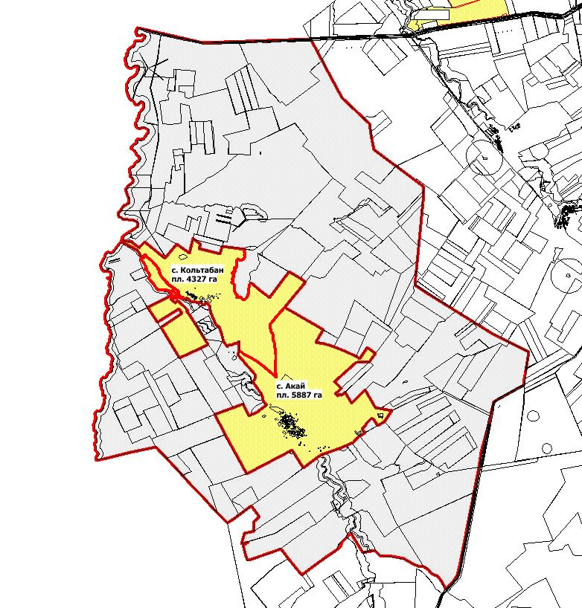
Шартты белгілер:
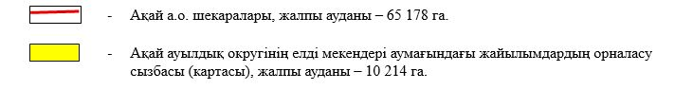
Халықтың жеке қосалқы шаруашылықтағы ауыл шаруашылығы жануарларын жаю қажеттіліктері үшін арналған жайылымдарды, соның ішінде қоғамдық жайылымдарды көрсететін сызба (карта), онда халықтың қажеттіліктері үшін пайдаланылатын жайылымдардың, оның ішінде қоғамдық жайылымдардың шекаралары мен аудандары көрсетіледі.
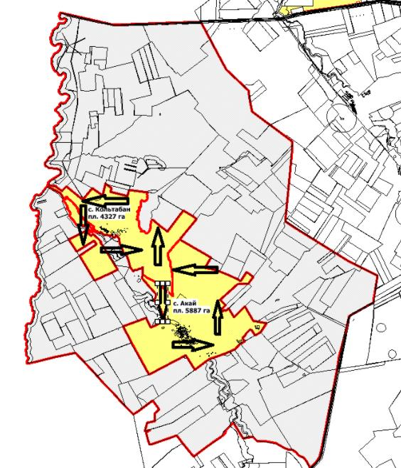
Шартты белгілер:
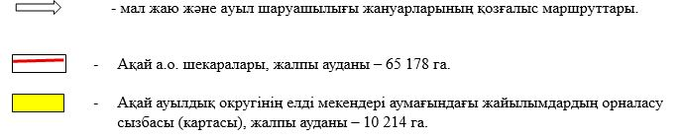
Жайылымдарды геоботаникалық зерттеу нәтижесінде ұсынылған жайылым айналымының сұлбаларын көрсететін ұсынылатын жайылым айналымы сұлбалары бейнеленген схема (карта).
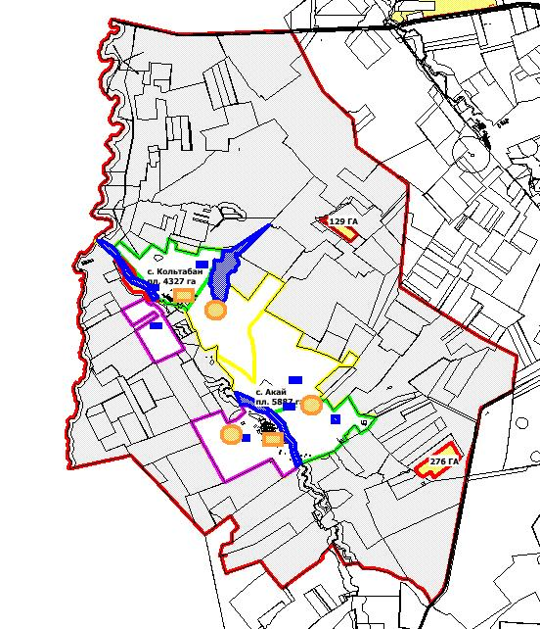
Шартты белгілер:
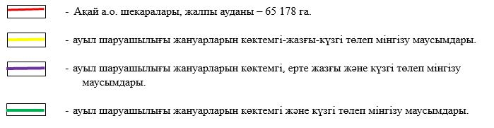
Ауыл шаруашылығы жануарларын айдауға арналған сервитуттар, мал айдау жолдары мен жайылым инфрақұрылымының өзге де нысандары, сондай-ақ өлекселер көмілетін орындар (биометриялық шұңқырлар) көрсетілген схема (карта), онда ауыл шаруашылығы жануарларын айдауға арналған сервитуттар, мал айдау жолдары, жайылым инфрақұрылымының нысандары және өлекселер көмілетін орындардың (биометриялық шұңқырлардың) орналасуы көрсетіледі.
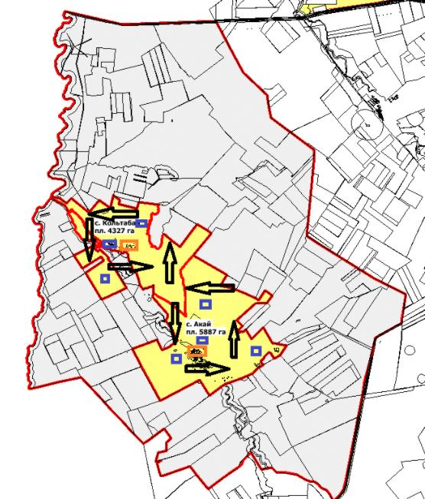
Шартты белгілер:
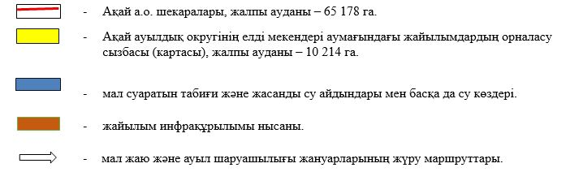
Жайылым пайдаланушыларға жер пайдалану үшін беруге болатын жайылымдар көрсетілген схема (карта)
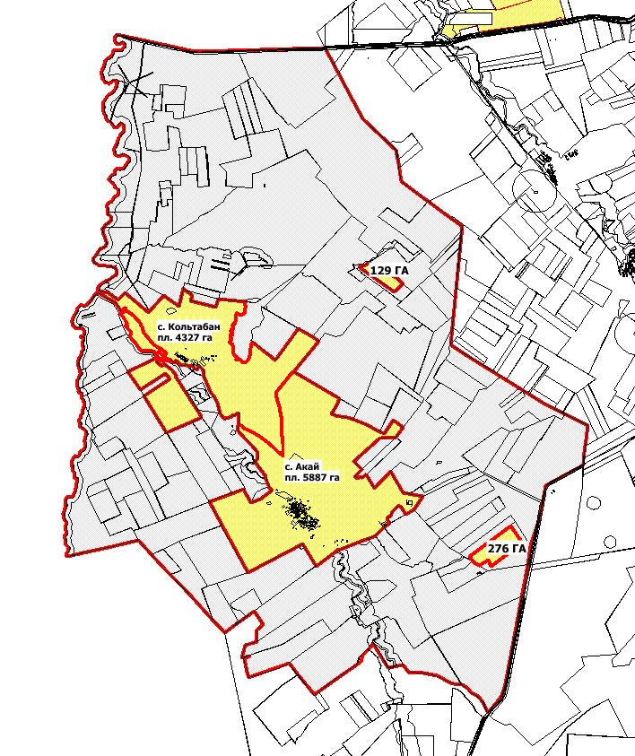
Шартты белгілер:
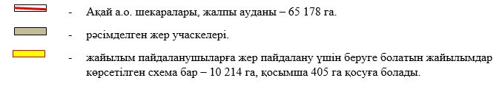
Халықтың жеке қосалқы шаруашылықтағы ауыл шаруашылығы жануарларын жаю қажеттіліктерін қанағаттандыру мақсатында резервке қойылуға тиіс жайылымдардың орналасуын көрсететін схема (карта), онда осы мақсатта резервке қойылатын жайылымдардың шекаралары мен алаңдары көрсетіледі.
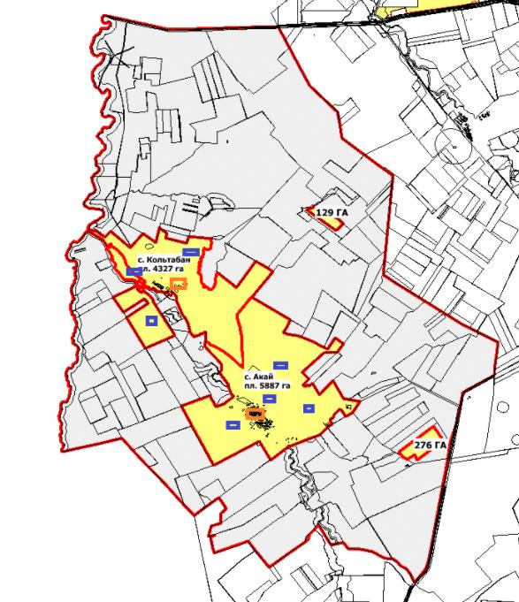
Шартты белгілер:
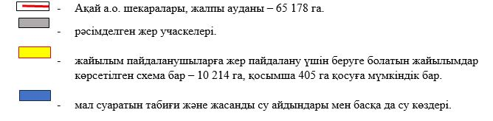
Су тұтыну нормасына сәйкес жасалған су көздеріне (көлдерге, өзендерге, тоғандарға, қолдан қазылған шұңқырларға, суару немесе суландыру арналарына, құбырлы немесе шахталық құдықтарға) қол жеткізу сұлбасы (картасы), онда жануарлардың су көздеріне дейін жүретін маршруттары көрсетіледі.
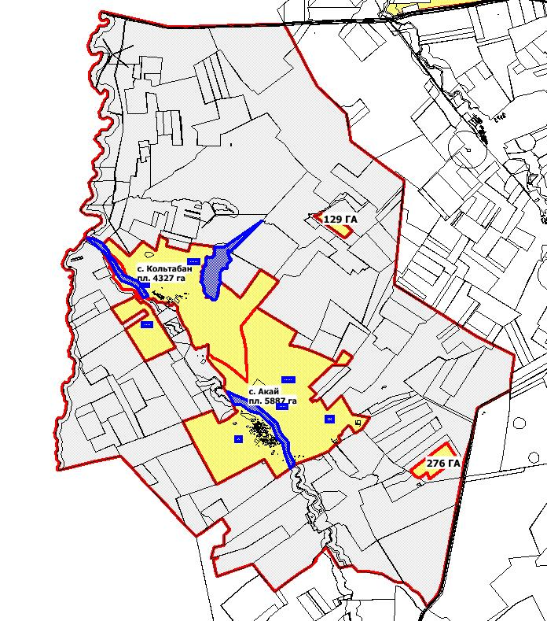
Шартты белгілер:
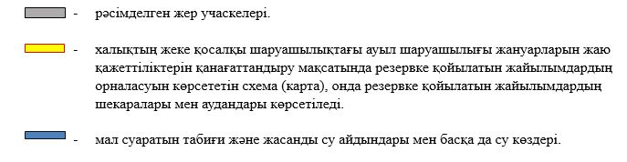
Ауыл шаруашылығы жануарларын айдап жаюға арналған жайылымдарда мал басының орналасуын көрсететін схема (карта), онда ауыл шаруашылығы жануарларын орналастыруға арналған жайылымдардың шекаралары мен аудандары көрсетіледі.
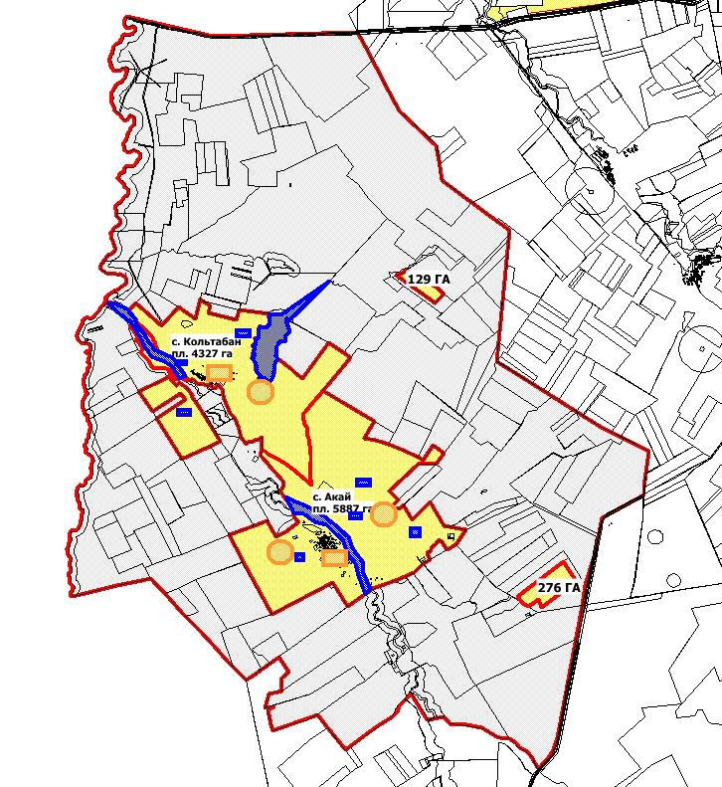
Шартты белгілер:
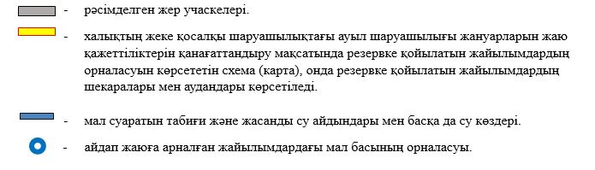

2025 – 2029 жылдарға арналған
Алға ауданы бойынша
жайылымдарды басқару
және оларды пайдалану
жөніндегі жоспардың
3-қосымшасы
Бесқоспа ауылдық округі (Есет батыр ауылы мен Қызылту ауылы)
Жер санаттары бөлінісінде әкімшілік-аумақтық бірлік аумағындағы жайылымдардың орналасу сызбасы (картасы), онда жайылымдардың шекаралары, алаңдары және түрлері, соның ішінде көшпелі, маусымдық, аридтік және мәдени жайылымдар, сондай-ақ жер учаскесіне құқық белгілейтін және сәйкестендіру құжаттарының негізінде олардың меншік иелері немесе жер пайдаланушылар туралы мәліметтер көрсетіледі.
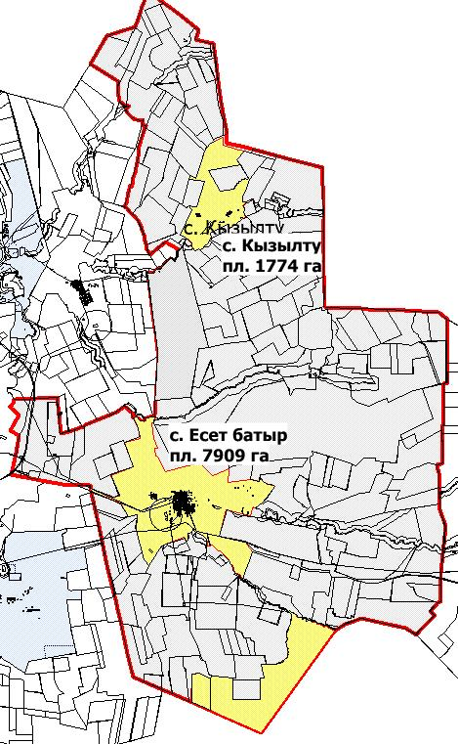
Шартты белгілер:

Халықтың жеке қосалқы шаруашылығындағы ауыл шаруашылығы жануарларын жаюға арналған жайылымдар, оның ішінде қоғамдық жайылымдар көрсетілген, жайылымдардың шекаралары мен аудандары белгіленген схема (карта)
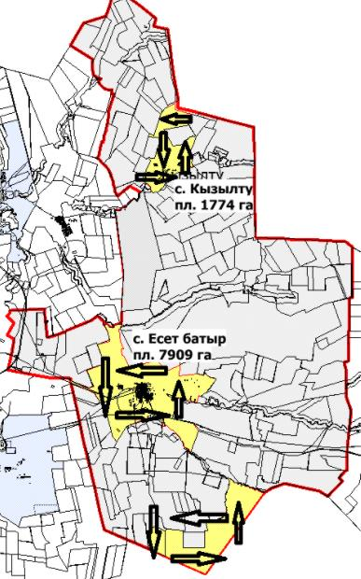
Шартты белгілер:
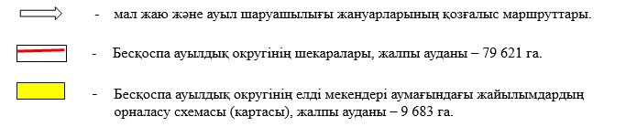
Жайылымдарды геоботаникалық зерттеу нәтижесінде ұсынылған жайылым айналымының сұлбаларын көрсететін ұсынылатын жайылым айналымы сұлбалары бейнеленген схема (карта).
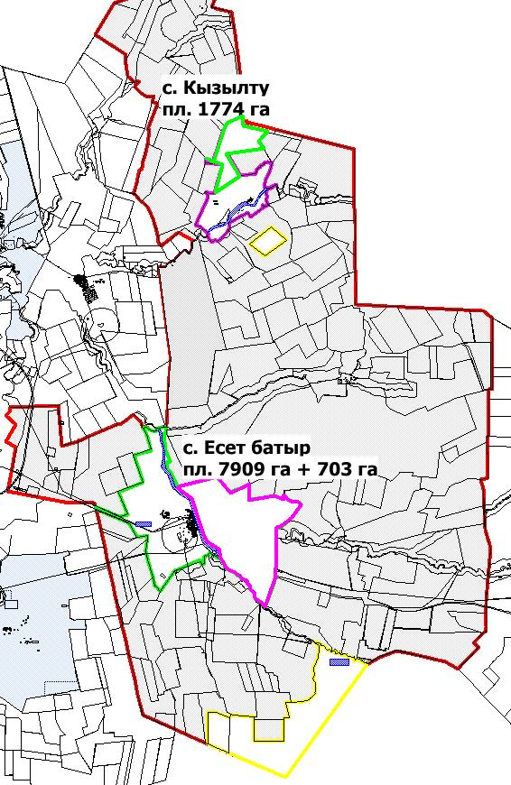
Шартты белгілер:
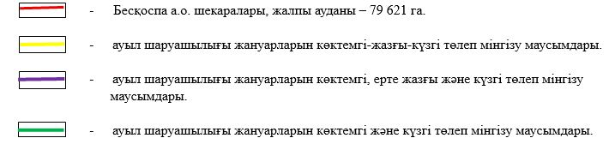
Ауыл шаруашылығы жануарларын айдауға арналған сервитуттар, мал айдау жолдары мен жайылым инфрақұрылымының өзге де нысандары, сондай-ақ өлекселер көмілетін орындар (биометриялық шұңқырлар) көрсетілген схема (карта), онда ауыл шаруашылығы жануарларын айдауға арналған сервитуттар, мал айдау жолдары, жайылым инфрақұрылымының нысандары және өлекселер көмілетін орындардың (биометриялық шұңқырлардың) орналасуы көрсетіледі.
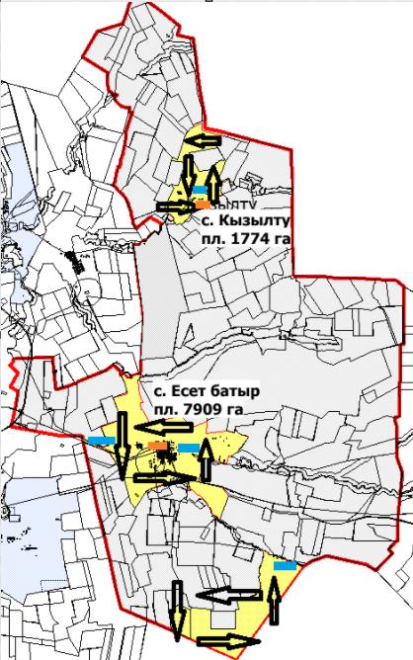
Шартты белгілер:
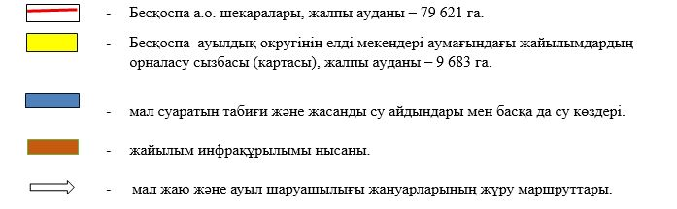
Жайылым пайдаланушыларға жер пайдалану үшін беруге болатын жайылымдар көрсетілген схема (карта).
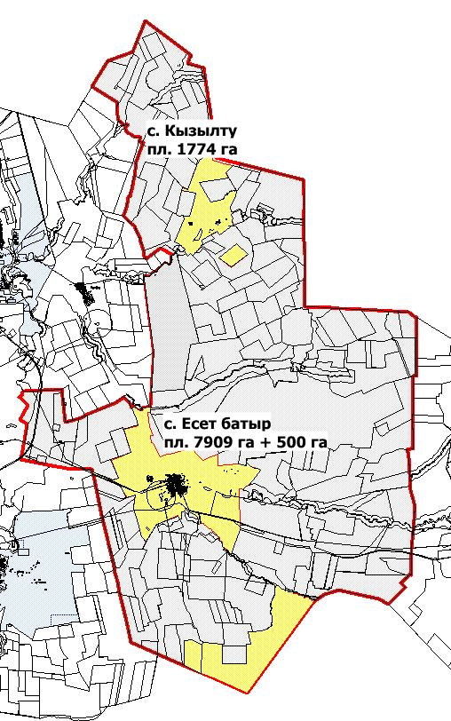
Шартты белгілер:
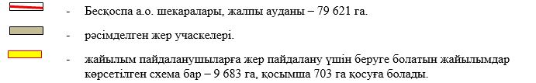
Халықтың жеке қосалқы шаруашылықтағы ауыл шаруашылығы жануарларын жаю қажеттіліктерін қанағаттандыру мақсатында резервке қойылуға тиіс жайылымдардың орналасуын көрсететін схема (карта), онда осы мақсатта резервке қойылатын жайылымдардың шекаралары мен алаңдары көрсетіледі.
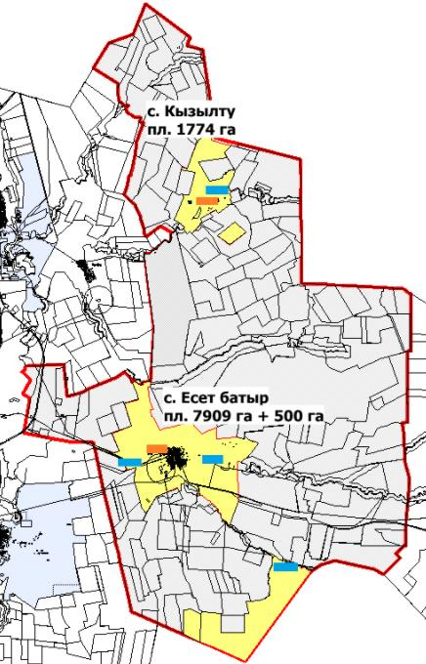
Шартты белгілер:
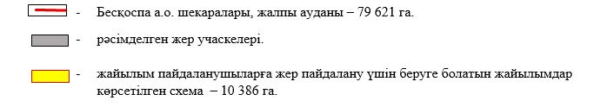
Су тұтыну нормасына сәйкес жасалған су көздеріне (көлдерге, өзендерге, тоғандарға, қолдан қазылған шұңқырларға, суару немесе суландыру арналарына, құбырлы немесе шахталық құдықтарға) қол жеткізу сұлбасы (картасы), онда жануарлардың су көздеріне дейін жүретін маршруттары көрсетіледі.
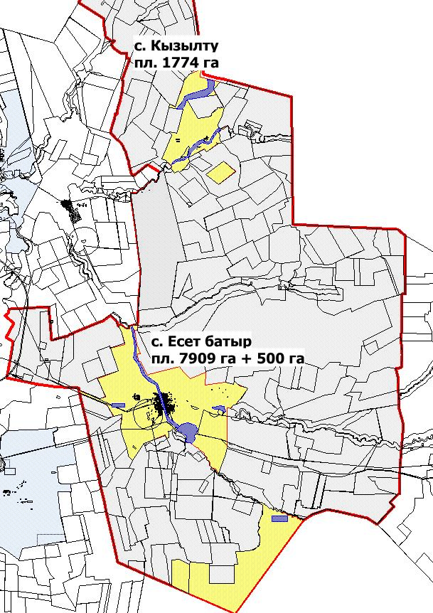
Шартты белгілер:
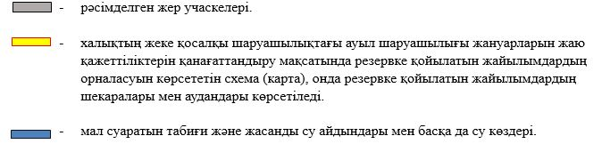
Ауыл шаруашылығы жануарларын айдап жаюға арналған жайылымдарда мал басының орналасуын көрсететін схема (карта), онда ауыл шаруашылығы жануарларын орналастыруға арналған жайылымдардың шекаралары мен аудандары көрсетіледі.
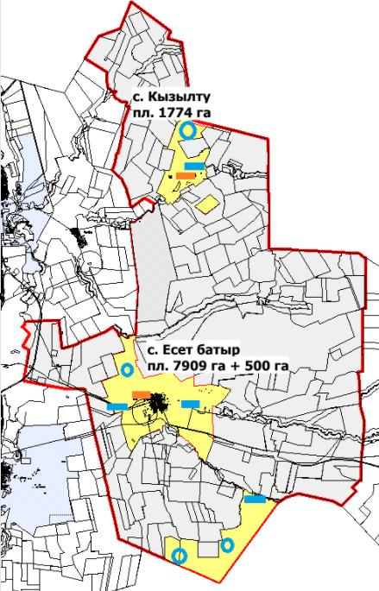
Шартты белгілер:
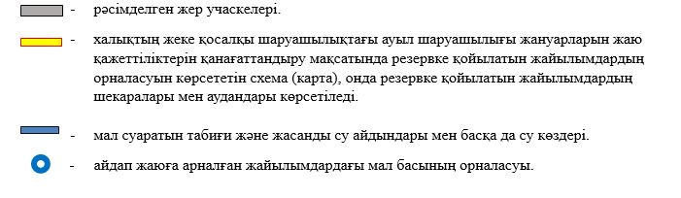

2025 – 2029 жылдарға арналған
Алға ауданы бойынша
жайылымдарды басқару
және оларды пайдалану
жөніндегі жоспардың
4-қосымшасы
Бестамақ ауылдық округі (Бестамақ ауылы, Бесқоспа ауылы)
Жер санаттары бөлінісінде әкімшілік-аумақтық бірлік аумағындағы жайылымдардың орналасу сызбасы (картасы), онда жайылымдардың шекаралары, алаңдары және түрлері, соның ішінде көшпелі, маусымдық, аридтік және мәдени жайылымдар, сондай-ақ жер учаскесіне құқық белгілейтін және сәйкестендіру құжаттарының негізінде олардың меншік иелері немесе жер пайдаланушылар туралы мәліметтер көрсетіледі.
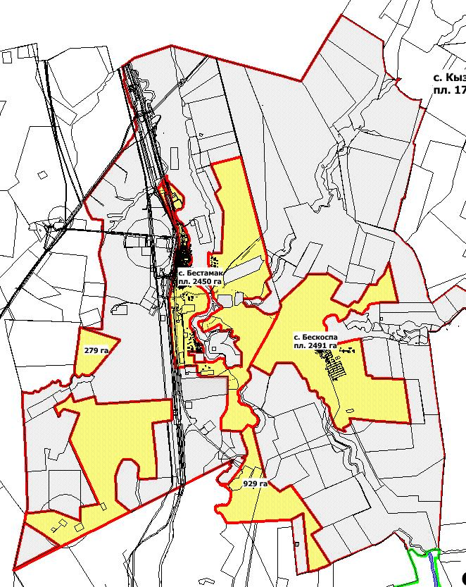
Шартты белгілері:

Халықтың жеке қосалқы шаруашылықтағы ауыл шаруашылығы жануарларын жаю қажеттіліктері үшін арналған жайылымдарды, соның ішінде қоғамдық жайылымдарды көрсететін сызба (карта), онда халықтың қажеттіліктері үшін пайдаланылатын жайылымдардың, оның ішінде қоғамдық жайылымдардың шекаралары мен аудандары көрсетіледі.
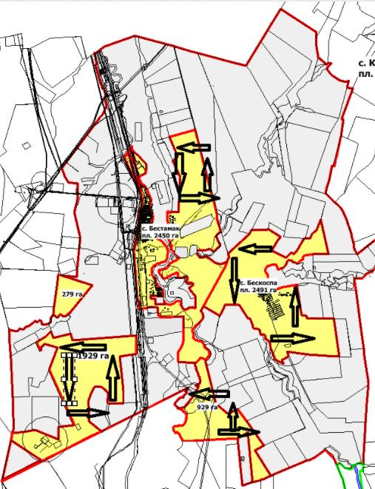
Шартты белгілер:
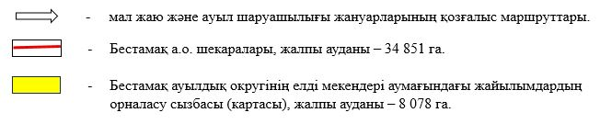
Жайылымдарды геоботаникалық зерттеу нәтижесінде ұсынылған жайылым айналымының сұлбаларын көрсететін ұсынылатын жайылым айналымы сұлбалары бейнеленген схема (карта).
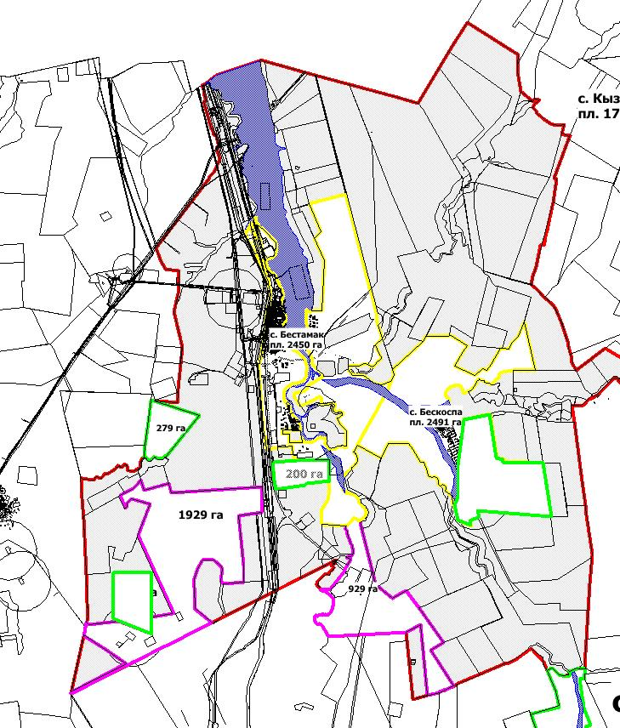
Шартты белгілер:
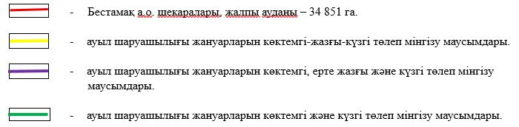
Ауыл шаруашылығы жануарларын айдауға арналған сервитуттар, мал айдау жолдары мен жайылым инфрақұрылымының өзге де нысандары, сондай-ақ өлекселер көмілетін орындар (биометриялық шұңқырлар) көрсетілген схема (карта), онда ауыл шаруашылығы жануарларын айдауға арналған сервитуттар, мал айдау жолдары, жайылым инфрақұрылымының нысандары және өлекселер көмілетін орындардың (биометриялық шұңқырлардың) орналасуы көрсетіледі.
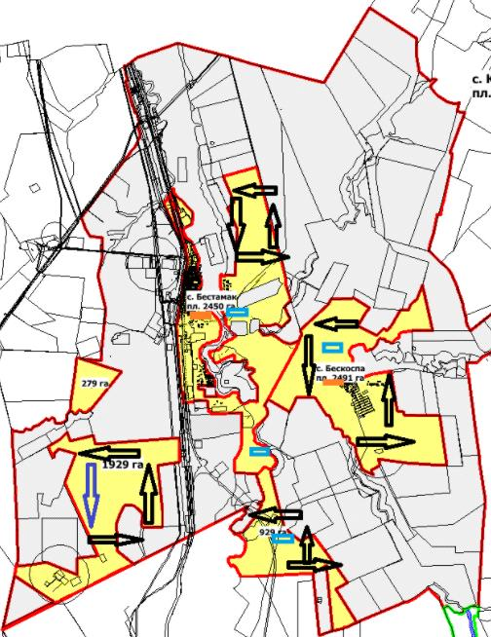
Шартты белгілер:
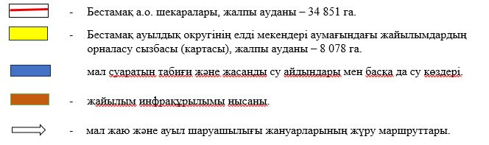
Жайылым пайдаланушыларға жер пайдалану үшін беруге болатын жайылымдар көрсетілген схема (карта).
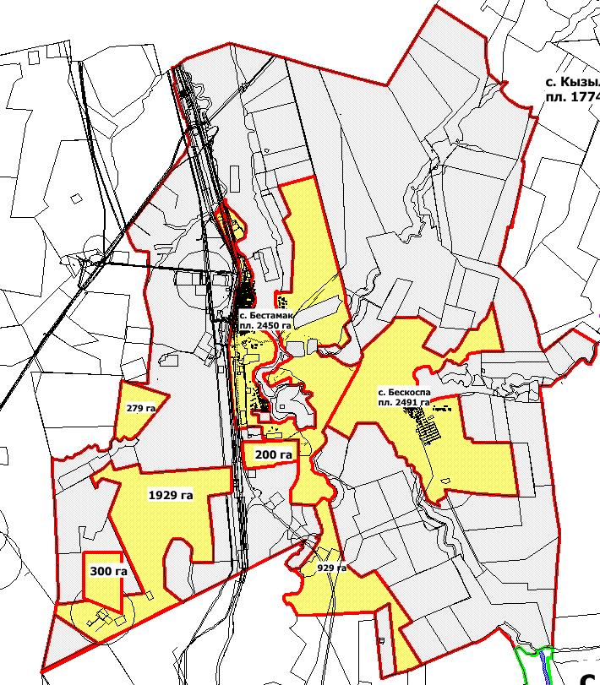
Шартты белгілер:
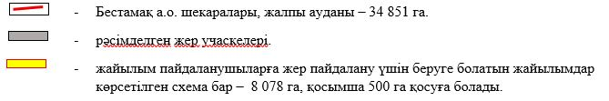
Халықтың жеке қосалқы шаруашылықтағы ауыл шаруашылығы жануарларын жаю қажеттіліктерін қанағаттандыру мақсатында резервке қойылуға тиіс жайылымдардың орналасуын көрсететін схема (карта), онда осы мақсатта резервке қойылатын жайылымдардың шекаралары мен алаңдары көрсетіледі.
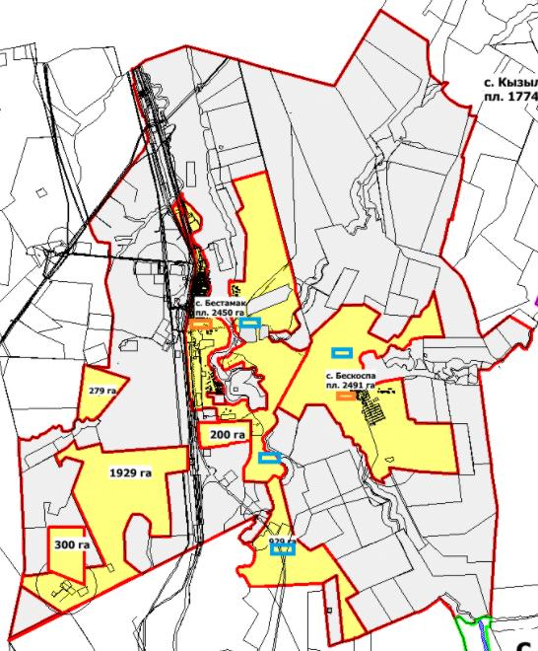
Шартты белгілер:
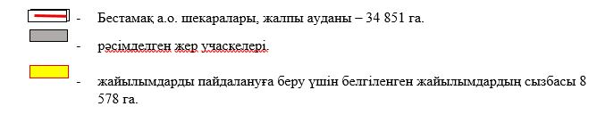
Су тұтыну нормасына сәйкес жасалған су көздеріне (көлдерге, өзендерге, тоғандарға, қолдан қазылған шұңқырларға, суару немесе суландыру арналарына, құбырлы немесе шахталық құдықтарға) қол жеткізу сұлбасы (картасы), онда жануарлардың су көздеріне дейін жүретін маршруттары көрсетіледі.
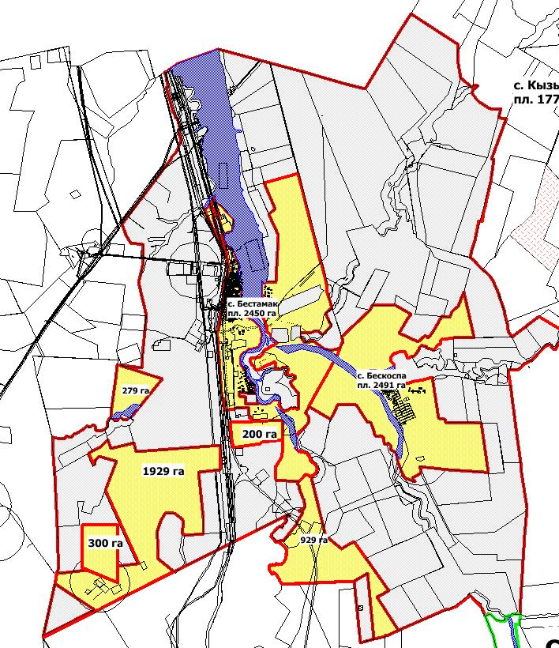
Шартты белгілер:
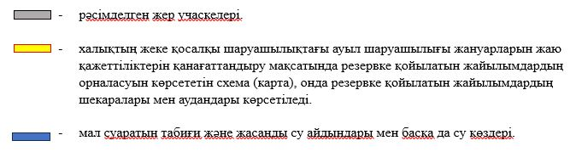
Ауыл шаруашылығы жануарларын айдап жаюға арналған жайылымдарда мал басының орналасуын көрсететін схема (карта), онда ауыл шаруашылығы жануарларын орналастыруға арналған жайылымдардың шекаралары мен аудандары көрсетіледі.
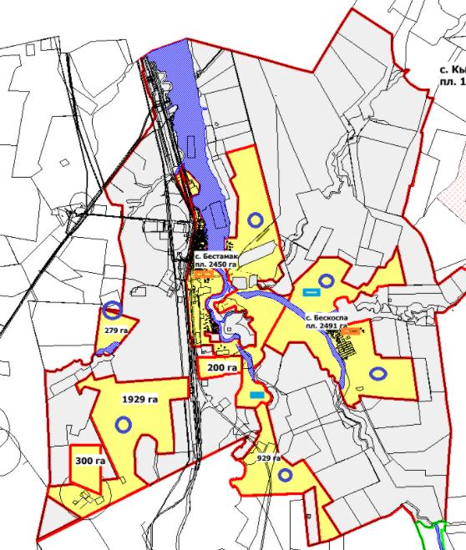
Шартты белгілер:
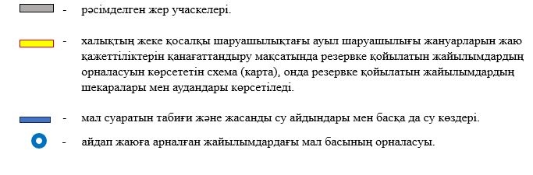

2025 – 2029 жылдарға арналған
Алға ауданы бойынша
жайылымдарды басқару
және оларды пайдалану
жөніндегі жоспардың
5-қосымшасы
Қарабұлақ ауылдық округі (Қарабұлақ ауылы, Амангелді ауылы)
Жер санаттары бөлінісінде әкімшілік-аумақтық бірлік аумағындағы жайылымдардың орналасу сызбасы (картасы), онда жайылымдардың шекаралары, алаңдары және түрлері, соның ішінде көшпелі, маусымдық, аридтік және мәдени жайылымдар, сондай-ақ жер учаскесіне құқық белгілейтін және сәйкестендіру құжаттарының негізінде олардың меншік иелері немесе жер пайдаланушылар туралы мәліметтер көрсетіледі.
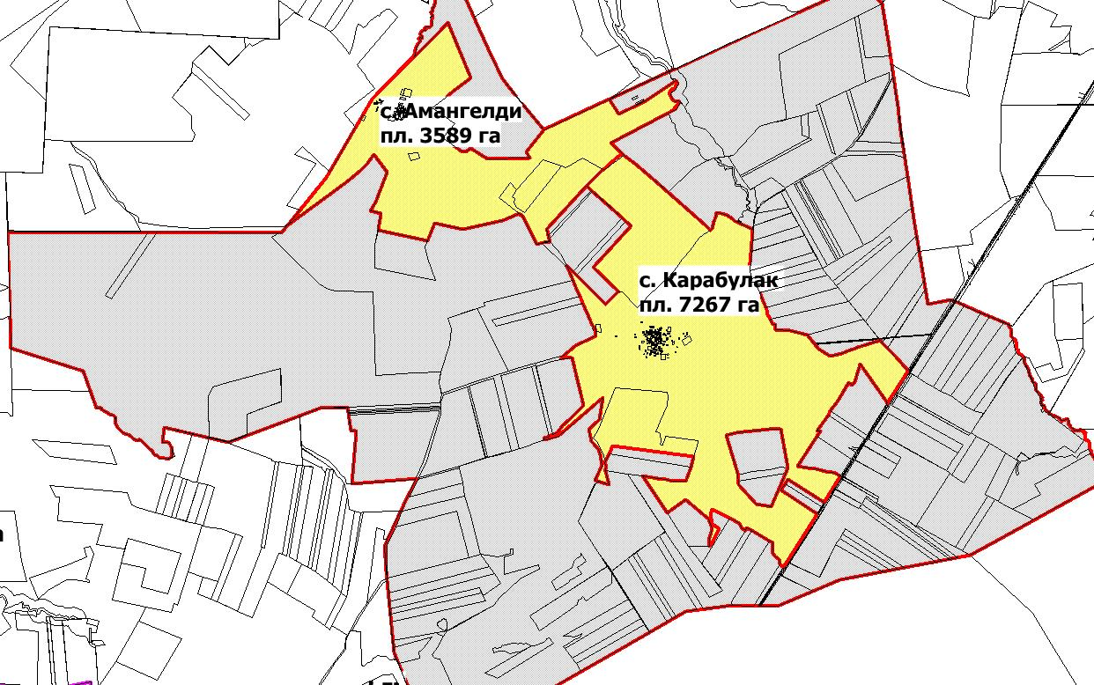
Шартты белгілер:
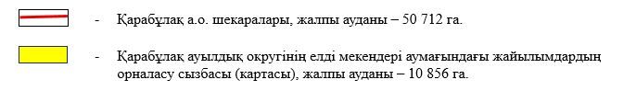
Халықтың жеке қосалқы шаруашылықтағы ауыл шаруашылығы жануарларын жаю қажеттіліктері үшін арналған жайылымдарды, соның ішінде қоғамдық жайылымдарды көрсететін сызба (карта), онда халықтың қажеттіліктері үшін пайдаланылатын жайылымдардың, оның ішінде қоғамдық жайылымдардың шекаралары мен аудандары көрсетіледі.
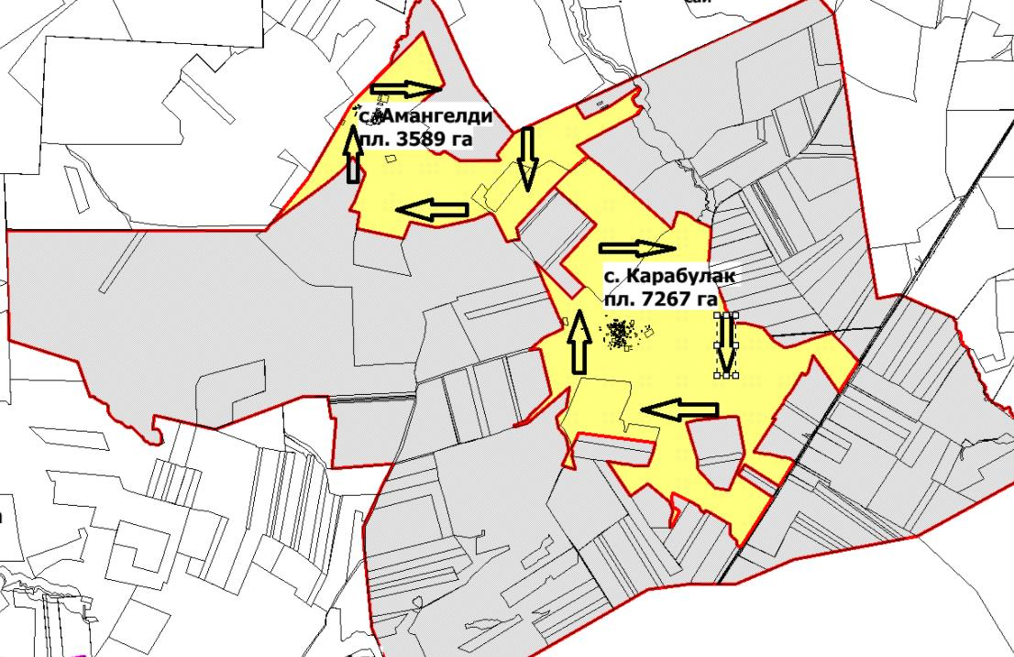
Шартты белгілер:
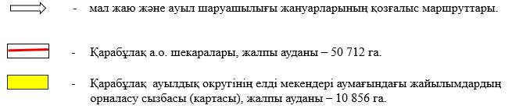
Ауыл шаруашылығы жануарларын айдауға арналған сервитуттар, мал айдау жолдары мен жайылым инфрақұрылымының өзге де нысандары, сондай-ақ өлекселер көмілетін орындар (биометриялық шұңқырлар) көрсетілген схема (карта), онда ауыл шаруашылығы жануарларын айдауға арналған сервитуттар, мал айдау жолдары, жайылым инфрақұрылымының нысандары және өлекселер көмілетін орындардың (биометриялық шұңқырлардың) орналасуы көрсетіледі.
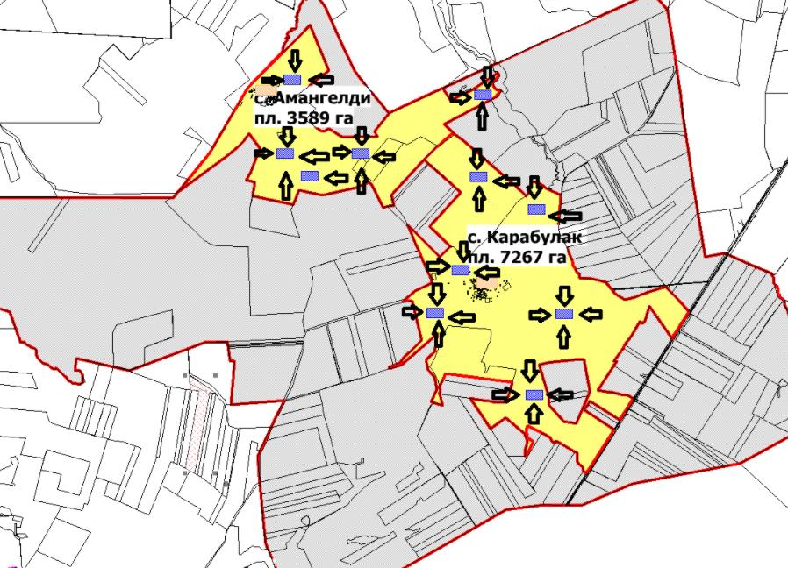
Шартты белгілер:
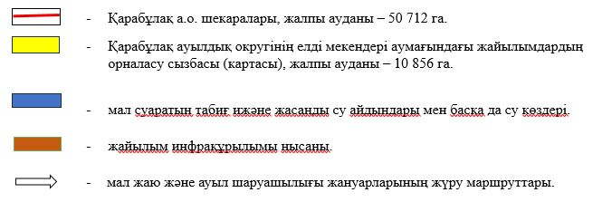

2025 – 2029 жылдарға арналған
Алға ауданы бойынша
жайылымдарды басқару
және оларды пайдалану
жөніндегі жоспардың
6-қосымшасы
Қарағаш ауылдық округі (Самбай ауылы, Нұрбұлақ ауылы)
Жер санаттары бөлінісінде әкімшілік-аумақтық бірлік аумағындағы жайылымдардың орналасу сызбасы (картасы), онда жайылымдардың шекаралары, алаңдары және түрлері, соның ішінде көшпелі, маусымдық, аридтік және мәдени жайылымдар, сондай-ақ жер учаскесіне құқық белгілейтін және сәйкестендіру құжаттарының негізінде олардың меншік иелері немесе жер пайдаланушылар туралы мәліметтер көрсетіледі.
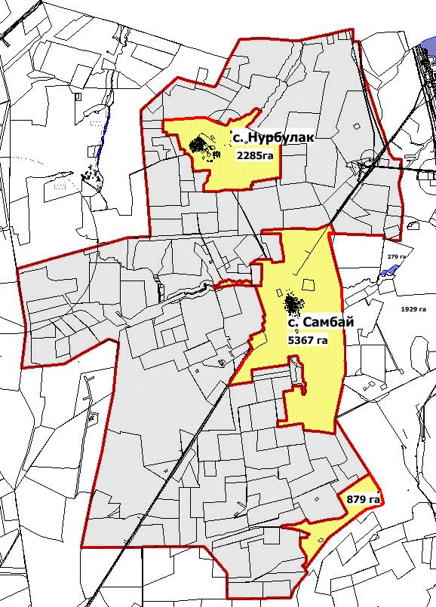
Шартты белгілер:
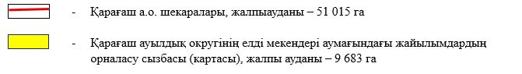
Халықтың жеке қосалқы шаруашылықтағы ауыл шаруашылығы жануарларын жаю қажеттіліктері үшін арналған жайылымдарды, соның ішінде қоғамдық жайылымдарды көрсететін сызба (карта), онда халықтың қажеттіліктері үшін пайдаланылатын жайылымдардың, оның ішінде қоғамдық жайылымдардың шекаралары мен аудандары көрсетіледі.
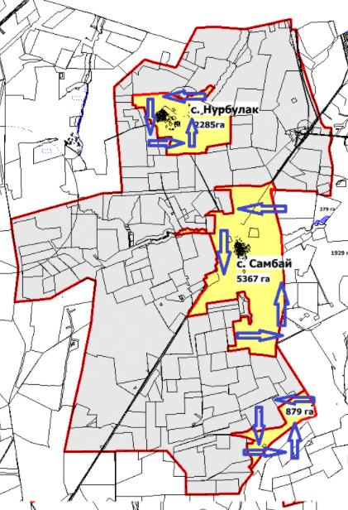
Шартты белгілер:
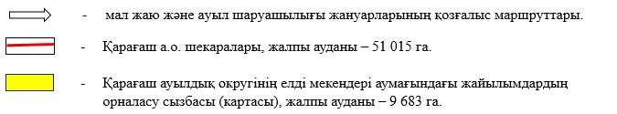
Жайылымдарды геоботаникалық зерттеу нәтижесінде ұсынылған жайылым айналымының сұлбаларын көрсететін ұсынылатын жайылым айналымы сұлбалары бейнеленген схема (карта).
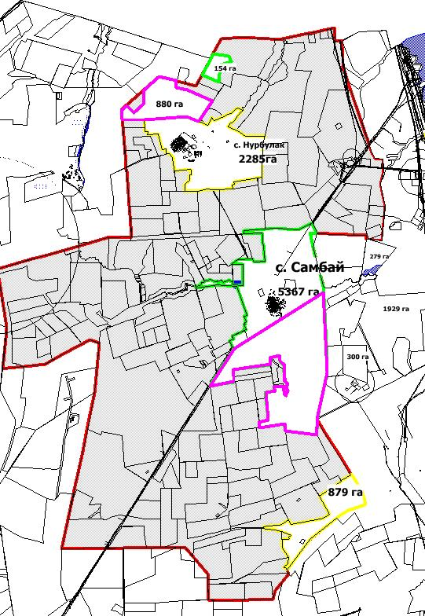
Шартты белгілер:
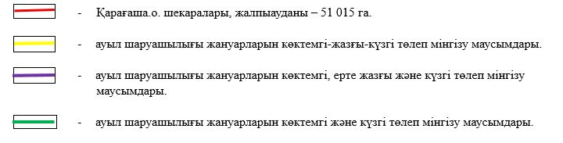
Ауыл шаруашылығы жануарларын айдауға арналған сервитуттар, мал айдау жолдары мен жайылым инфрақұрылымының өзге де нысандары, сондай-ақ өлекселер көмілетін орындар (биометриялық шұңқырлар) көрсетілген схема (карта), онда ауыл шаруашылығы жануарларын айдауға арналған сервитуттар, мал айдау жолдары, жайылым инфрақұрылымының нысандары және өлекселер көмілетін орындардың (биометриялық шұңқырлардың) орналасуы көрсетіледі.
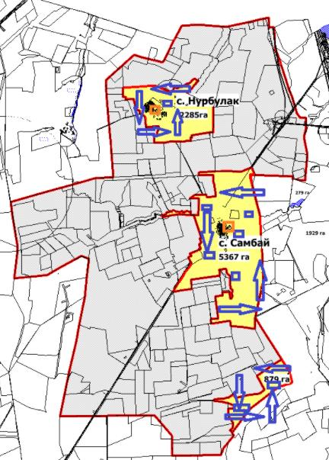
Шартты белгілер:
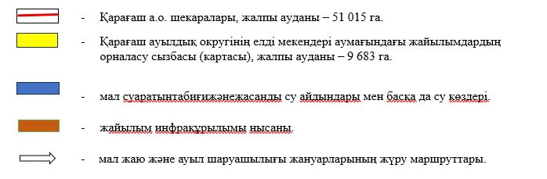
Жайылым пайдаланушыларға жер пайдалану үшін беруге болатын жайылымдар көрсетілген схема (карта).
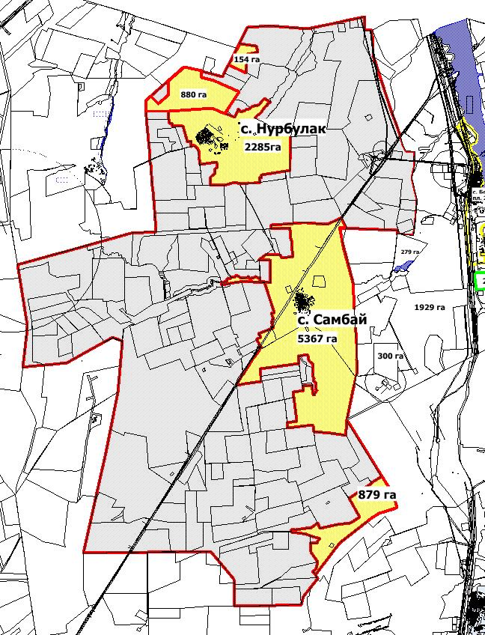
Шартты белгілер:
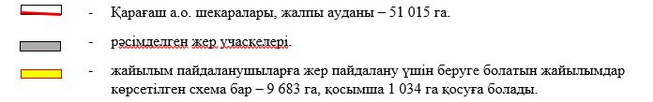
Халықтың жеке қосалқы шаруашылықтағы ауыл шаруашылығы жануарларын жаю қажеттіліктерін қанағаттандыру мақсатында резервке қойылуға тиіс жайылымдардың орналасуын көрсететін схема (карта), онда осы мақсатта резервке қойылатын жайылымдардың шекаралары мен алаңдары көрсетіледі.
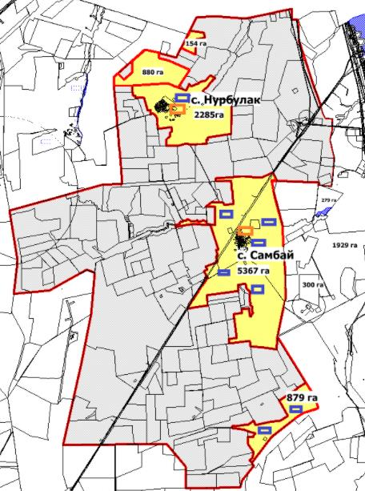
Шартты белгілер:
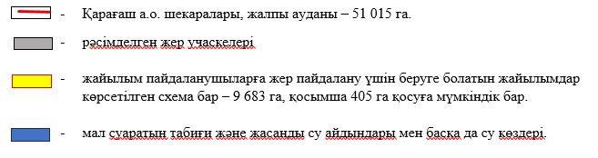
Су тұтыну нормасына сәйкес жасалған су көздеріне (көлдерге, өзендерге, тоғандарға, қолдан қазылған шұңқырларға, суару немесе суландыру арналарына, құбырлы немесе шахталық құдықтарға) қол жеткізу сұлбасы (картасы), онда жануарлардың су көздеріне дейін жүретін маршруттары көрсетіледі.
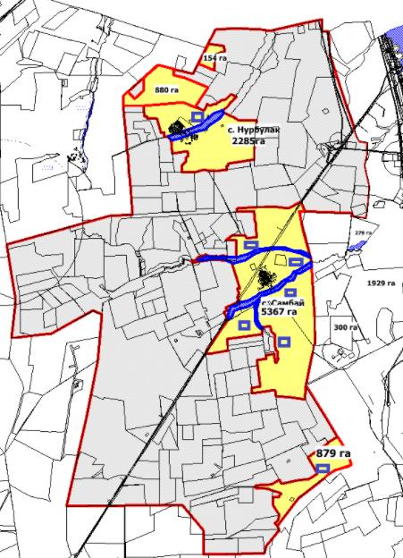
Шартты белгілер:
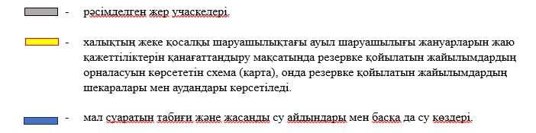
Ауыл шаруашылығы жануарларын айдап жаюға арналған жайылымдарда мал басының орналасуын көрсететін схема (карта), онда ауыл шаруашылығы жануарларын орналастыруға арналған жайылымдардың шекаралары мен аудандары көрсетіледі.
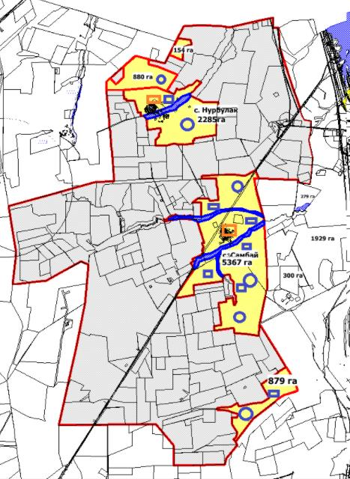
Шартты белгілер:
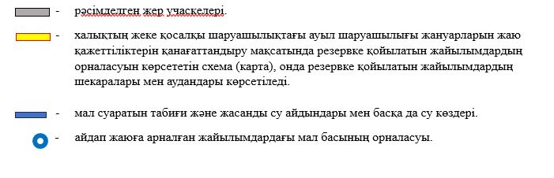

2025 – 2029 жылдарға арналған
Алға ауданы бойынша
жайылымдарды басқару
және оларды пайдалану
жөніндегі жоспардың
7-қосымшасы
Қарақұдық ауылдық округі (Қарақұдық ауылы, Көктоғай ауылы,Тікқайын ауылы)
Жер санаттары бөлінісінде әкімшілік-аумақтық бірлік аумағындағы жайылымдардың орналасу сызбасы (картасы), онда жайылымдардың шекаралары, алаңдары және түрлері, соның ішінде көшпелі, маусымдық, аридтік және мәдени жайылымдар, сондай-ақ жер учаскесіне құқық белгілейтін және сәйкестендіру құжаттарының негізінде олардың меншік иелері немесе жер пайдаланушылар туралы мәліметтер көрсетіледі.
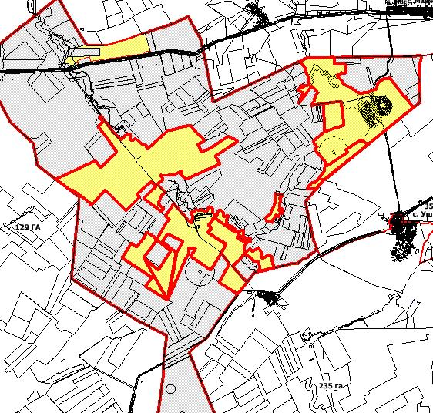
Шартты белгілер:
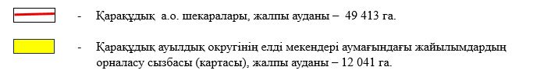
Халықтың жеке қосалқы шаруашылықтағы ауыл шаруашылығы жануарларын жаю қажеттіліктері үшін арналған жайылымдарды, соның ішінде қоғамдық жайылымдарды көрсететін сызба (карта), онда халықтың қажеттіліктері үшін пайдаланылатын жайылымдардың, оның ішінде қоғамдық жайылымдардың шекаралары мен аудандары көрсетіледі.
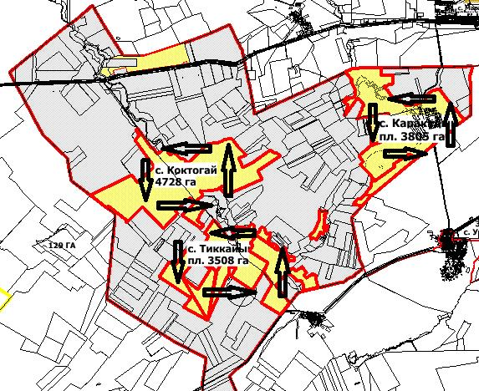
Шартты белгілер:
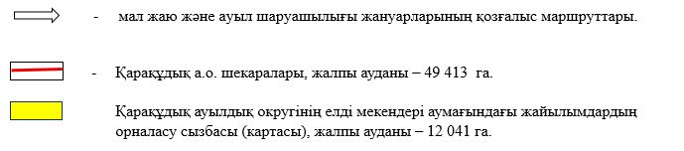
Жайылымдарды геоботаникалық зерттеу нәтижесінде ұсынылған жайылым айналымының сұлбаларын көрсететін ұсынылатын жайылым айналымы сұлбалары бейнеленген схема (карта).
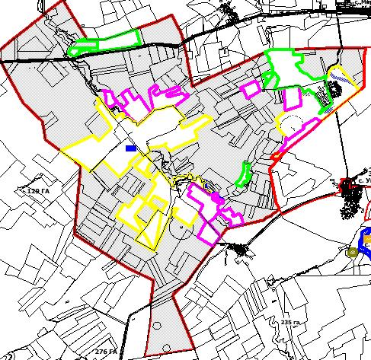
Шартты белгілер:
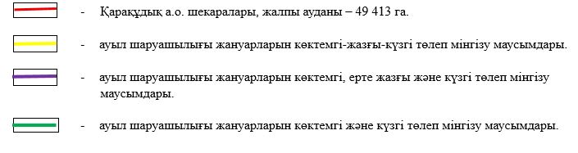
Ауыл шаруашылығы жануарларын айдауға арналған сервитуттар, мал айдау жолдары мен жайылым инфрақұрылымының өзге де нысандары, сондай-ақ өлекселер көмілетін орындар (биометриялық шұңқырлар) көрсетілген схема (карта), онда ауыл шаруашылығы жануарларын айдауға арналған сервитуттар, мал айдау жолдары, жайылым инфрақұрылымының нысандары және өлекселер көмілетін орындардың (биометриялық шұңқырлардың) орналасуы көрсетіледі.
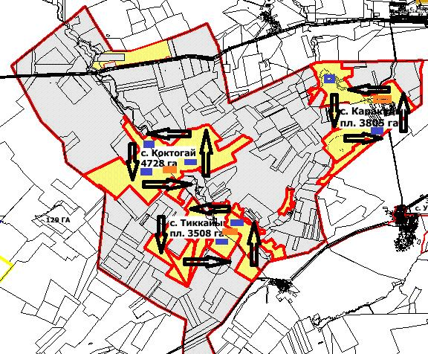
Шартты белгілер:
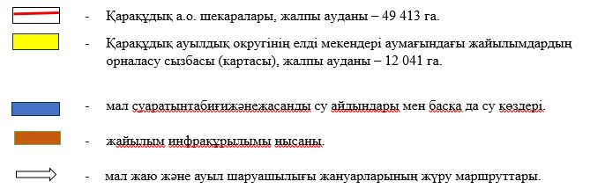
Жайылым пайдаланушыларға жер пайдалану үшін беруге болатын жайылымдар көрсетілген схема (карта).
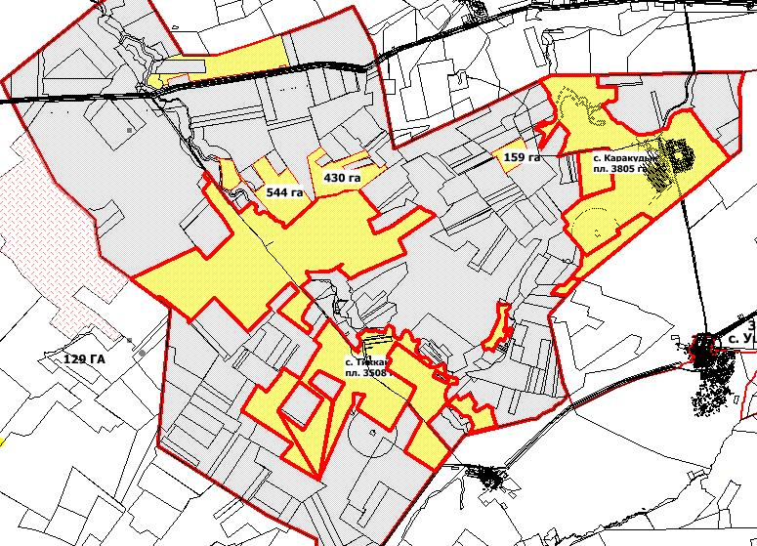
Шартты белгілер:
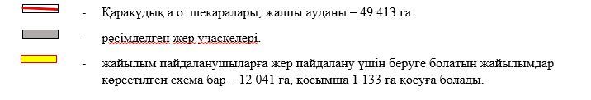
Халықтың жеке қосалқы шаруашылықтағы ауыл шаруашылығы жануарларын жаю қажеттіліктерін қанағаттандыру мақсатында резервке қойылуға тиіс жайылымдардың орналасуын көрсететін схема (карта), онда осы мақсатта резервке қойылатын жайылымдардың шекаралары мен алаңдары көрсетіледі.
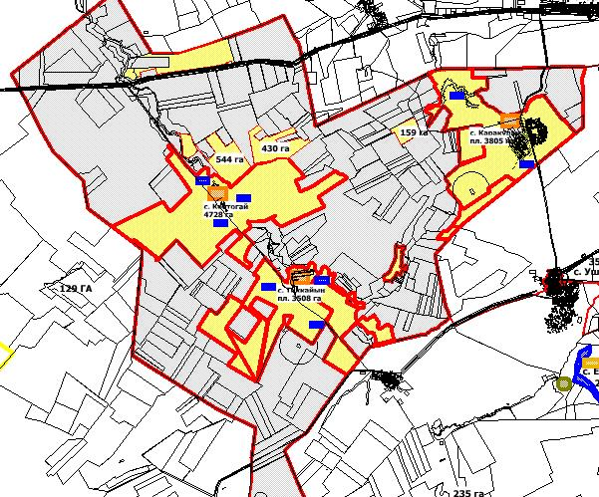
Шартты белгілер:
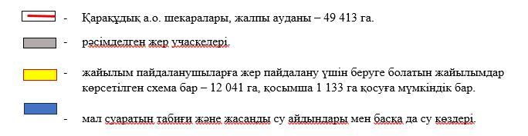
Су тұтыну нормасына сәйкес жасалған су көздеріне (көлдерге, өзендерге, тоғандарға, қолдан қазылған шұңқырларға, суару немесе суландыру арналарына, құбырлы немесе шахталық құдықтарға) қол жеткізу сұлбасы (картасы), онда жануарлардың су көздеріне дейін жүретін маршруттары көрсетіледі.
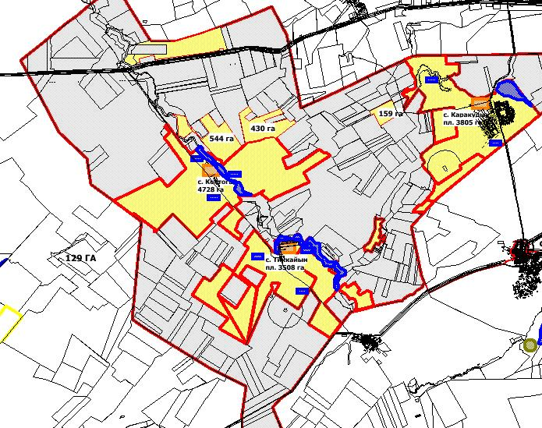
Шартты белгілер:
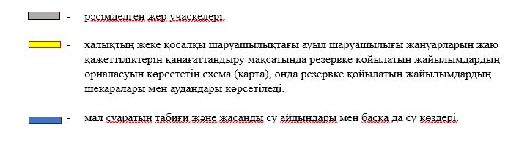
Ауыл шаруашылығы жануарларын айдап жаюға арналған жайылымдарда мал басының орналасуын көрсететін схема (карта), онда ауыл шаруашылығы жануарларын орналастыруға арналған жайылымдардың шекаралары мен аудандары көрсетіледі.
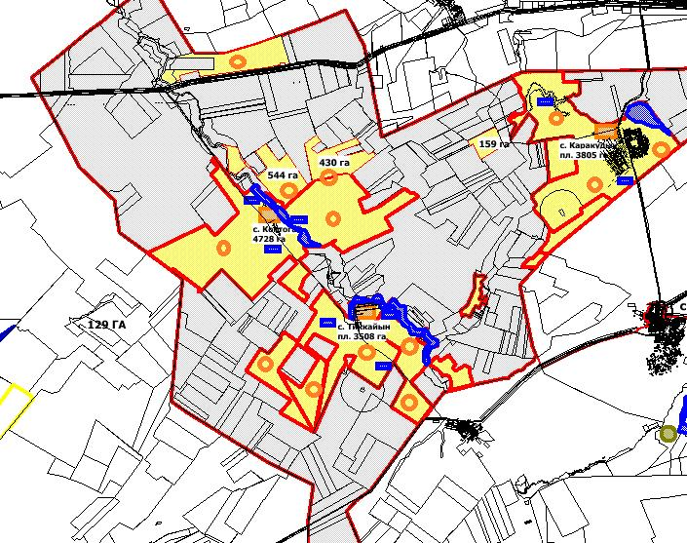
Шартты белгілер:
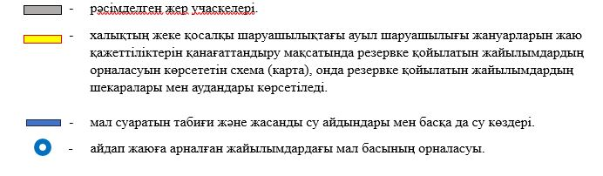

2025 – 2029 жылдарға арналған
Алға ауданы бойынша
жайылымдарды басқару
және оларды пайдалану
жөніндегі жоспардың
8-қосымшасы
Қарақобда ауылдық округі (Қарақобда ауылы, Ерназар ауылы. Құмсай ауылы)
Жер санаттары бөлінісінде әкімшілік-аумақтық бірлік аумағындағы жайылымдардың орналасу сызбасы (картасы), онда жайылымдардың шекаралары, алаңдары және түрлері, соның ішінде көшпелі, маусымдық, аридтік және мәдени жайылымдар, сондай-ақ жер учаскесіне құқық белгілейтін және сәйкестендіру құжаттарының негізінде олардың меншік иелері немесе жер пайдаланушылар туралы мәліметтер көрсетіледі.
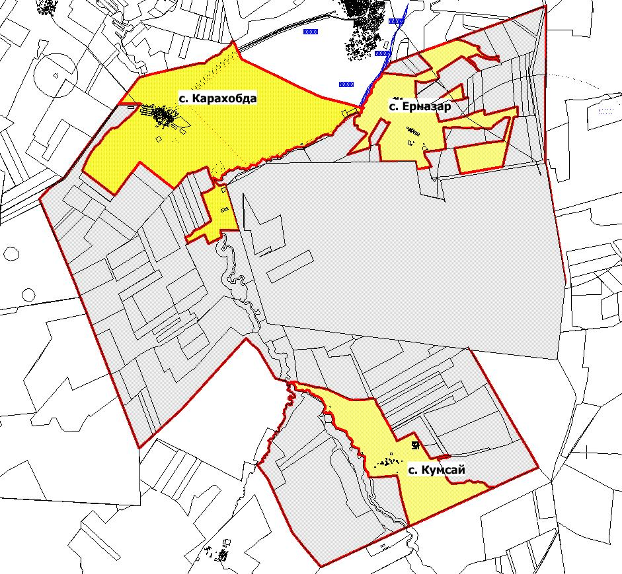
Шартты белгілер:

Халықтың жеке қосалқы шаруашылықтағы ауыл шаруашылығы жануарларын жаю қажеттіліктері үшін арналған жайылымдарды, соның ішінде қоғамдық жайылымдарды көрсететін сызба (карта), онда халықтың қажеттіліктері үшін пайдаланылатын жайылымдардың, оның ішінде қоғамдық жайылымдардың шекаралары мен аудандары көрсетіледі.
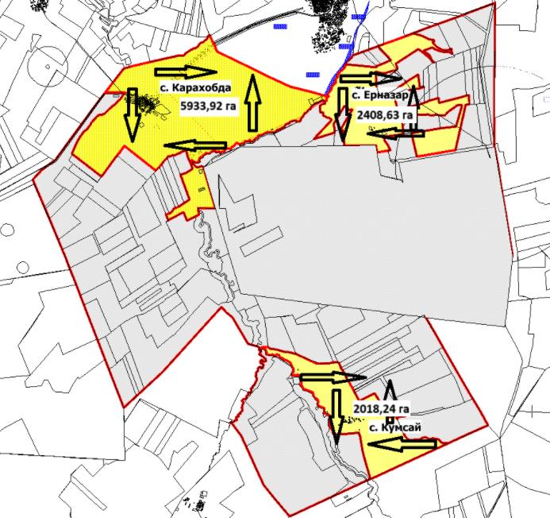
Шартты белгілер:
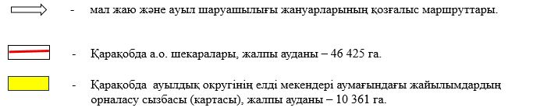
Жайылымдарды геоботаникалық зерттеу нәтижесінде ұсынылған жайылым айналымының сұлбаларын көрсететін ұсынылатын жайылым айналымы сұлбалары бейнеленген схема (карта).
Шартты белгілер:
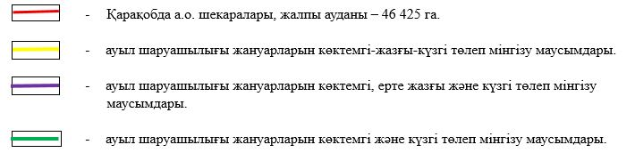
Ауыл шаруашылығы жануарларын айдауға арналған сервитуттар, мал айдау жолдары мен жайылым инфрақұрылымының өзге де нысандары, сондай-ақ өлекселер көмілетін орындар (биометриялық шұңқырлар) көрсетілген схема (карта), онда ауыл шаруашылығы жануарларын айдауға арналған сервитуттар, мал айдау жолдары, жайылым инфрақұрылымының нысандары және өлекселер көмілетін орындардың (биометриялық шұңқырлардың) орналасуы көрсетіледі.
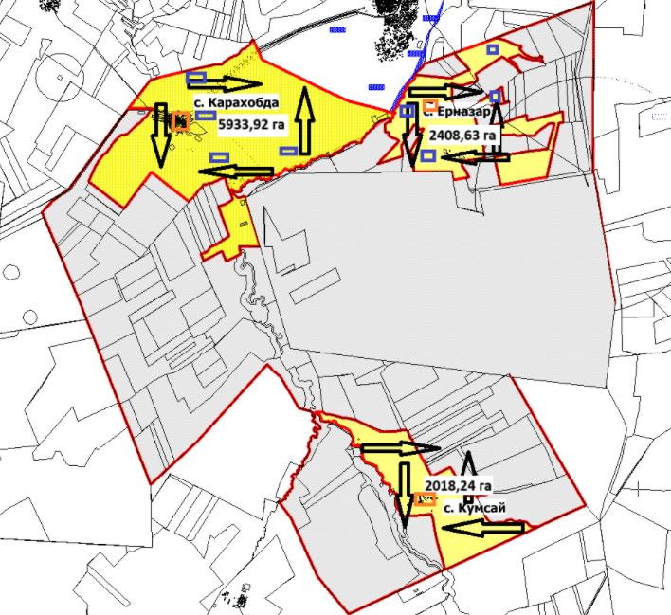
Шартты белгілер:
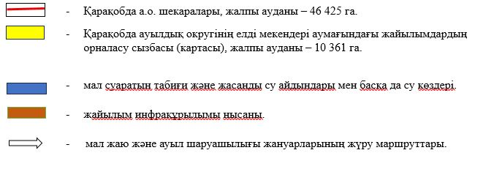
Жайылым пайдаланушыларға жер пайдалану үшін беруге болатын жайылымдар көрсетілген схема (карта).
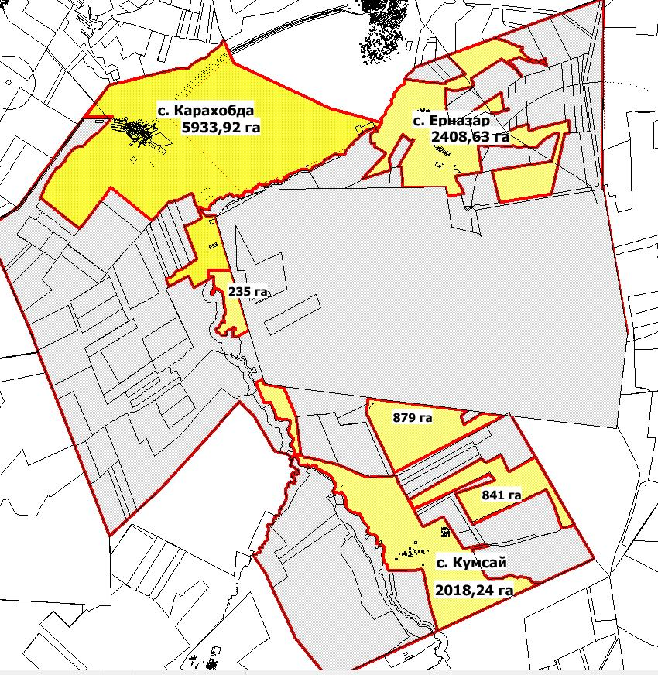
Шартты белгілер:
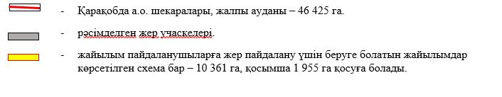
Халықтың жеке қосалқы шаруашылықтағы ауыл шаруашылығы жануарларын жаю қажеттіліктерін қанағаттандыру мақсатында резервке қойылуға тиіс жайылымдардың орналасуын көрсететін схема (карта), онда осы мақсатта резервке қойылатын жайылымдардың шекаралары мен алаңдары көрсетіледі.
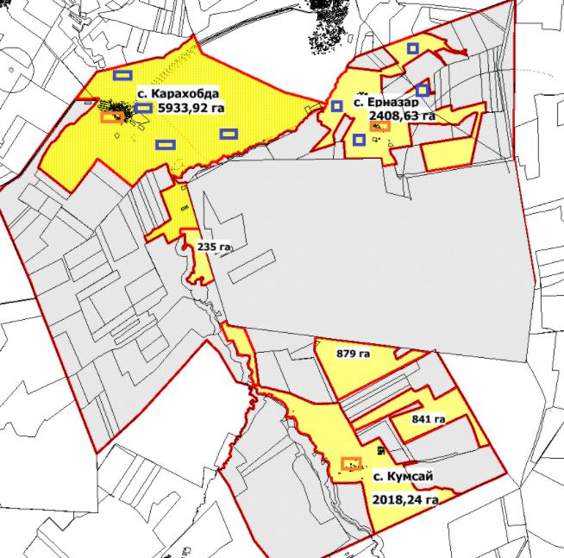
Шартты белгілер:
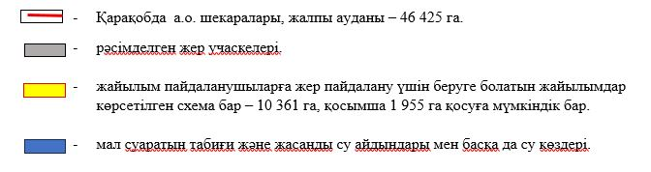
Су тұтыну нормасына сәйкес жасалған су көздеріне (көлдерге, өзендерге, тоғандарға, қолдан қазылған шұңқырларға, суару немесе суландыру арналарына, құбырлы немесе шахталық құдықтарға) қол жеткізу сұлбасы (картасы), онда жануарлардың су көздеріне дейін жүретін маршруттары көрсетіледі.
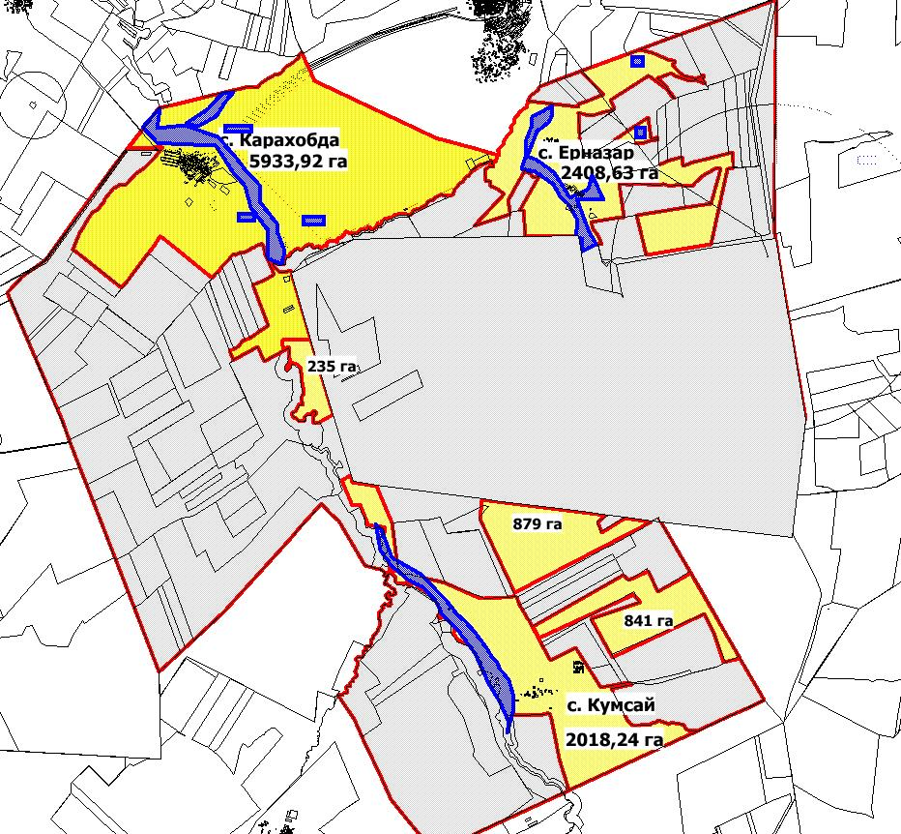
Шартты белгілер:
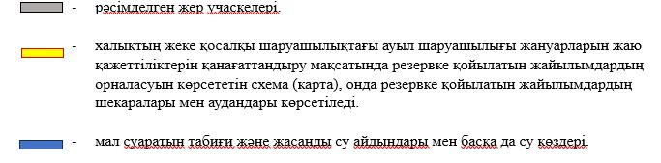
Ауыл шаруашылығы жануарларын айдап жаюға арналған жайылымдарда мал басының орналасуын көрсететін схема (карта), онда ауыл шаруашылығы жануарларын орналастыруға арналған жайылымдардың шекаралары мен аудандары көрсетіледі.
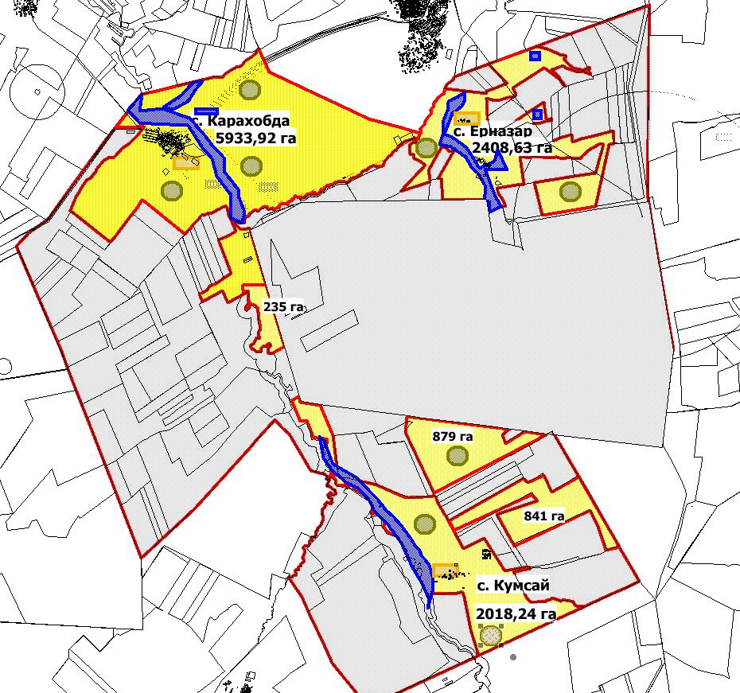
Шартты белгілер:
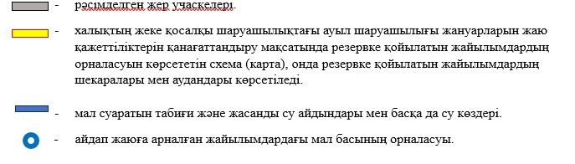

2025 – 2029 жылдарға арналған
Алға ауданы бойынша
жайылымдарды басқару
және оларды пайдалану
жөніндегі жоспардың
9-қосымшасы
Маржанбұлақ ауылдық округі (Маржанбұлақ ауылы, Қайындысай ауылы)
Жер санаттары бөлінісінде әкімшілік-аумақтық бірлік аумағындағы жайылымдардың орналасу сызбасы (картасы), онда жайылымдардың шекаралары, алаңдары және түрлері, соның ішінде көшпелі, маусымдық, аридтік және мәдени жайылымдар, сондай-ақ жер учаскесіне құқық белгілейтін және сәйкестендіру құжаттарының негізінде олардың меншік иелері немесе жер пайдаланушылар туралы мәліметтер көрсетіледі.
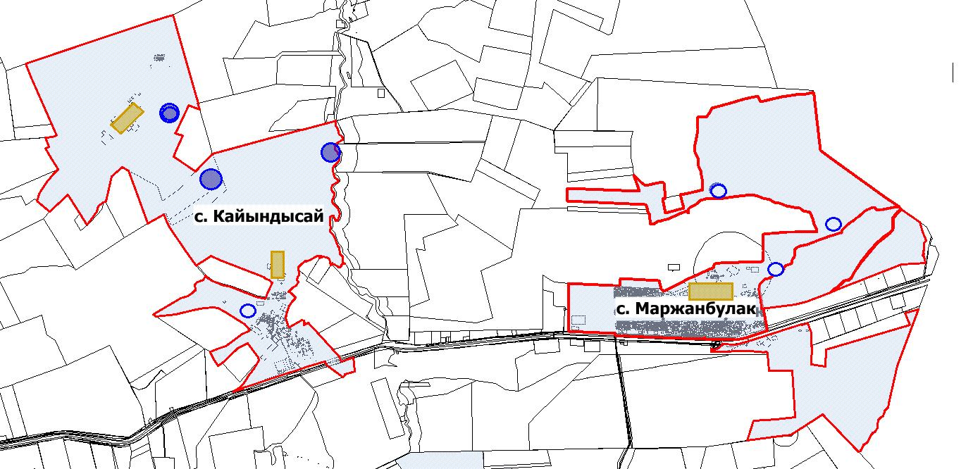
Шартты белгілер:
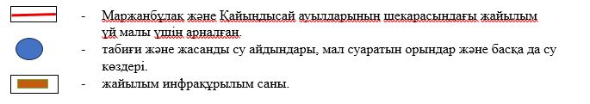
Халықтың жеке қосалқы шаруашылықтағы ауыл шаруашылығы жануарларын жаю қажеттіліктері үшін арналған жайылымдарды, соның ішінде қоғамдық жайылымдарды көрсететін сызба (карта), онда халықтың қажеттіліктері үшін пайдаланылатын жайылымдардың, оның ішінде қоғамдық жайылымдардың шекаралары мен аудандары көрсетіледі.
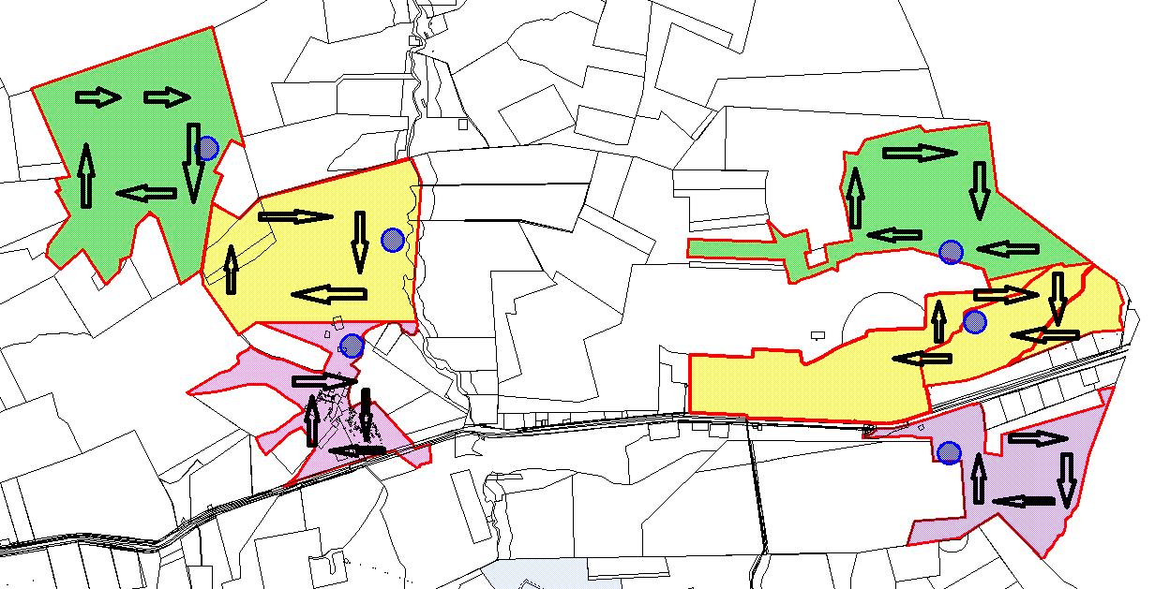
Шартты белгілер:
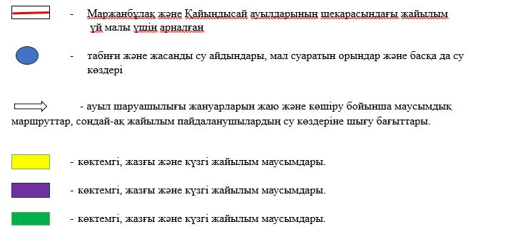
Жайылымдарды геоботаникалық зерттеу нәтижесінде ұсынылған жайылым айналымының сұлбаларын көрсететін ұсынылатын жайылым айналымы сұлбалары бейнеленген схема (карта).
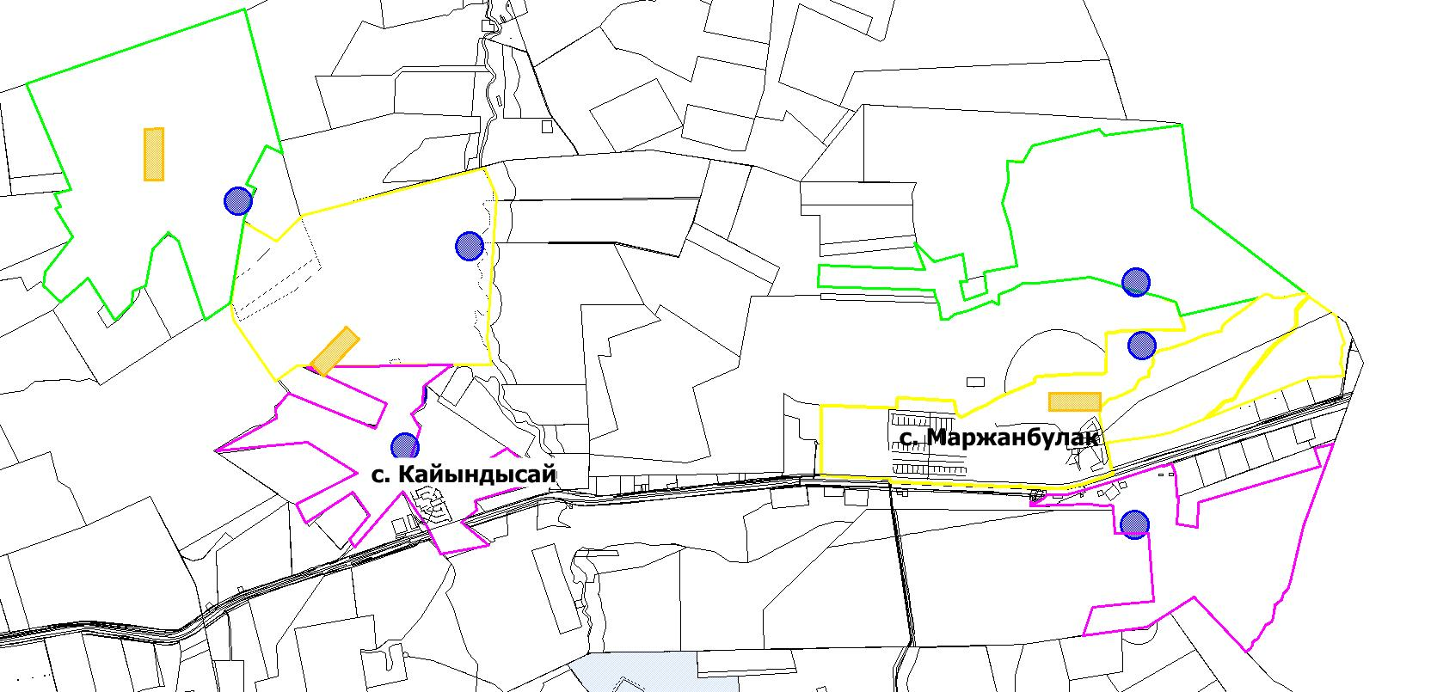
Шартты белгілер:
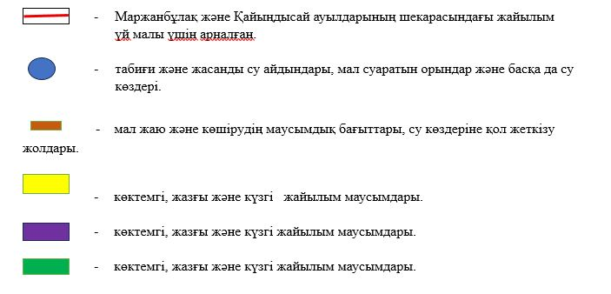
Ауыл шаруашылығы жануарларын айдауға арналған сервитуттар, мал айдау жолдары мен жайылым инфрақұрылымының өзге де нысандары, сондай-ақ өлекселер көмілетін орындар (биометриялық шұңқырлар) көрсетілген схема (карта), онда ауыл шаруашылығы жануарларын айдауға арналған сервитуттар, мал айдау жолдары, жайылым инфрақұрылымының нысандары және өлекселер көмілетін орындардың (биометриялық шұңқырлардың) орналасуы көрсетіледі.
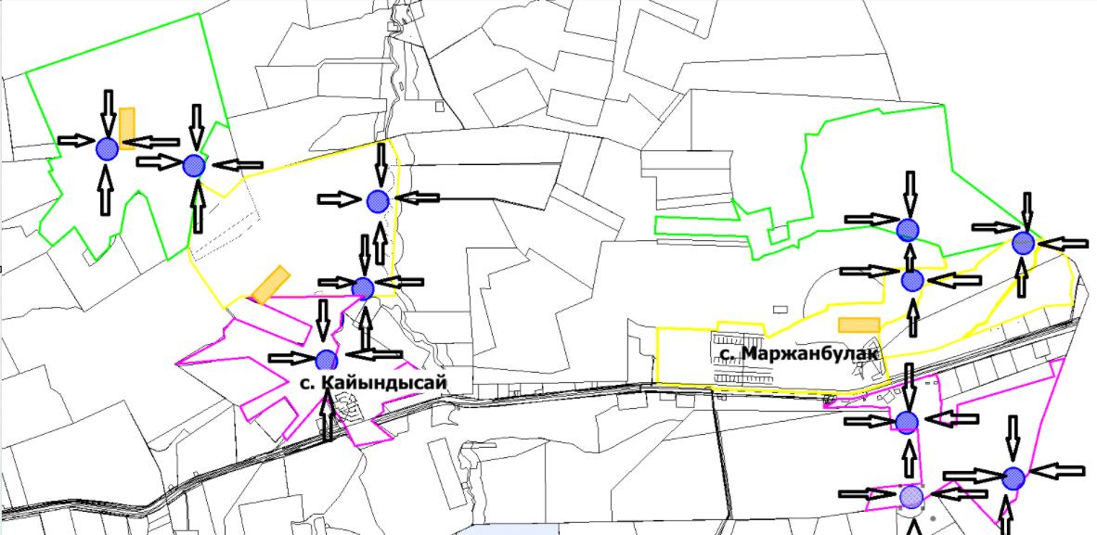
Шартты белгілер:
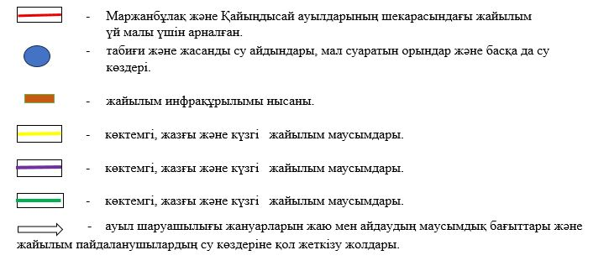
Жайылым пайдаланушыларға жер пайдалану үшін беруге болатын жайылымдар көрсетілген схема (карта).
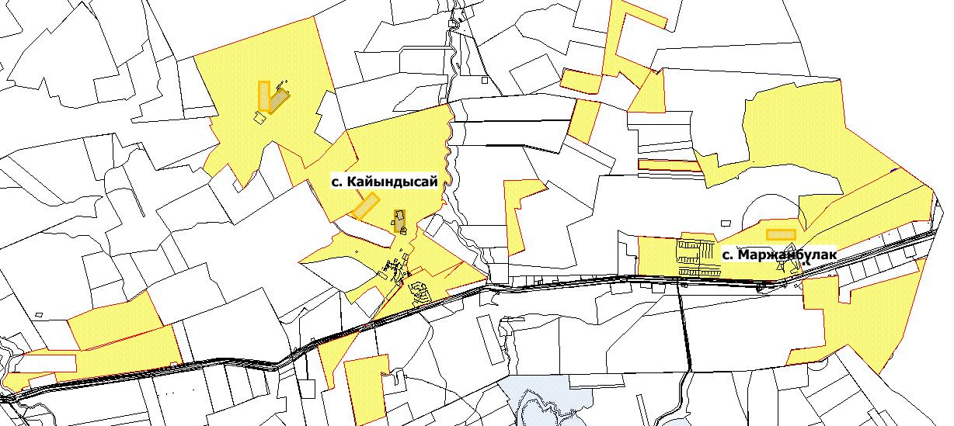
Шартты белгілер:
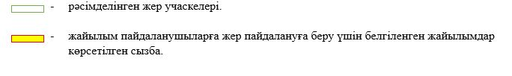
Халықтың жеке қосалқы шаруашылықтағы ауыл шаруашылығы жануарларын жаю қажеттіліктерін қанағаттандыру мақсатында резервке қойылуға тиіс жайылымдардың орналасуын көрсететін схема (карта), онда осы мақсатта резервке қойылатын жайылымдардың шекаралары мен алаңдары көрсетіледі.
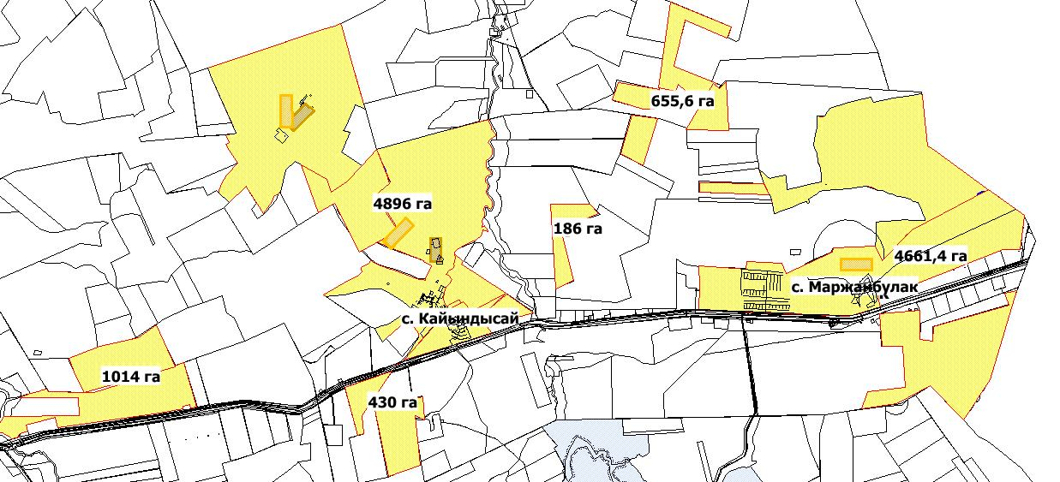
Шартты белгілер:
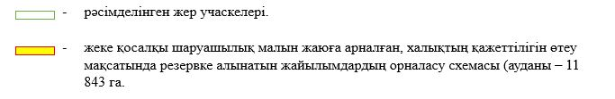
Су тұтыну нормасына сәйкес жасалған су көздеріне (көлдерге, өзендерге, тоғандарға, қолдан қазылған шұңқырларға, суару немесе суландыру арналарына, құбырлы немесе шахталық құдықтарға) қол жеткізу сұлбасы (картасы), онда жануарлардың су көздеріне дейін жүретін маршруттары көрсетіледі.
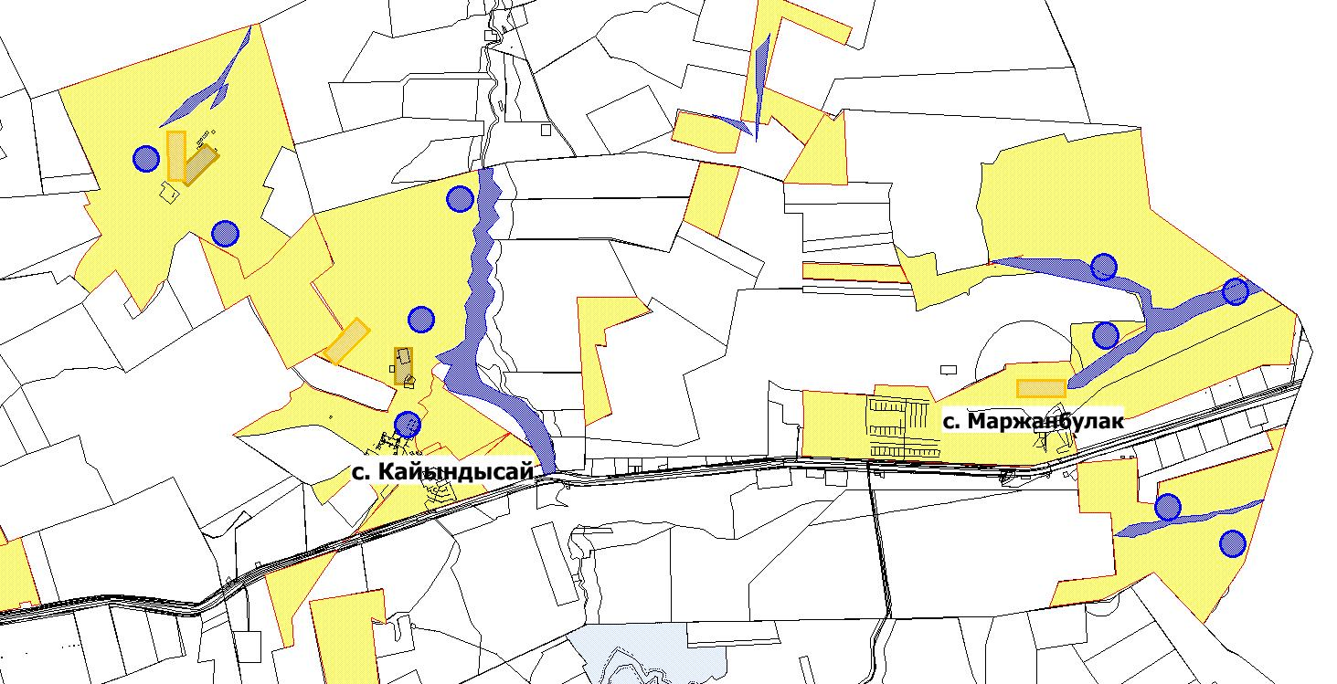
Шартты белгілер:
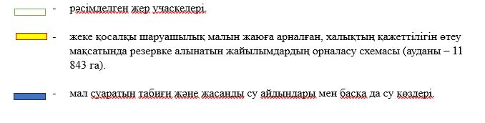
Ауыл шаруашылығы жануарларын айдап жаюға арналған жайылымдарда мал басының орналасуын көрсететін схема (карта), онда ауыл шаруашылығы жануарларын орналастыруға арналған жайылымдардың шекаралары мен аудандары көрсетіледі.
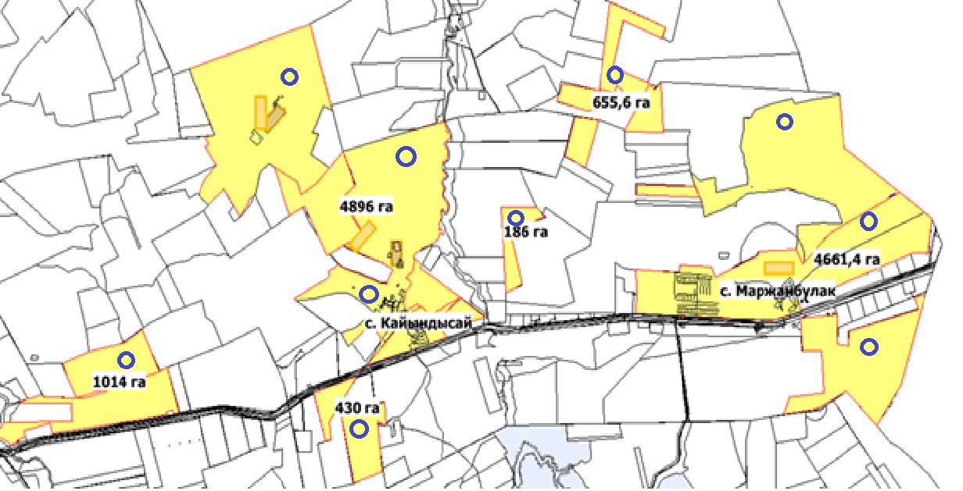
Шартты белгілер:
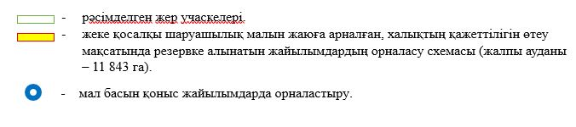

2025 – 2029 жылдарға арналған
Алға ауданы бойынша
жайылымдарды басқару
және оларды пайдалану
жөніндегі жоспардың
10-қосымшасы
Сарықобда ауылдық округі (Сарықобда ауылы, Болгарка ауылы)
Жер санаттары бөлінісінде әкімшілік-аумақтық бірлік аумағындағы жайылымдардың орналасу сызбасы (картасы), онда жайылымдардың шекаралары, алаңдары және түрлері, соның ішінде көшпелі, маусымдық, аридтік және мәдени жайылымдар, сондай-ақ жер учаскесіне құқық белгілейтін және сәйкестендіру құжаттарының негізінде олардың меншік иелері немесе жер пайдаланушылар туралы мәліметтер көрсетіледі.
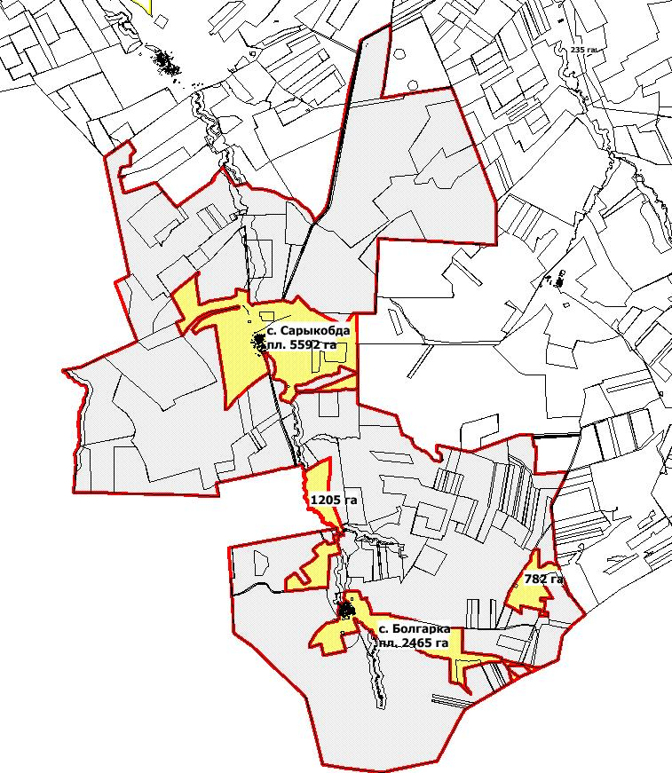
Шартты белгілер:

Халықтың жеке қосалқы шаруашылықтағы ауыл шаруашылығы жануарларын жаю қажеттіліктері үшін арналған жайылымдарды, соның ішінде қоғамдық жайылымдарды көрсететін сызба (карта), онда халықтың қажеттіліктері үшін пайдаланылатын жайылымдардың, оның ішінде қоғамдық жайылымдардың шекаралары мен аудандары көрсетіледі.
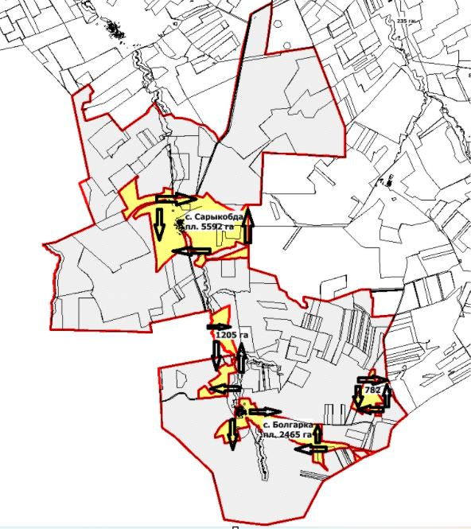
Шартты белгілер:
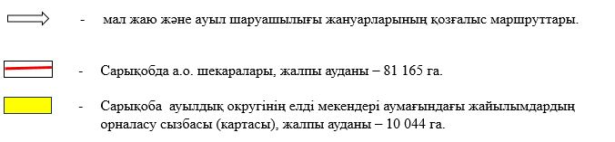
Жайылымдарды геоботаникалық зерттеу нәтижесінде ұсынылған жайылым айналымының сұлбаларын көрсететін ұсынылатын жайылым айналымы сұлбалары бейнеленген схема (карта).
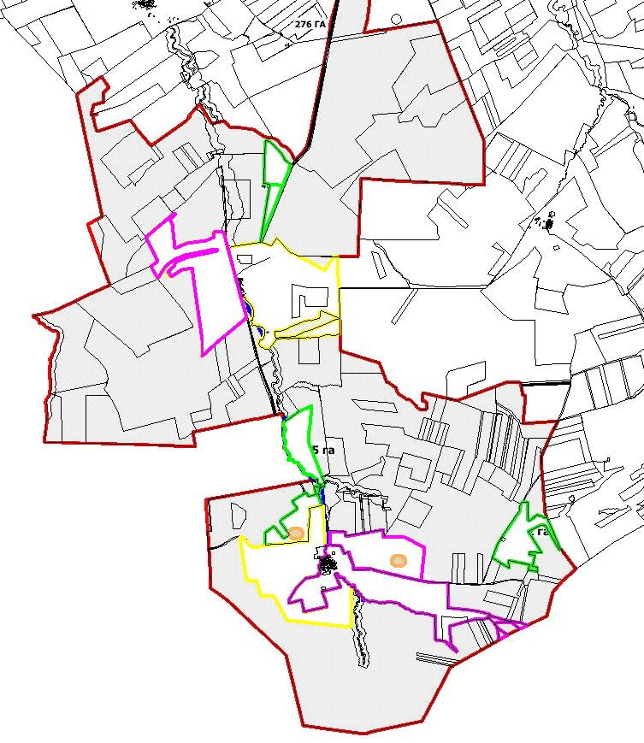
Шартты белгілер:
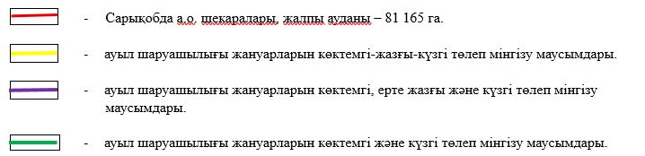
Ауыл шаруашылығы жануарларын айдауға арналған сервитуттар, мал айдау жолдары мен жайылым инфрақұрылымының өзге де нысандары, сондай-ақ өлекселер көмілетін орындар (биометриялық шұңқырлар) көрсетілген схема (карта), онда ауыл шаруашылығы жануарларын айдауға арналған сервитуттар, мал айдау жолдары, жайылым инфрақұрылымының нысандары және өлекселер көмілетін орындардың (биометриялық шұңқырлардың) орналасуы көрсетіледі.
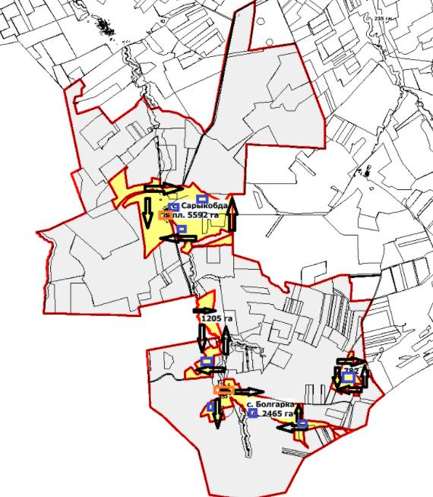
Шартты белгілер:
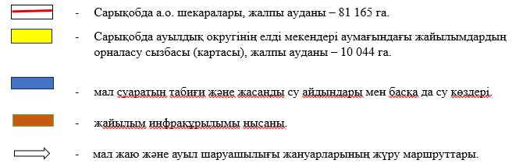
Жайылым пайдаланушыларға жер пайдалану үшін беруге болатын жайылымдар көрсетілген схема (карта).
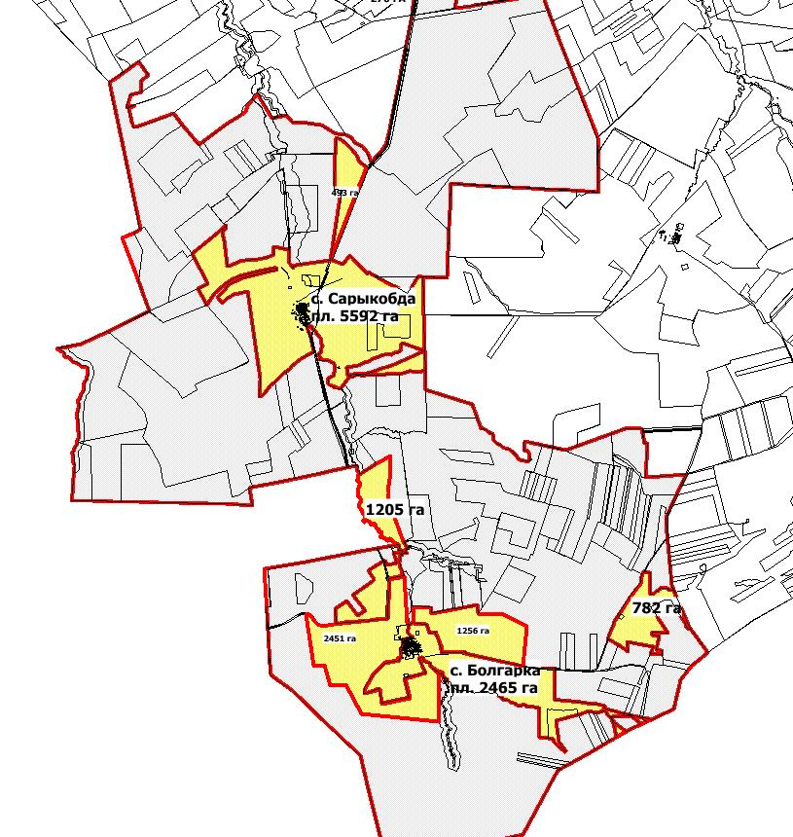
Шартты белгілер:
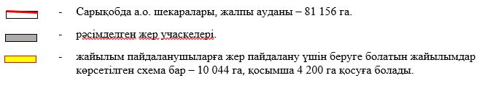
Халықтың жеке қосалқы шаруашылықтағы ауыл шаруашылығы жануарларын жаю қажеттіліктерін қанағаттандыру мақсатында резервке қойылуға тиіс жайылымдардың орналасуын көрсететін схема (карта), онда осы мақсатта резервке қойылатын жайылымдардың шекаралары мен алаңдары көрсетіледі.
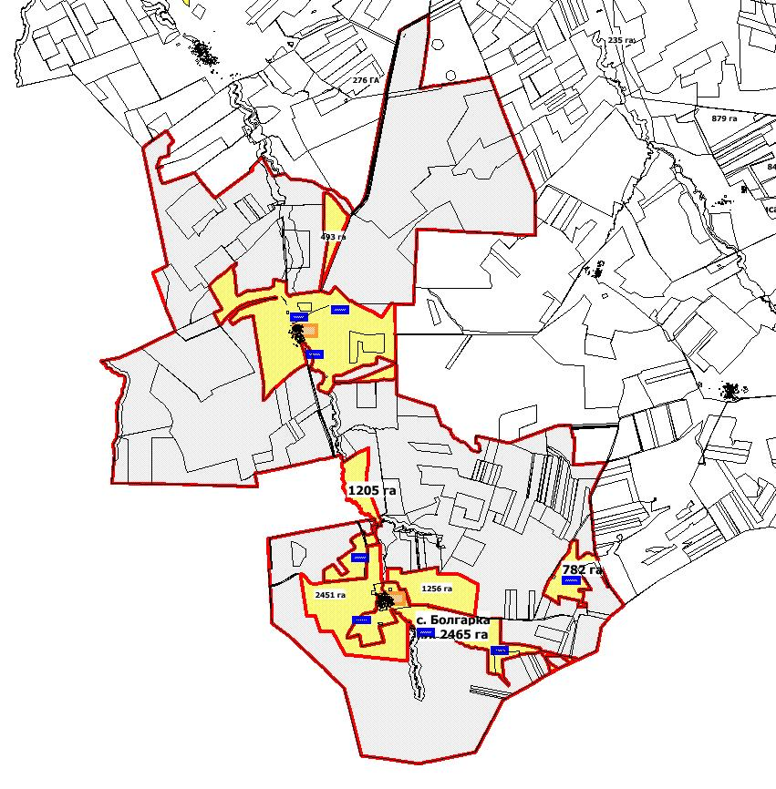
Шартты белгілер:
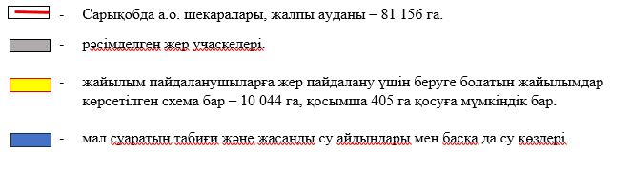
Су тұтыну нормасына сәйкес жасалған су көздеріне (көлдерге, өзендерге, тоғандарға, қолдан қазылған шұңқырларға, суару немесе суландыру арналарына, құбырлы немесе шахталық құдықтарға) қол жеткізу сұлбасы (картасы), онда жануарлардың су көздеріне дейін жүретін.
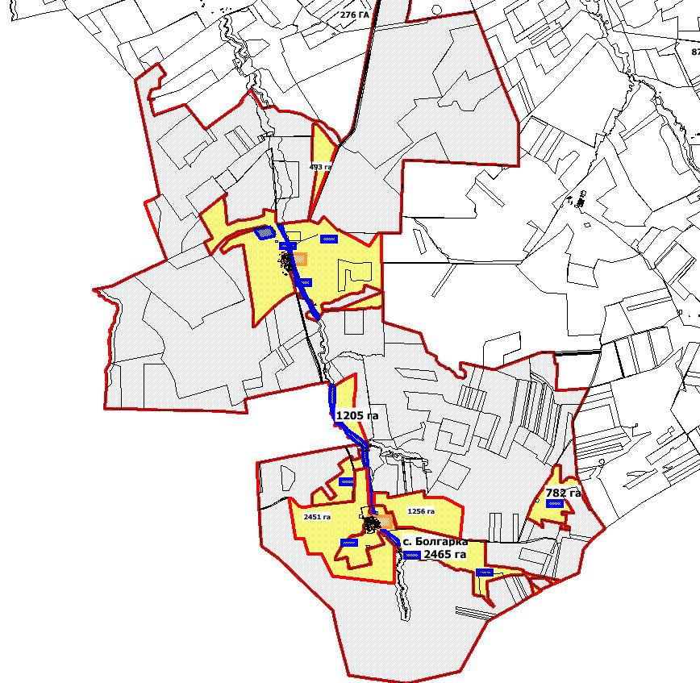
Шартты белгілер:
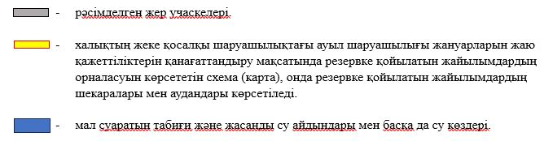
Ауыл шаруашылығы жануарларын айдап жаюға арналған жайылымдарда мал басының орналасуын көрсететін схема (карта), онда ауыл шаруашылығы жануарларын орналастыруға арналған жайылымдардың шекаралары мен аудандары көрсетіледі.
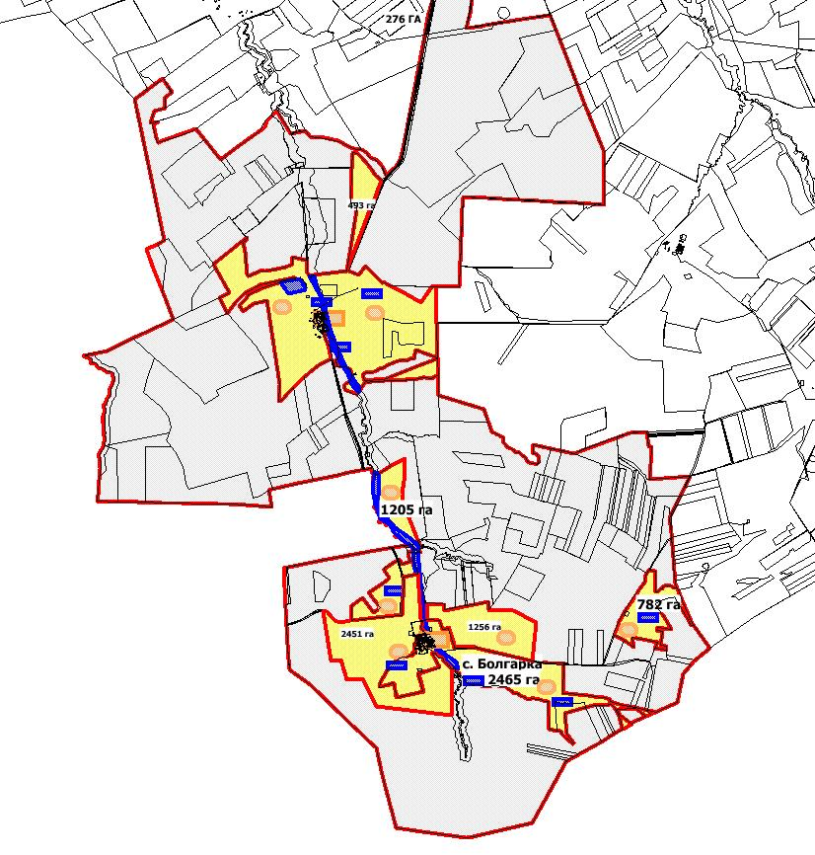
Шартты белгілер:
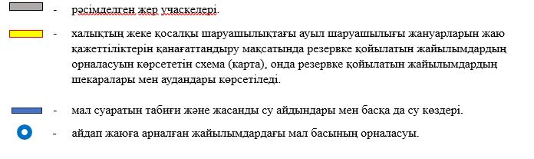

2025 – 2029 жылдарға арналған
Алға ауданы бойынша
жайылымдарды басқару
және оларды пайдалану
жөніндегі жоспардың
11-қосымшасы
Тамды ауылдық округі (Тамды ауылы, Талдысай ауылы, Еркінкүш ауылы)
Жер санаттары бөлінісінде әкімшілік-аумақтық бірлік аумағындағы жайылымдардың орналасу сызбасы (картасы), онда жайылымдардың шекаралары, алаңдары және түрлері, соның ішінде көшпелі, маусымдық, аридтік және мәдени жайылымдар, сондай-ақ жер учаскесіне құқық белгілейтін және сәйкестендіру құжаттарының негізінде олардың меншік иелері немесе жер пайдаланушылар туралы мәліметтер көрсетіледі.
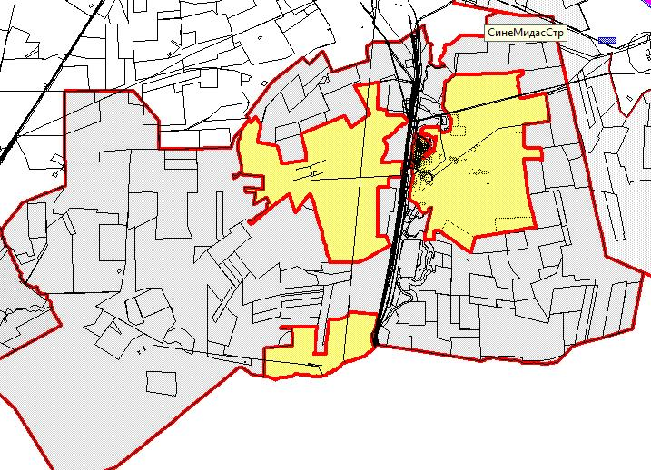
Шартты белгілер:
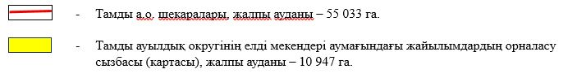
Халықтың жеке қосалқы шаруашылықтағы ауыл шаруашылығы жануарларын жаю қажеттіліктері үшін арналған жайылымдарды, соның ішінде қоғамдық жайылымдарды көрсететін сызба (карта), онда халықтың қажеттіліктері үшін пайдаланылатын жайылымдардың, оның ішінде қоғамдық жайылымдардың шекаралары мен аудандары көрсетіледі.
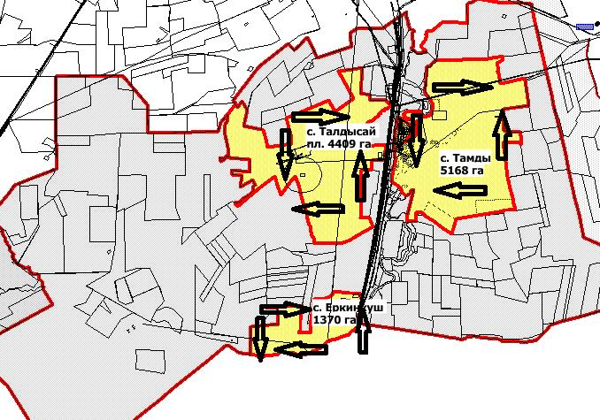
Шартты белгілер:
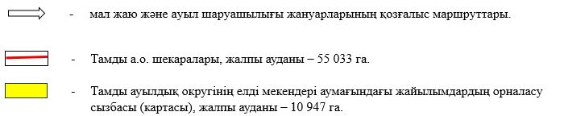
Жайылымдарды геоботаникалық зерттеу нәтижесінде ұсынылған жайылым айналымының сұлбаларын көрсететін ұсынылатын жайылым айналымы сұлбалары бейнеленген схема (карта).
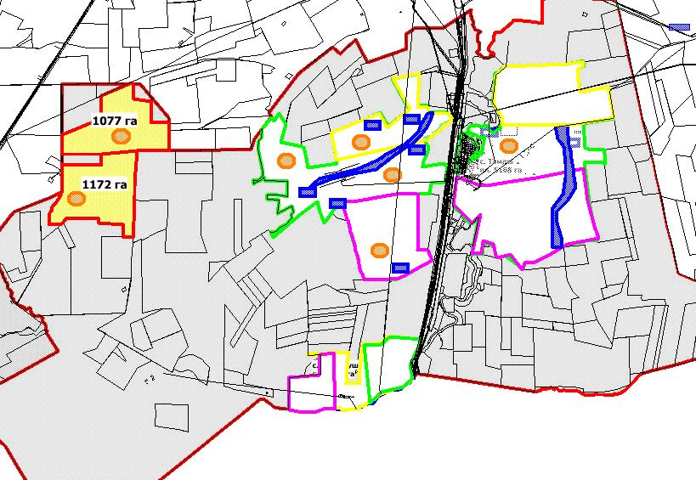
Шартты белгілер:
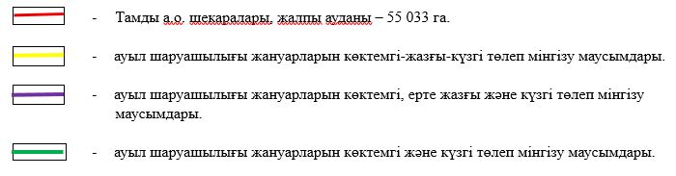
Ауыл шаруашылығы жануарларын айдауға арналған сервитуттар, мал айдау жолдары мен жайылым инфрақұрылымының өзге де нысандары, сондай-ақ өлекселер көмілетін орындар (биометриялық шұңқырлар) көрсетілген схема (карта), онда ауыл шаруашылығы жануарларын айдауға арналған сервитуттар, мал айдау жолдары, жайылым инфрақұрылымының нысандары және өлекселер көмілетін орындардың (биометриялық шұңқырлардың) орналасуы көрсетіледі.
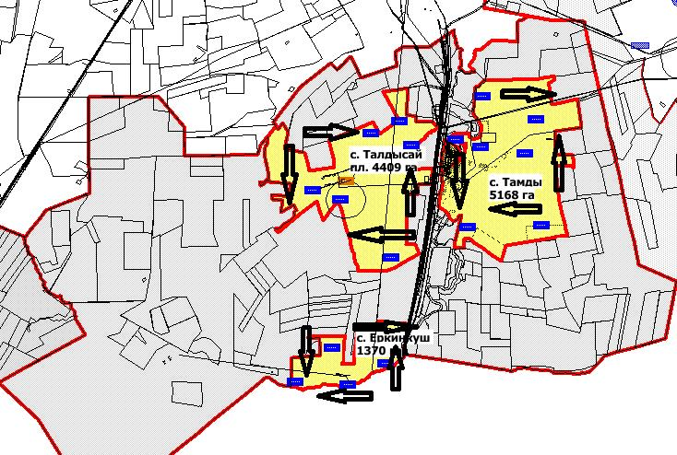
Шартты белгілер:
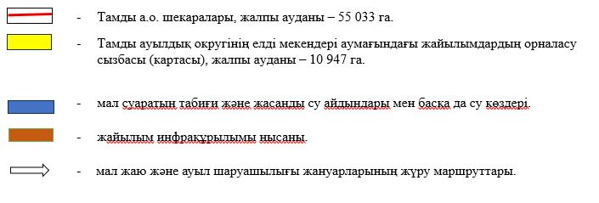
Жайылым пайдаланушыларға жер пайдалану үшін беруге болатын жайылымдар көрсетілген схема (карта).
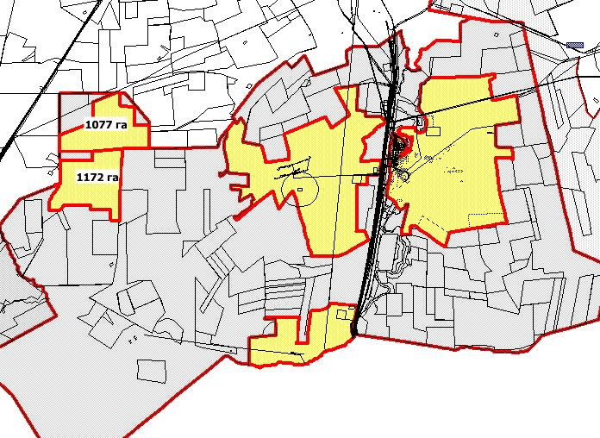
Шартты белгілер:
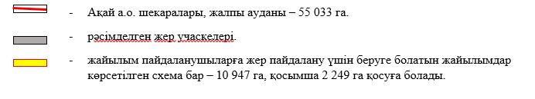
Халықтың жеке қосалқы шаруашылықтағы ауыл шаруашылығы жануарларын жаю қажеттіліктерін қанағаттандыру мақсатында резервке қойылуға тиіс жайылымдардың орналасуын көрсететін схема (карта), онда осы мақсатта резервке қойылатын жайылымдардың шекаралары мен алаңдары көрсетіледі.
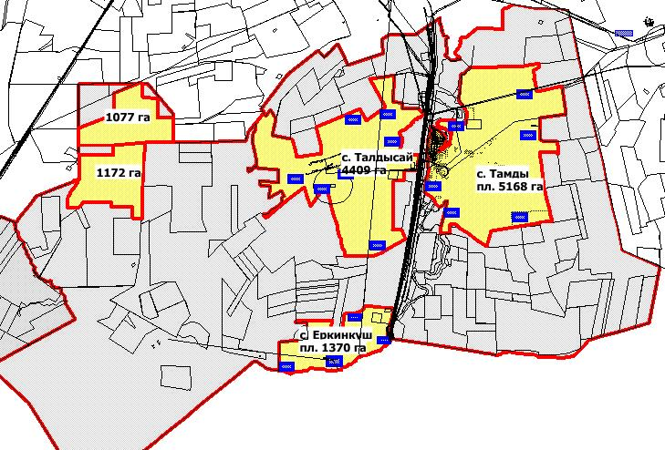
Шартты белгілер:
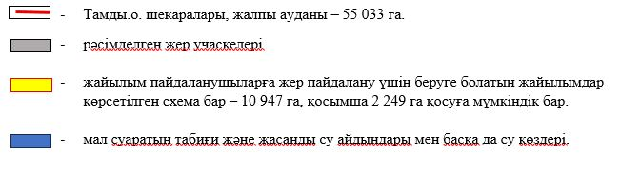
Су тұтыну нормасына сәйкес жасалған су көздеріне (көлдерге, өзендерге, тоғандарға, қолдан қазылған шұңқырларға, суару немесе суландыру арналарына, құбырлы немесе шахталық құдықтарға) қол жеткізу сұлбасы (картасы), онда жануарлардың су көздеріне дейін жүретін маршруттары көрсетіледі.
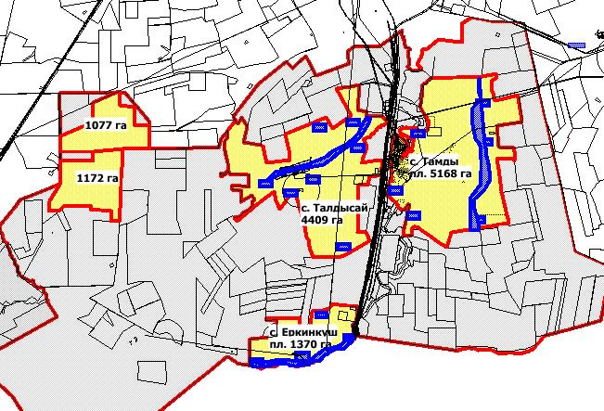
Шартты белгілер:
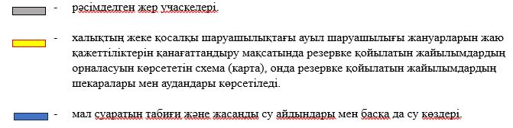
Ауыл шаруашылығы жануарларын айдап жаюға арналған жайылымдарда мал басының орналасуын көрсететін схема (карта), онда ауыл шаруашылығы жануарларын орналастыруға арналған жайылымдардың шекаралары мен аудандары көрсетіледі.
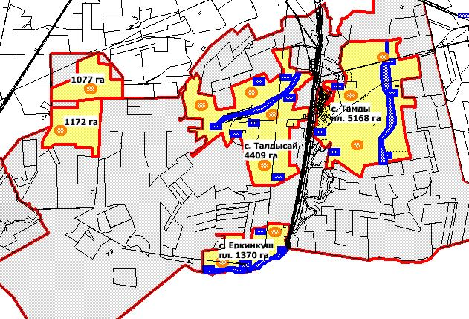
Шартты белгілер:
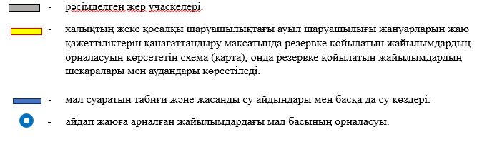

2025 – 2029 жылдарға арналған
Алға ауданы бойынша
жайылымдарды басқару
және оларды пайдалану
жөніндегі жоспардың
12-қосымшасы
Тоқмансай ауылдық округі (Тоқмансай ауылы, Қайнар ауылы)
Жер санаттары бөлінісінде әкімшілік-аумақтық бірлік аумағындағы жайылымдардың орналасу сызбасы (картасы), онда жайылымдардың шекаралары, алаңдары және түрлері, соның ішінде көшпелі, маусымдық, аридтік және мәдени жайылымдар, сондай-ақ жер учаскесіне құқық белгілейтін және сәйкестендіру құжаттарының негізінде олардың меншік иелері немесе жер пайдаланушылар туралы мәліметтер көрсетіледі.
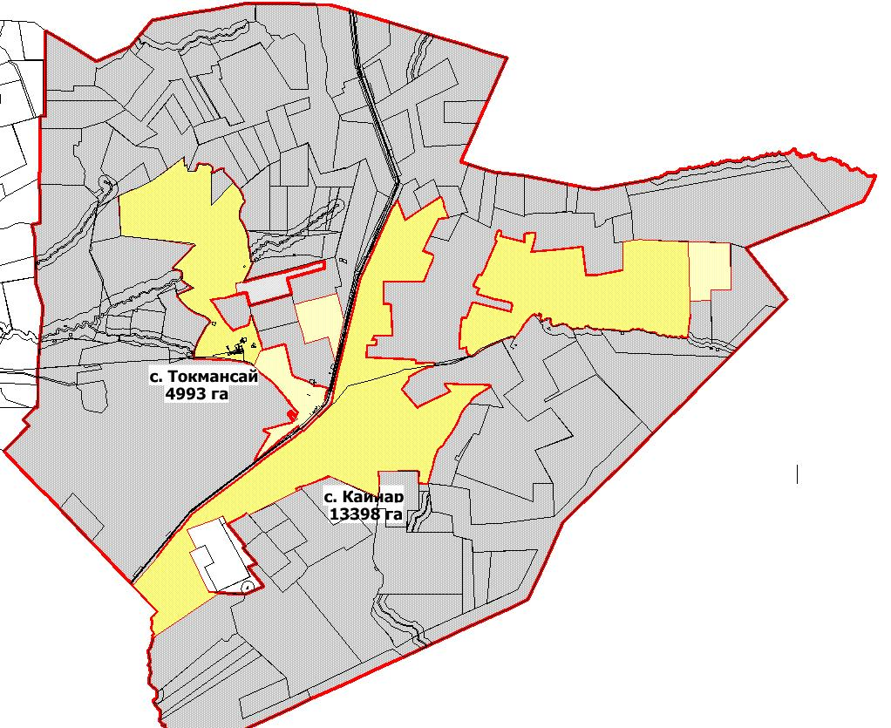
Шартты белгілер:

Халықтың жеке қосалқы шаруашылықтағы ауыл шаруашылығы жануарларын жаю қажеттіліктері үшін арналған жайылымдарды, соның ішінде қоғамдық жайылымдарды көрсететін сызба (карта), онда халықтың қажеттіліктері үшін пайдаланылатын жайылымдардың, оның ішінде қоғамдық жайылымдардың шекаралары мен аудандары көрсетіледі.
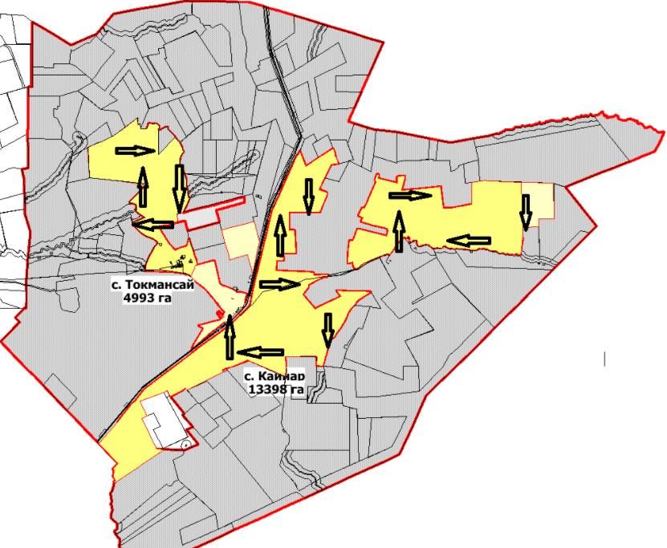
Шартты белгілер:
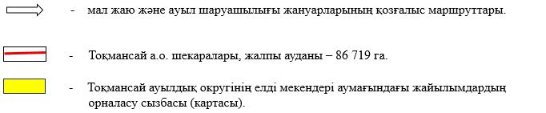
Жайылымдарды геоботаникалық зерттеу нәтижесінде ұсынылған жайылым айналымының сұлбаларын көрсететін ұсынылатын жайылым айналымы сұлбалары бейнеленген схема (карта).
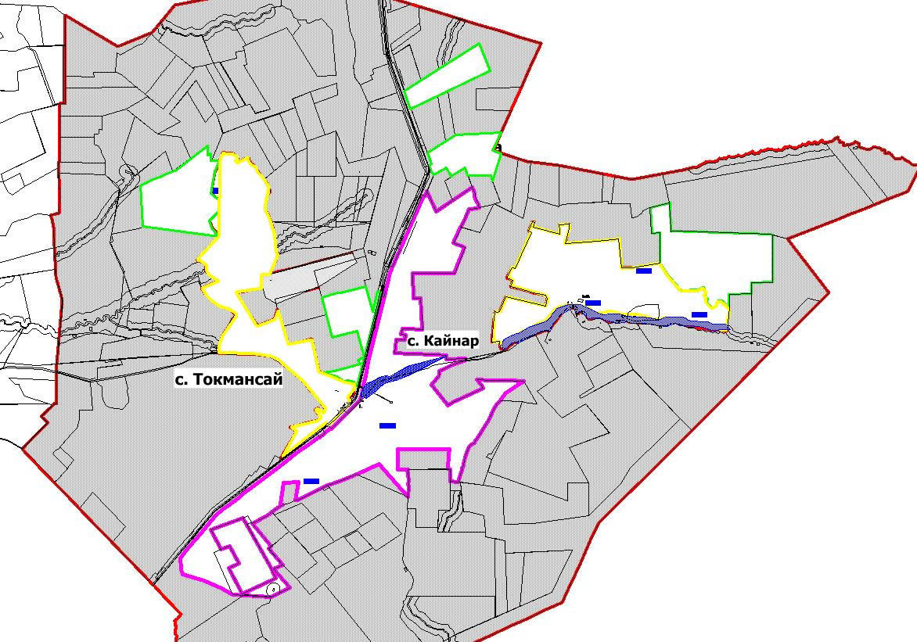
Шартты белгілер:
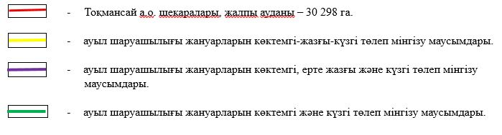
Ауыл шаруашылығы жануарларын айдауға арналған сервитуттар, мал айдау жолдары мен жайылым инфрақұрылымының өзге де нысандары, сондай-ақ өлекселер көмілетін орындар (биометриялық шұңқырлар) көрсетілген схема (карта), онда ауыл шаруашылығы жануарларын айдауға арналған сервитуттар, мал айдау жолдары, жайылым инфрақұрылымының нысандары және өлекселер көмілетін орындардың (биометриялық шұңқырлардың) орналасуы көрсетіледі.
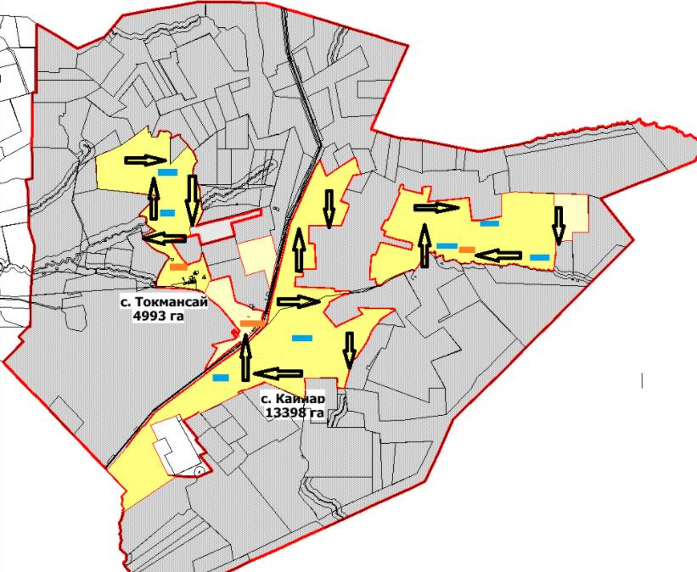
Шартты белгілер:
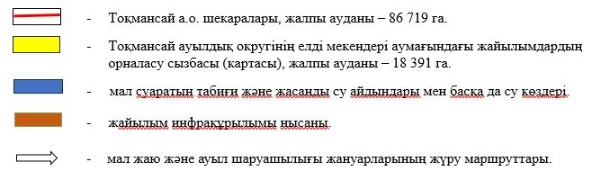
Жайылым пайдаланушыларға жер пайдалану үшін беруге болатын жайылымдар көрсетілген схема (карта).
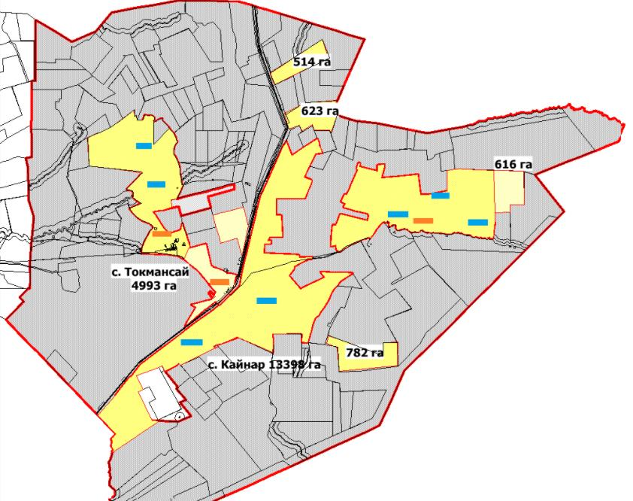
Шартты белгілер:
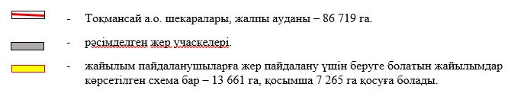
Халықтың жеке қосалқы шаруашылықтағы ауыл шаруашылығы жануарларын жаю қажеттіліктерін қанағаттандыру мақсатында резервке қойылуға тиіс жайылымдардың орналасуын көрсететін схема (карта), онда осы мақсатта резервке қойылатын жайылымдардың шекаралары мен алаңдары көрсетіледі.
Шартты белгілер:
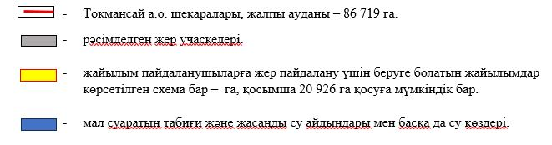
Су тұтыну нормасына сәйкес жасалған су көздеріне (көлдерге, өзендерге, тоғандарға, қолдан қазылған шұңқырларға, суару немесе суландыру арналарына, құбырлы немесе шахталық құдықтарға) қол жеткізу сұлбасы (картасы), онда жануарлардың су көздеріне дейін жүретін маршруттары көрсетіледі.
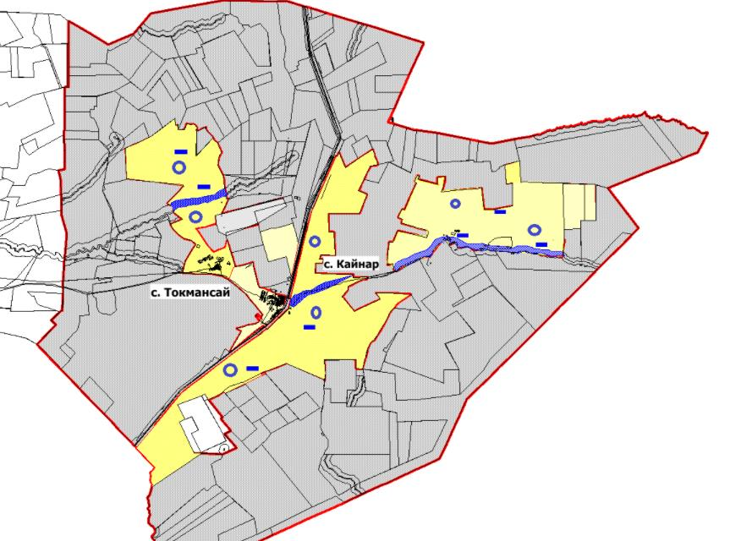
Шартты белгілер:
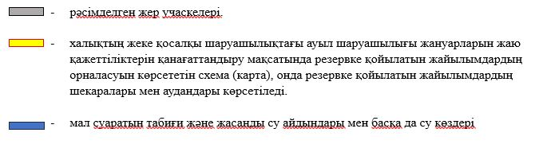
Ауыл шаруашылығы жануарларын айдап жаюға арналған жайылымдарда мал басының орналасуын көрсететін схема (карта), онда ауыл шаруашылығы жануарларын орналастыруға арналған жайылымдардың шекаралары мен аудандары көрсетіледі.
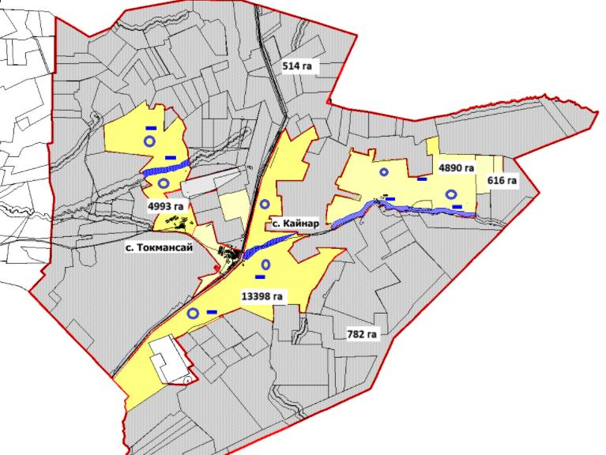
Шартты белгілер:
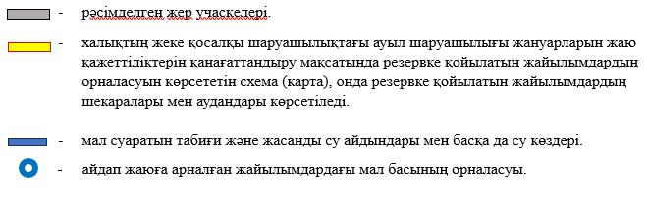

2025 – 2029 жылдарға арналған
Алға ауданы бойынша
жайылымдарды басқару
және оларды пайдалану
жөніндегі жоспардың
13-қосымшасы
Үшқұдық ауылдық округі (Үшқұдық ауылы, Жерұйық ауылы, Ақсазды ауылы)
Жер санаттары бөлінісінде әкімшілік-аумақтық бірлік аумағындағы жайылымдардың орналасу сызбасы (картасы), онда жайылымдардың шекаралары, алаңдары және түрлері, соның ішінде көшпелі, маусымдық, аридтік және мәдени жайылымдар, сондай-ақ жер учаскесіне құқық белгілейтін және сәйкестендіру құжаттарының негізінде олардың меншік иелері немесе жер пайдаланушылар туралы мәліметтер көрсетіледі.
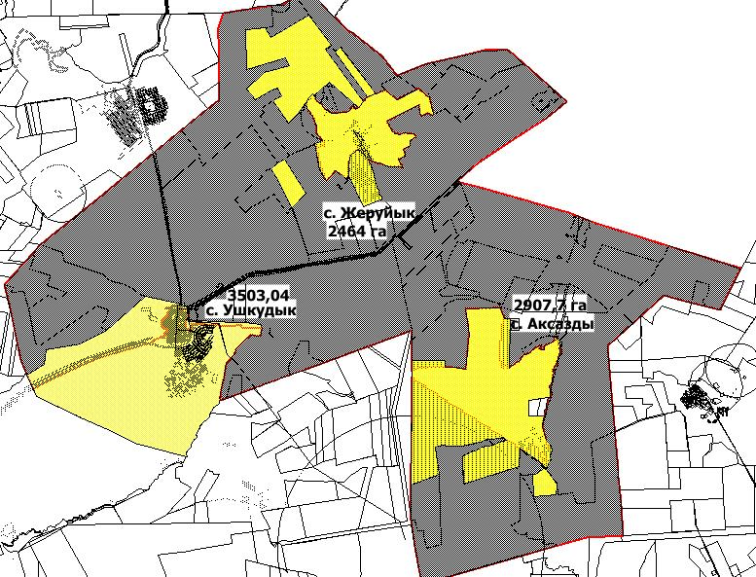
Шартты белгілер:
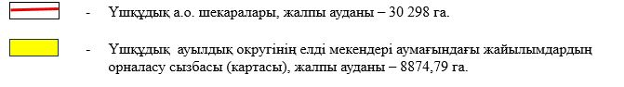
Халықтың жеке қосалқы шаруашылықтағы ауыл шаруашылығы жануарларын жаю қажеттіліктері үшін арналған жайылымдарды, соның ішінде қоғамдық жайылымдарды көрсететін сызба (карта), онда халықтың қажеттіліктері үшін пайдаланылатын жайылымдардың, оның ішінде қоғамдық жайылымдардың шекаралары мен аудандары көрсетіледі.
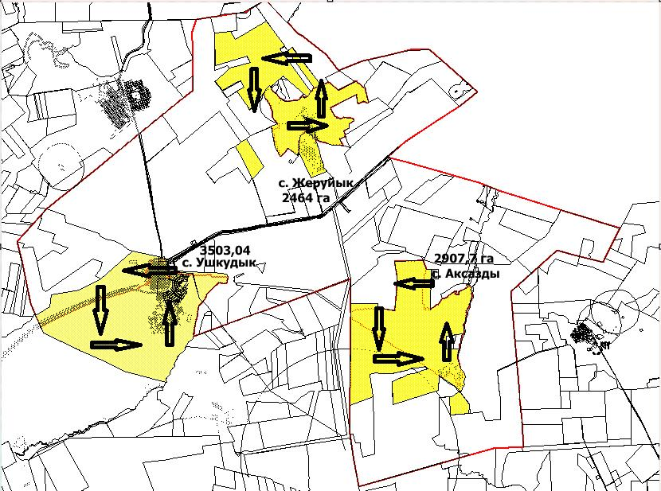
Шартты белгілер:
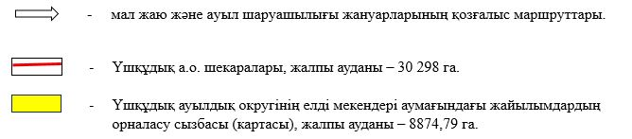
Жайылымдарды геоботаникалық зерттеу нәтижесінде ұсынылған жайылым айналымының сұлбаларын көрсететін ұсынылатын жайылым айналымы сұлбалары бейнеленген схема (карта).
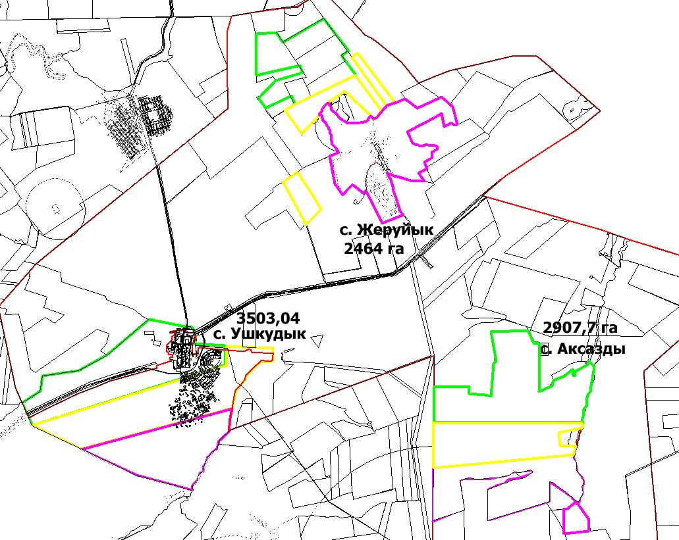
Шартты белгілер:
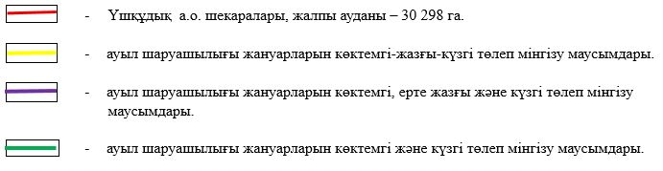
Ауыл шаруашылығы жануарларын айдауға арналған сервитуттар, мал айдау жолдары мен жайылым инфрақұрылымының өзге де нысандары, сондай-ақ өлекселер көмілетін орындар (биометриялық шұңқырлар) көрсетілген схема (карта), онда ауыл шаруашылығы жануарларын айдауға арналған сервитуттар, мал айдау жолдары, жайылым инфрақұрылымының нысандары және өлекселер көмілетін орындардың (биометриялық шұңқырлардың) орналасуы көрсетіледі.
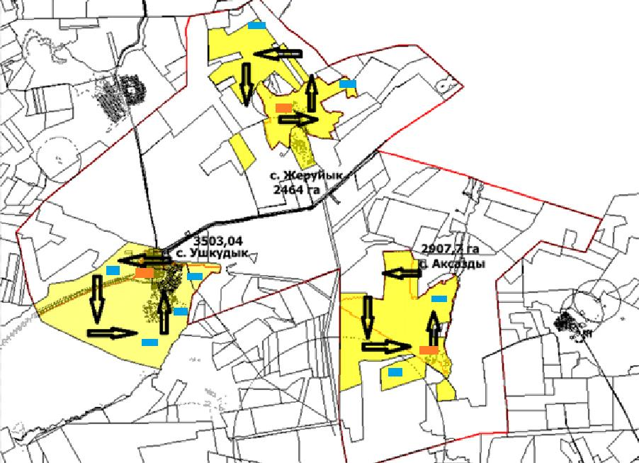
Шартты белгілер:
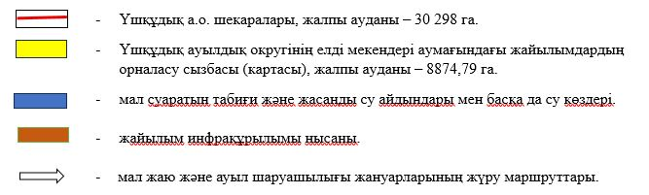
Жайылым пайдаланушыларға жер пайдалану үшін беруге болатын жайылымдар көрсетілген схема (карта).
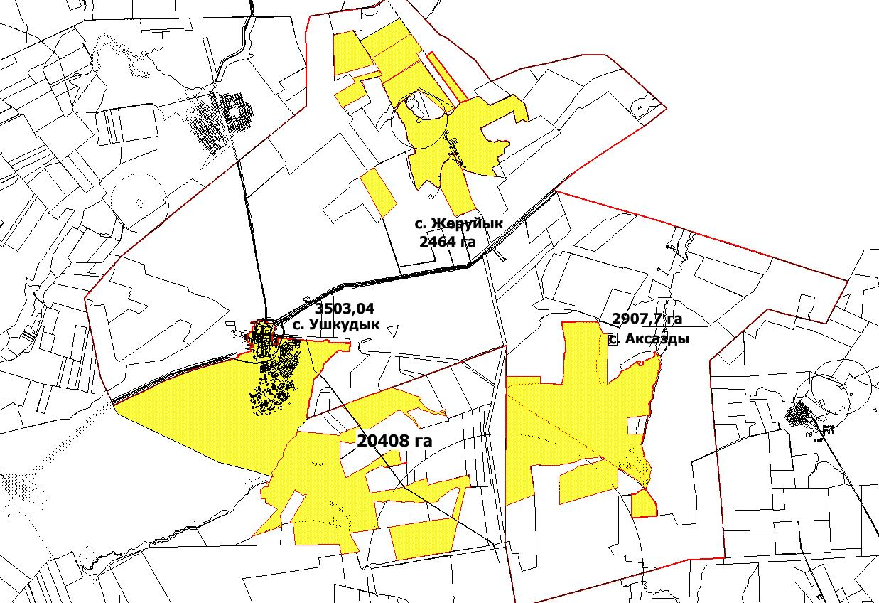
Шартты белгілер:
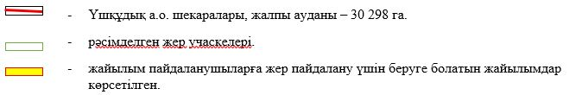
Халықтың жеке қосалқы шаруашылықтағы ауыл шаруашылығы жануарларын жаю қажеттіліктерін қанағаттандыру мақсатында резервке қойылуға тиіс жайылымдардың орналасуын көрсететін схема (карта), онда осы мақсатта резервке қойылатын жайылымдардың шекаралары мен алаңдары көрсетіледі.
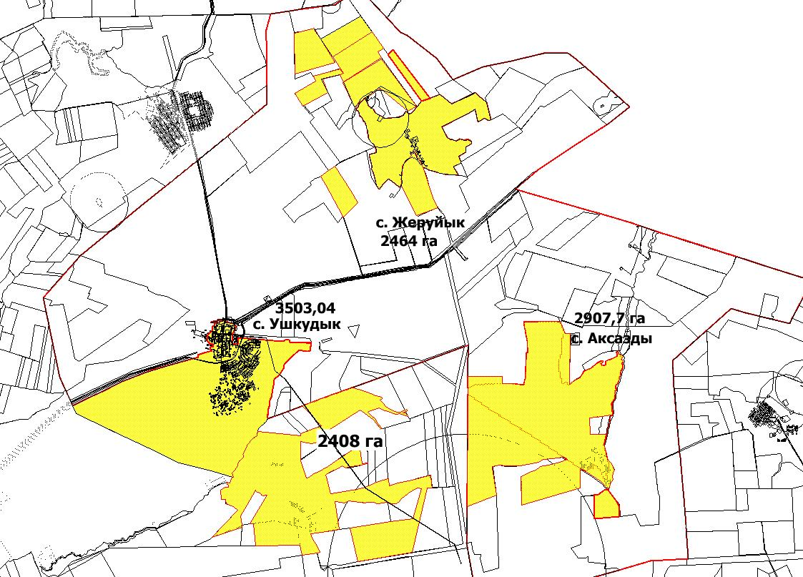
Шартты белгілер:
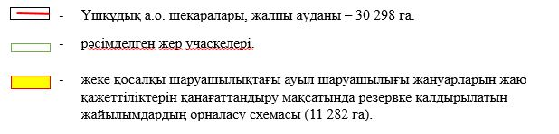
Су тұтыну нормасына сәйкес жасалған су көздеріне (көлдерге, өзендерге, тоғандарға, қолдан қазылған шұңқырларға, суару немесе суландыру арналарына, құбырлы немесе шахталық құдықтарға) қол жеткізу сұлбасы (картасы), онда жануарлардың су көздеріне дейін жүретін маршруттары көрсетіледі.
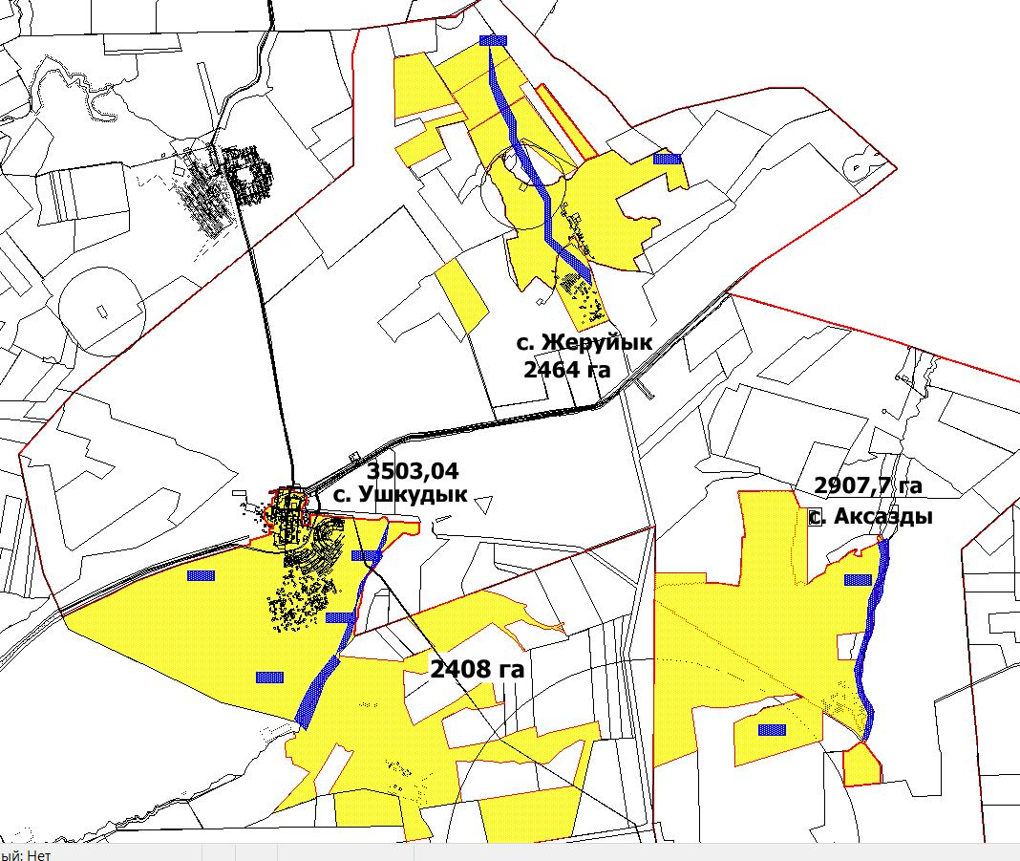
Шартты белгілер:
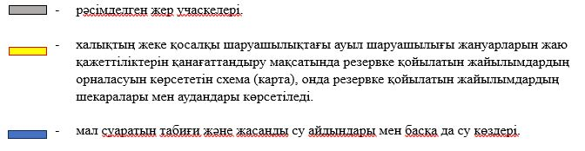
Ауыл шаруашылығы жануарларын айдап жаюға арналған жайылымдарда мал басының орналасуын көрсететін схема (карта), онда ауыл шаруашылығы жануарларын орналастыруға арналған жайылымдардың шекаралары мен аудандары көрсетіледі.
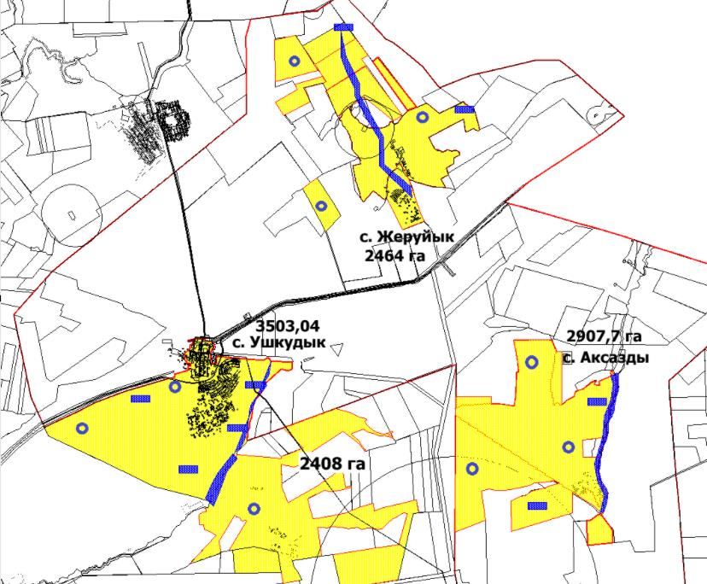
Шартты белгілер:
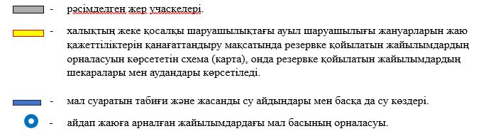
Ауыл арасында жайылымдарды болжамды бөлу (қайта бөлу). ауылдық округтердегі жайылымдарды бөлу (қайта бөлу) схемасын көрсететін ауылдық округ құрамындағы елді мекендерауылдық округ құрамындағы жеке және заңды тұлғалардың малдары үшін жайылымдармен қамтамасыз етілмеген елді мекендер.
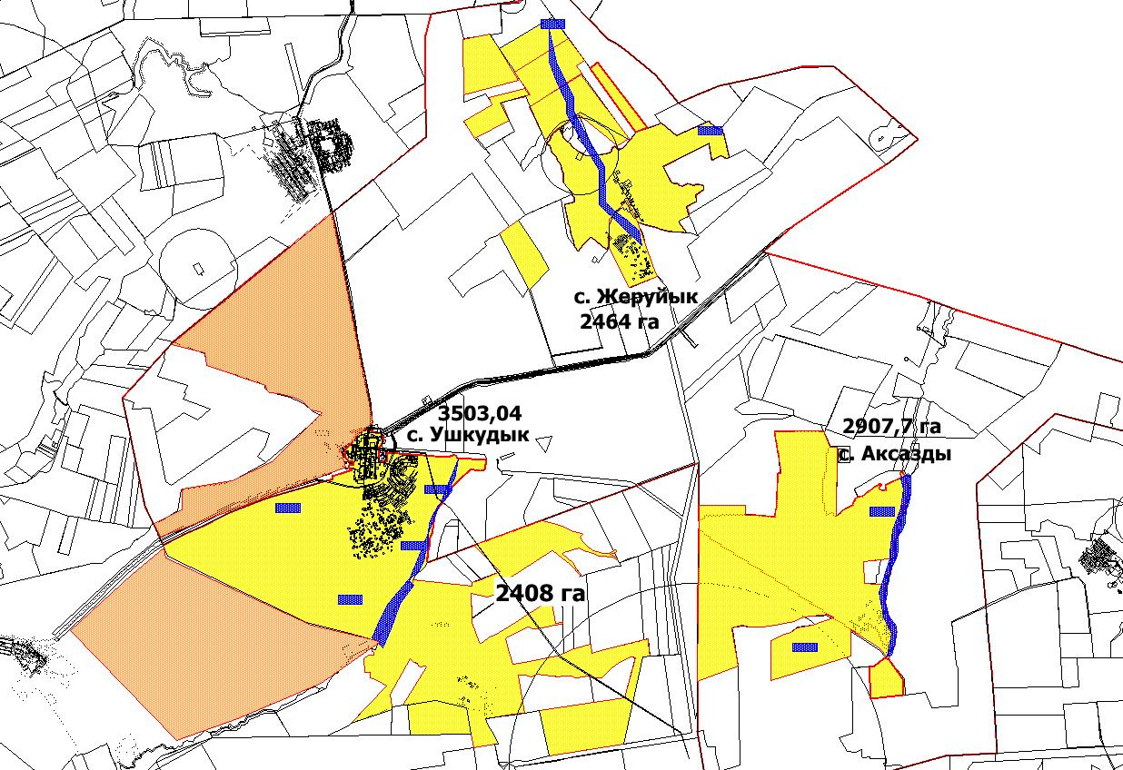
Шартты белгілер:
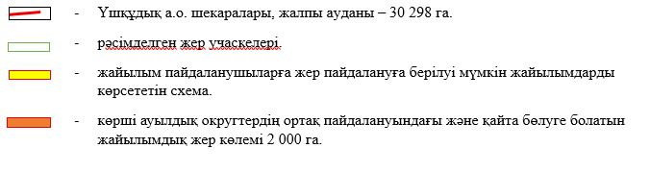

© 2012. Қазақстан Республикасы Әділет министрлігінің «Қазақстан Республикасының Заңнама және құқықтық ақпарат институты» ШЖҚ РМК

